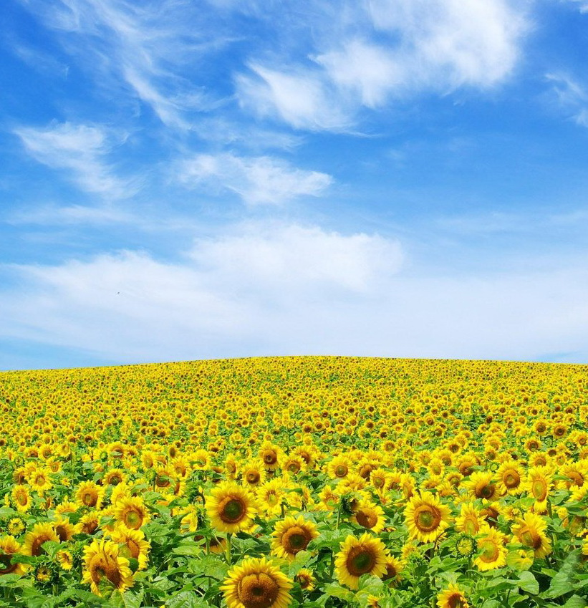

КНМУ «П’ятихатський районний методичний кабінет»
П’ятихатської районної ради Дніпропетровської області
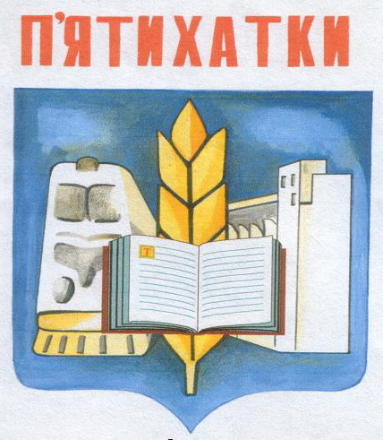

ПЕДАГОГІЧНИЙ
В І С Н И К

2017 рік, травень Випуск № 15 м. П’ятихатки

ЗМІСТ

Управління. Аналітика
Наказ відділу освіти від 10.04.2017 № 53-к/тр «Про наслідки атестації керівних кадрів та педагогічних працівників навчальних  та інших закладів П’ятихатського району у 2017 році» | 3-7
Наука. Методика. Практика
Петряєва Т.С. Роль інтерв’ю у дослідженні історій учасників АТО | 8-11
Трофименко М.А. Розвиток творчих здібностей школярів на уроках української мови і літератури | 11-17
Попова Ю.Ю. Використання інтерактивних технологій на уроках фізичної культури як засіб сприяння соціалізації особистості | 18-31
Богданова В.Я. Рекомендації щодо використання сервісу https://learningapps.org/ на уроках | 31-37
Мороз Н.О. Тиждень психології у закладах освіти м. П’ятихатки | 37-51
Позаурочний час
Дьоріна Л.О., Бондар Т.А. І від краю і до краю золотого урожаю знов до нас прийшла пора (театралізована вистава) | 51-61
Бандуріна А.М. Тренінг «У пошуках скарбу» | 61-65
Приходько В.М. Математичний КВК, 2 клас | 65-68
Кравчук Т.С. Якими є моральні норми та правила співжиття у людському суспільстві (виховний захід для учнів 5-6 класів) | 68-71
Україна і світ
Шеремет Т.А. Писанка – один із символів життя | 71-73
Бандуріна А.М. Всесвітній день Матері-Землі | 73-75
Богданова В.Я., Зубкова І.Б. Вишиванка – поема життя | 75-79
Календар знаменних і пам’ятних дат (червень – серпень 2017 р.) | 79-80


УПРАВЛІННЯ. АНАЛІТИКА

П’ЯТИХАТСЬКА РАЙОННА ДЕРЖАВНА АДМІНІСТРАЦІЯ

ВІДДІЛ ОСВІТИ
Н А К А З

10.04.2017 м. П’ятихатки № 53-к/тр

Про наслідки атестації керівних кадрів
та педагогічних працівників навчальних
та інших закладів П’ятихатського
району у 2017 році

Відповідно до ст. 54 п. 4 Закону України «Про освіту», Типового положення про атестацію педагогічних працівників України, затвердженого наказом Міністерства освіти і науки України від 06.10.2010 року (зі змінами), та на підставі рішення атестаційної комісії ІІ рівня відділу освіти П’ятихатської районної державної адміністрації, протокол № 5 від 10 квітня 2017 року

НАКАЗУЮ:

1. АТЕСТУВАТИ на відповідність займаній посаді:
БАЛЬВАС  Марію Миронівну | директора Саксаганської ЗШ І-ІІІ ступенів
БІРЮКОВУ  Альону Павлівну | завідувача Вишнівським ДНЗ «Ромашка»
БОНДАРЕНКО  Анжеліку Юріївну | директора Виноградівського НВК
ГУЗЕНКО  Оксану Петрівну | завідувача Грушуватським ДНЗ «Сонечко»
ДОБРОВОЛЬСЬКОГО  Анатолія Мусійовича | директора П’ятихатського районного Центру учнівської молоді
ДОРОШ  Тетяну Віталіївну | директора Жовтянської ЗШ І-ІІ ступенів
ЖУКОЦЬКУ  Наталію Іванівну | директора Пальмирівської ЗШ І-ІІ ступенів
ІВУНІНУ  Світлану Володимирівну | директора Жовтянської ЗШ І-ІІІ ступенів
ІВЧЕНКО  Світлану Євгенівну | директора Нерудстальської ЗШ І-ІІІ ступенів
КАМІНСЬКУ  Тетяну Іванівну | директора Долинського НВК
КАРАСЬОВУ  Любов Анатоліївну | вихователя Вишнівського ДНЗ «Ромашка»
КАРПЕНКО  Надію Степанівну | завідувача Жовтянським ДНЗ «Сонечко»
КОВТУН  Світлану Михайлівну | завідувача Комісарівським ДНЗ «Топольок»
КОШИК  Валентину Григорівну | директора Мирнівської ЗШ І-ІІ ступенів
КОШОВКІНУ  Ольгу Іванівну | завідувача Жовтоолександрівським ДНЗ «Сонечко»
КРАМАРОВУ  Тетяну Михайлівну | завідувача Богдано-Надеждівським ДНЗ «Сонечко»
КУЦЬ  Надію Володимирівну | вихователя Вишнівського ДНЗ «Ромашка»
ЛАВРИНЮК  Ксенію Анатоліївну | завідувача Івашинівським ДНЗ «Малятко»
МАЙОРЕНКО  Валентину Валентинівну | завідувача Мар’янівським ДНЗ «Сонечко»
МАЛУ  Ольгу Володимирівну | директора Мар’янівської ЗШ І-ІІ ступенів
МАТЮК  Людмилу Іванівну | директора Чистопільської ЗШ І-ІІ ступенів
ПАРХОМЕНКО  Ірину Миколаївну | завідувача Вишнівським ДНЗ «Колобок»
ПЛАЦИДІНУ  Галину Григорівну | вихователя Грушуватського ДНЗ «Сонечко»
СИВУЛІЧ  Світлану Володимирівну | завідувача Лихівським ДНЗ «Журавлик»
СТОРЧАК  Анжелу Миколаївну | директора Чумаківської ЗШ І-ІІ ступенів
СТОРЧЕУС  Катерину Миколаївну | вихователя Вишнівського ДНЗ «Ромашка»
СУКАЧ  Олену Сергіївну | вихователя Вишнівського ДНЗ «Колобок»
ТАРАН  Аллу Панасівну | завідувача Саксаганського ДНЗ «Пролісок»
ТАРАН  Наталію Валеріївну | вихователя Лозуватського ДНЗ «Сонечко»
ТРОФИМЕНКО  Ангеліну Іванівну | директора Саврівської ЗШ І-ІІ ступенів
ШВЕЦЯ  Леоніда Григоровича | директора Комісарівської ЗШ І-ІІІ ступенів
ЮР’ЄВА  Олександра Андрійовича | директора П’ятихатської ЗШ І-ІІІ ступенів № 1
2. Атестувати на відповідність раніше встановленому 9 тарифному розряду:
КАРАСЬОВУ  Любов Анатоліївну | вихователя Вишнівського ДНЗ «Ромашка»
ПЛАЦИДІНУ  Галину Григорівну | вихователя Грушуватського ДНЗ «Сонечко»
ТАРАН  Наталію Валеріївну | вихователя Лозуватського ДНЗ «Сонечко»
3. Присвоїти кваліфікаційну категорію «спеціаліст другої категорії»:
КУЦЬ  Надії Володимирівні | вихователю Вишнівського ДНЗ «Ромашка»
СТОРЧЕУС  Катерині Миколаївні | вихователю Вишнівського ДНЗ «Ромашка»
СУКАЧ  Олені Сергіївні | вихователю Вишнівського ДНЗ «Колобок»
4. Атестувати на відповідність раніше присвоєній кваліфікаційній категорії «спеціаліст вищої категорії»:
БАБИЧ  Олену Тимофіївну | вихователя групи продовженого дня Нерудстальської ЗШ І-ІІІ ступенів
БАНДУРІНУ  Аллу Миколаївну | учителя географії П’ятихатської ЗШ І-ІІІ ступенів № 1
БЕЗКРОВНУ  Тетяну Олексіївну | учителя початкових класів П’ятихатської ЗШ І-ІІІ ступенів № 2
ДАВИДЕНКО  Ганну Олексіївну | учителя початкових класів Саксаганської ЗШ І-ІІІ ступенів
ДАВИДЕНКО  Ганну Олексіївну | вихователя групи продовженого дня Саксаганської ЗШ І-ІІІ ступенів
ЗАЙЦЕВА  Віктора Валентиновича | учителя математики Жовтоолександрівської ЗШ І-ІІІ ступенів
ЗУБКОВУ  Ірину Борисівну | учителя трудового навчання П’ятихатської ЗШ І-ІІІ ступенів № 1
ІСАЄНКО  Ірину Валентинівну | учителя української мови і літератури Вишнівської ЗШ І-ІІІ ступенів
КАЛЬМУК  Галину Миколаївну | учителя англійської мови Саксаганської ЗШ І-ІІІ ступенів
КАПІНУС  Тамару Іванівну | учителя математики П’ятихатської ЗШ І-ІІІ ступенів № 2
КОВАЛЕНКО  Любов Миколаївну | учителя початкових класів Вишнівської ЗШ І-ІІІ ступенів
КОЛЄСНІК  Юлію Володимирівну | учителя початкових класів Вишнівської ЗШ І-ІІІ ступенів
КРАВЧЕНКО  Тетяну Миколаївну | учителя хімії Жовтянської ЗШ І-ІІІ ступенів
ЛУНГОЛ  Лілію Олексіївну | учителя української мови та літератури Саївської ЗШ І-ІІІ ступенів
МОСТИКУ  Лілію Петрівну | учителя української мови та літератури Виноградівського НВК
НЕГУР  Світлану Миколаївну | учителя початкових класів Зорянської ЗШ І-ІІІ ступенів
НІКІТЧЕНКО  Ірину Володимирівну | учителя математики та інформатики Лозуватської ЗШ І-ІІІ ступенів
ОГАНЕСЯН  Офік Олександрівну | учителя математики П’ятихатської ЗШ І-ІІІ ступенів № 2
ОРЕЛ  Світлану Рубіковну | учителя української мови та літератури П’ятихатської ЗШ І-ІІІ ступенів № 3
ПОПОВУ  Юлію Юріївну | учителя фізичної культури П’ятихатської ЗШ І-ІІІ ступенів № 2
СІРЕНКО  Ларису Анатоліївну | учителя української мови та літератури Чумаківської ЗШ І-ІІ ступенів
СКІГАР  Віту Миколаївну | учителя російської мови та зарубіжної літератури Мирнівської ЗШ І-ІІ ступенів
СОБКА  Андрія Вікторовича | учителя початкових класів Лозуватської ЗШ І-ІІІ ступенів
СОБКО  Тетяну Василівну | учителя початкових класів Лозуватської ЗШ І-ІІІ ступенів
СОЛОД  Світлану Олексіївну | учителя початкових класів П’ятихатської ЗШ І-ІІІ ступенів № 3
СТЕЛЬМАХ  Лідію Семенівну | педагога-організатора Чумаківської ЗШ І-ІІ ступенів
ФОМІНУ  Людмилу Миколаївну | вихователя групи продовженого дня Нерудстальської ЗШ І-ІІІ ступенів
ЦЕБРАТЕНКО  Валентину Михайлівну | учителя англійської мови Саксаганської ЗШ І-ІІІ ступенів
ШАРІЙ  Наталію Миколаївну | учителя української мови і літератури П’ятихатської ЗШ І-ІІІ ступенів № 1
ШВОРАКА  Володимира Степановича | учителя Захисту Вітчизни Біленщинського НВК
ШЕРЕМЕТ  Тетяну Анатоліївну | учителя фізики П’ятихатської ЗШ І-ІІІ ступенів № 2
ЯБЛОНСЬКУ  Марію Дулбарівну | учителя математики Зорянської ЗШ І-ІІІ ступенів
ЯВТУШЕНКО  Валентину Анатоліївну | учителя початкових класів П’ятихатської ЗШ І-ІІІ ступенів № 2
5. Присвоїти кваліфікаційну категорію «спеціаліст вищої категорії»:
БОГДАНОВІЙ  Тетяні Вікторівні | учителю фізичної культури П’ятихатської ЗШ І-ІІІ ступенів № 1
ДАВИДЕНКО  Олені Леонідівні | учителю початкових класів Комісарівської ЗШ І-ІІІ ступенів
ЖУЧЕНІ  Світлані Анатоліївні | учителю початкових класів Виноградівського НВК
ЛАНІНІЙ  Оксані Анатоліївні | учителю початкових класів П’ятихатської ЗШ І-ІІІ ступенів № 2
ЛОБАНОВУ  Сергію Анатолійовичу | учителю фізичної культури Лозуватської ЗШ І-ІІІ ступенів
СЕРБІН  Інні Валентинівні | учителю біології Виноградівського НВК
ТОМЧУКУ  Анатолію Володимировичу | учителю географії Культурянської ЗШ І-ІІ ступенів
ФІЛІПЧУКУ  Андрію Леонідовичу | учителю інформатики Вишнівської ЗШ І-ІІІ ступенів
6. Атестувати на відповідність раніше присвоєному педагогічному званню «старший учитель»:
БЕЗКРОВНУ  Тетяну Олексіївну | учителя початкових класів П’ятихатської ЗШ І-ІІІ ступенів № 2
СОЛОД  Світлану Олексіївну | учителя початкових класів П’ятихатської ЗШ І-ІІІ ступенів № 3
ЦЕБРАТЕНКО  Валентину Михайлівну | учителя англійської мови Саксаганської ЗШ І-ІІІ ступенів
ШВОРАКА  Володимира Степановича | учителя Захисту Вітчизни Біленщинського НВК
ЯВТУШЕНКО  Валентину Анатоліївну | учителя початкових класів П’ятихатської ЗШ І-ІІІ ступенів № 2
7. Присвоїти педагогічне звання «старший учитель»:
АЛІФОНОВІЙ  Ніні Анатоліївні | учителю початкових класів Мирнівської ЗШ І-ІІ ступенів
АЛІФОНОВІЙ  Ніні Анатоліївні | вихователю групи продовженого дня Мирнівської ЗШ І-ІІ ступенів
БАНДУРІНІЙ  Аллі Миколаївні | учителю географії П’ятихатської ЗШ І-ІІІ ступенів № 1
ЗУБКОВІЙ  Ірині Борисівні | учителю трудового навчання П’ятихатської ЗШ І-ІІІ ступенів № 1
КАЛЬМУК  Галині Миколаївні | учителю англійської мови Саксаганської ЗШ І-ІІІ ступенів
ЛУНГОЛ  Лілії Олексіївні | учителю української мови та літератури Саївської ЗШ І-ІІІ ступенів
НЕГУР  Світлані Миколаївні | учителю початкових класів Зорянської ЗШ І-ІІІ ступенів
НІКІТЧЕНКО  Ірині Володимирівні | учителю математики та інформатики Лозуватської ЗШ І-ІІІ ступенів
ОРЕЛ  Світлані Рубіковні | учителю української мови та літератури П’ятихатської ЗШ І-ІІІ ступенів № 3
СКІГАР  Віті Миколаївні | учителю російської мови та зарубіжної літератури Мирнівської ЗШ І-ІІ ступенів
СОБКУ  Андрію Вікторовичу | учителю початкових класів Лозуватської ЗШ І-ІІІ ступенів
СОБКО  Тетяні Василівні | учителю початкових класів Лозуватської ЗШ І-ІІІ ступенів
ШАРІЙ  Наталії Миколаївні | учителю української мови і літератури П’ятихатської ЗШ І-ІІІ ступенів № 1
8. Атестувати на відповідність раніше присвоєному педагогічному званню «учитель-методист»:
БАБИЧ  Олену Тимофіївну | вихователя групи продовженого дня Нерудстальської ЗШ І-ІІІ ступенів
ДАВИДЕНКО  Ганну Олексіївну | учителя початкових класів Саксаганської ЗШ І-ІІІ ступенів
ДАВИДЕНКО  Ганну Олексіївну | вихователя групи продовженого дня Саксаганської ЗШ І-ІІІ ступенів
КАПІНУС  Тамару Іванівну | учителя математики П’ятихатської ЗШ І-ІІІ ступенів № 2
КРАВЧЕНКО  Тетяну Миколаївну | учителя хімії Жовтянської ЗШ І-ІІІ ступенів
МОСТИКУ  Лілію Петрівну | учителя української мови та літератури Виноградівського НВК
ОГАНЕСЯН  Офік Олександрівну | учителя математики П’ятихатської ЗШ І-ІІІ ступенів № 2
ЯБЛОНСЬКУ  Марію Дулбарівну | учителя математики Зорянської ЗШ І-ІІІ ступенів
9. Присвоїти педагогічне звання «учитель-методист»:
ІСАЄНКО  Ірині Валентинівні | учителю української мови і літератури Вишнівської ЗШ І-ІІІ ступенів
ПОПОВІЙ  Юлії Юріївні | учителю фізичної культури П’ятихатської ЗШ І-ІІІ ступенів № 2
ШЕРЕМЕТ  Тетяні Анатоліївні | учителю фізики П’ятихатської ЗШ І-ІІІ ступенів № 2
10. Присвоїти педагогічне звання «старший вихователь»:
КАРАСЬОВІЙ  Любові Анатоліївні | вихователю Вишнівського ДНЗ «Ромашка»
11. Централізованій бухгалтерії відділу освіти здійснювати нарахування заробітної плати педагогічним працівникам з 10.04.2017 року.
12. Координацію роботи за виконанням цього наказу покласти головного бухгалтера відділу освіти П’ятихатської РДА Пугачову І. С., контроль – залишаю за собою.

Начальник відділу освіти О. А. КОСТЕНКО



НАУКА. МЕТОДИКА. ПРАКТИКА

Роль інтерв’ю у дослідженні історій учасників АТО

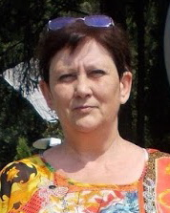
Петряєва Т.С.,
методист КНМУ «П’ятихатський РМК»

… загалом у нас дуже цікаві люди. Одному кажуть – чого ти йдеш на війну, у тебе діти малі, треба за ними дивитись. А мені кажуть – як ти йдеш воювати, у тебе ще ні сім’ї, ні дітей. Цікаво, кому тоді воювати?
З інтерв’ю з учасником бойових дій на сході України
Формування нового українця – така основна мета сучасного шкільного виховання, визначена Концепцією національно-патріотичного виховання дітей і молоді, затвердженою наказом МОН України № 641 від 16.06.2015. Провідною цінністю нового українця в умовах прямої загрози денаціоналізації, втрати державної незалежності та потрапляння у сферу впливу іншої держави має стати готовність захищати суверенітет і територіальну цілісність України. В таких умовах принцип історичної та соціальної пам’яті має бути спрямований, на мою думку, не тільки на збереження культурно-історичної спадщини українців, а значною мірою на дослідження й усвідомлення сьогодення, окреслення й реалізацію необхідних змін задля бажаного особистого і суспільного майбуття.
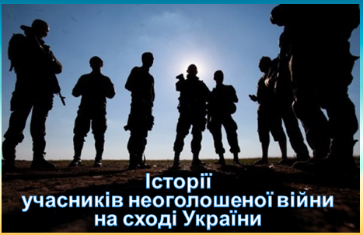
Важливою ланкою цього процесу є пошуково-дослідницька краєзнавча робота, а в її межах – створення книг про учасників АТО. Вони можуть створюватися на різних носіях інформації (паперових або електронних), по-різному називатися (наприклад, «Історії учасників неоголошеної війни на сході України»), бути різними за змістом і формою (включати спогади випускників школи або земляків-учасників АТО, волонтерів, інтерв’ю з родичами загиблих воїнів, статті про полеглих героїв), але мати єдину мету – вшанування захисників Вітчизни, які гідно виконали або виконують сьогодні почесний обов’язок громадянина України.
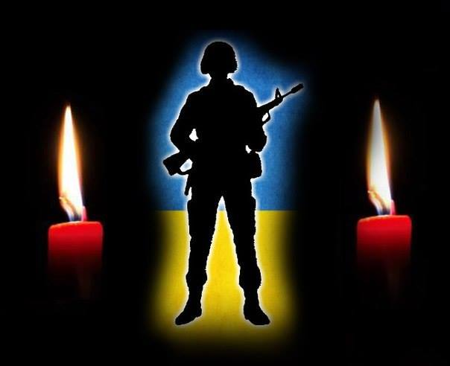
Для запису, обробки, зберігання, читання, передачі, поширення інформації краще, як на мене, використовувати Blogger – сервіс для ведення блогів з комбінуванням різних форм представлення інформації (тексту, зображення, відео тощо). Що ж стосується змісту книг, то, насамперед, потрібно розмістити інформацію про загиблих в АТО, створивши окрему рубрику (приміром, «Вічна пам’ять і слава загиблим Героям», «Пам’ятаємо!») та використавши символічний знак на її сторінках. Адже немає для солдатів нічого страшнішого, ніж бути забутими. У їх вшануванні стане в нагоді Книга пам’яті полеглих за Україну, що містить дані про загиблих по алфавіту, військових операціях, підрозділах та військових званнях, за місцем народження і поховання, по місяцях війни, цільових групах, статистику про загиблих за видами втрат, віком та статтю, інформацію про посмертні нагородження. У Facebook дописи про загиблих у боях за Україну постійно розміщує Ян Осока. На сайті «Цензор. НЕТ» наводяться розгорнуті щомісячні дані про бойові втрати Української армії у війні на Сході.
При зборі інформації про учасників АТО не обійтися без інтерв’ю – розмови у формі запитань та відповідей з їх фіксацією, хоча при підготовці матеріалів бесіди до публікації їх можна викласти і не в жанрі інтерв’ю. Інтерв’ювання як метод дослідницької роботи – процес непростий, проте має суттєві переваги над іншими (живе спілкування дітей з людьми, унікальними за своїм інформаційним потенціалом, можливість у ході розмови почути відповіді на запитання, які непокоять – з одного боку, а з іншого боку – полегшити тягар важких спогадів, поділитися мріями з дітьми, задля яких і ризикували бійці на фронті неоголошеної війни). Інформація від першоджерела завжди викликає довіру, звучить переконливо. Існує певний алгоритм дій під час підготовки і проведення інтерв’ю:
- Складання списку потенційних співрозмовників.
- Надсилання бажаним співрозмовникам орієнтовних тем для обговорення.
- Після визначення співрозмовника варто:
- уточнити його прізвище, ім’я, по батькові; дату і місце народження; місця проживання колишні і теперішнє; освіту, спеціальність; останнє місце роботи, посаду; сімейний стан;
- остаточно узгодити питання, дату, місце і час розмови;
- обмінятися інформацією про можливі засоби підтримки взаємозв’язку (тел., e-mail).
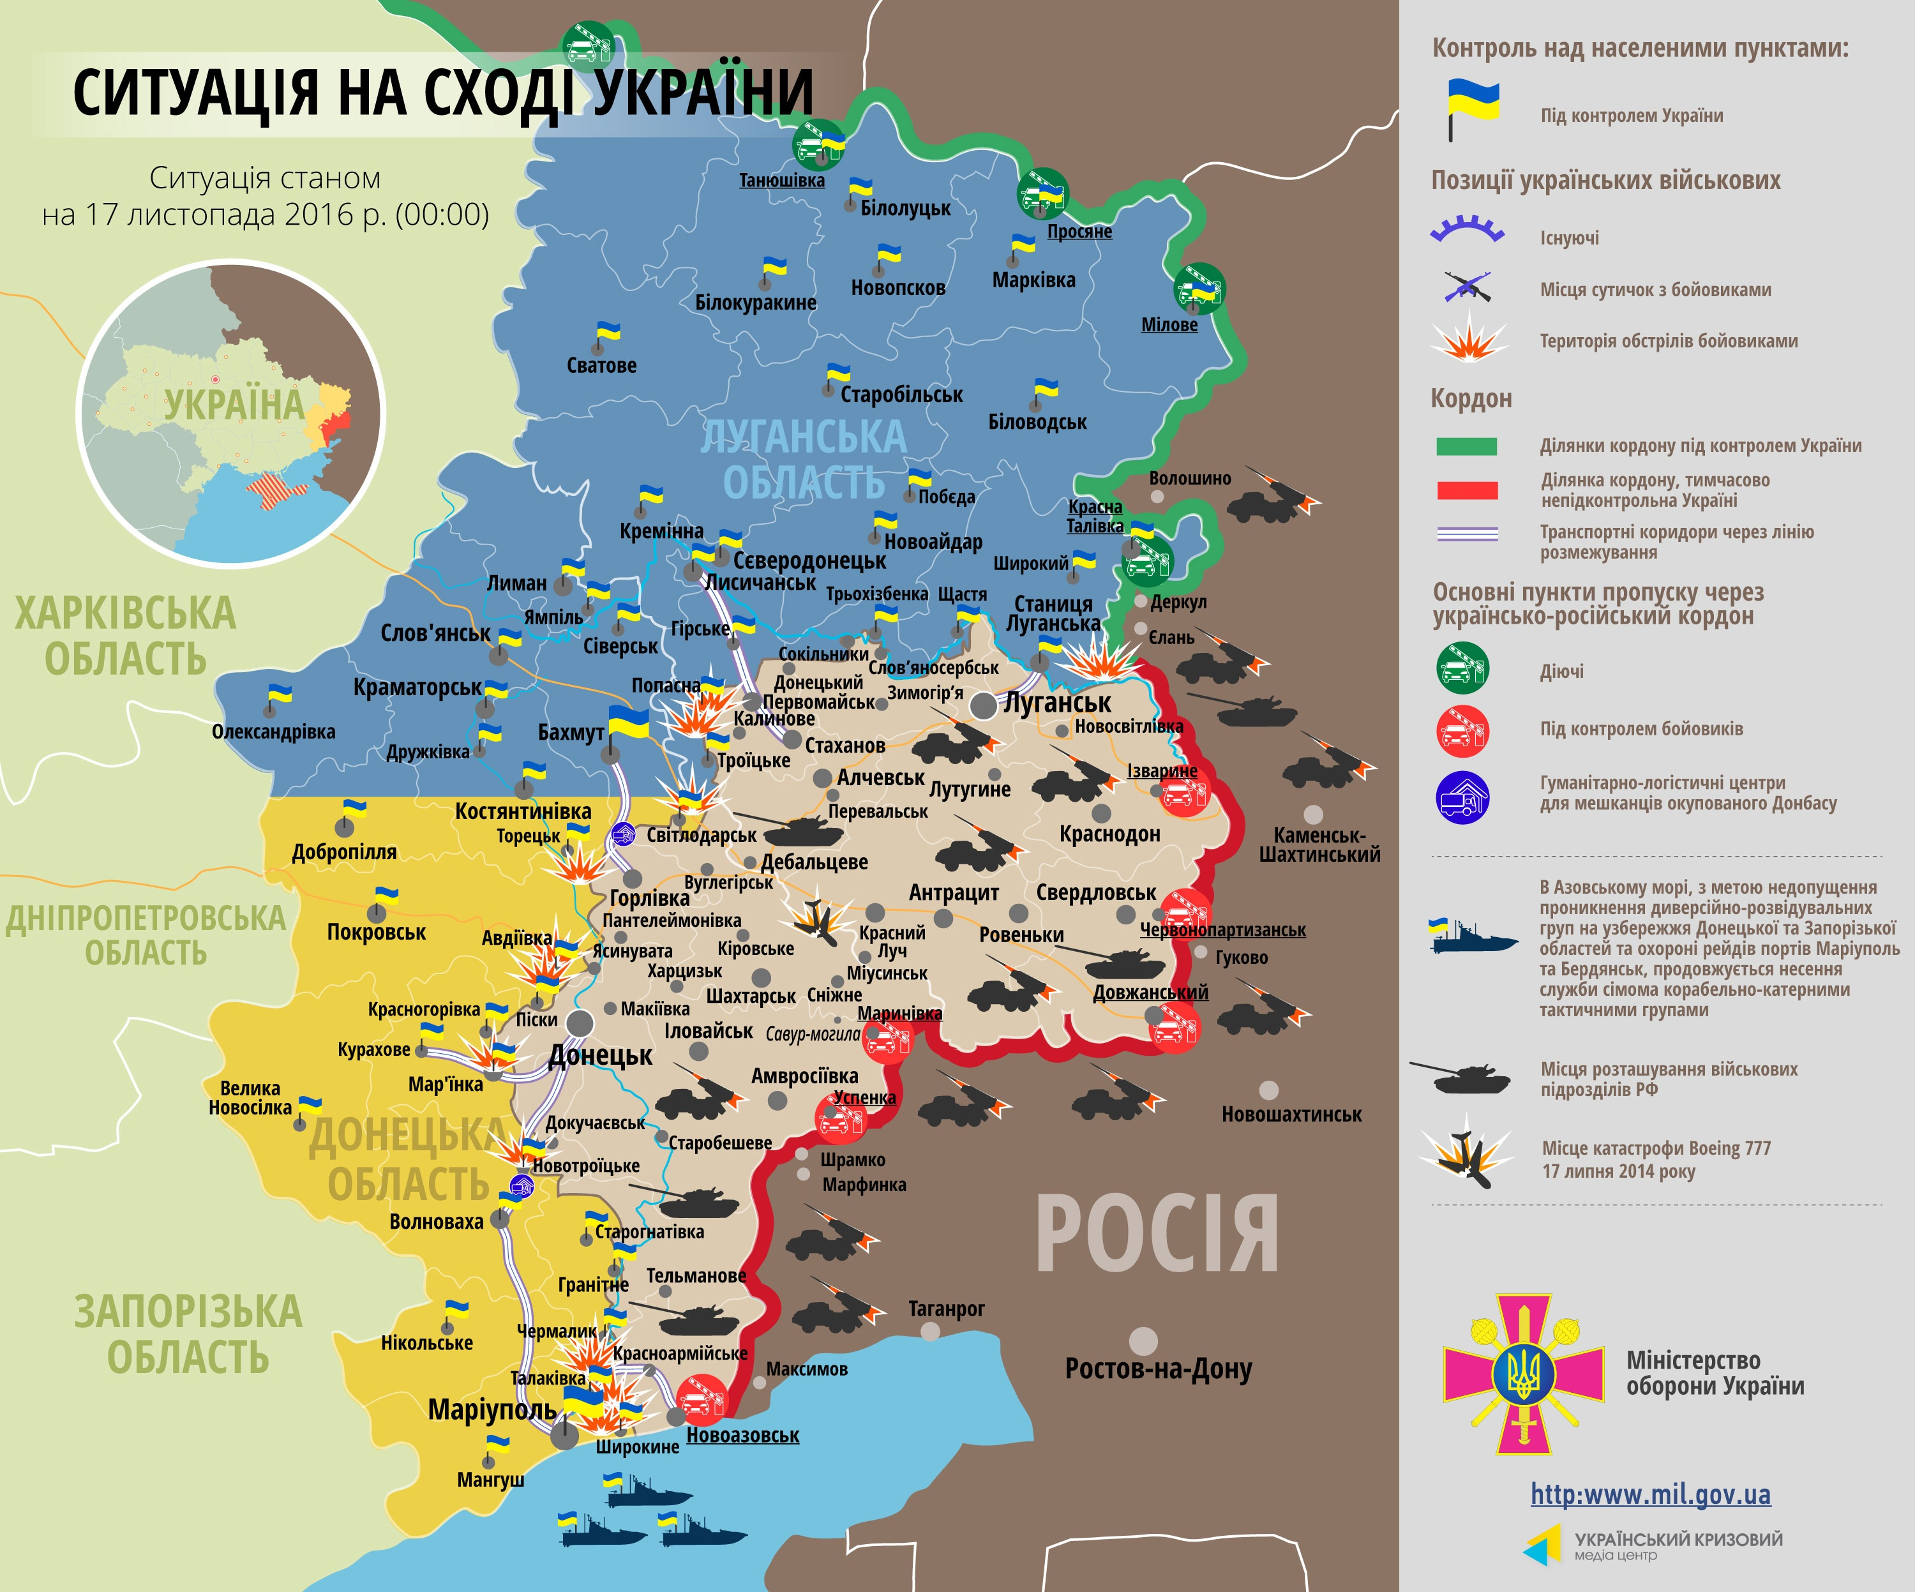
Готуючись до інтерв’ю, старшокласникам бажано ознайомитися з правами та пільгами учасниківАТО, видами допомоги родинам загиблих, державними і президентськими нагородами учасникам АТО та волонтерам, нагородами ВГО «Спілка ветеранів та силових структур України ЗВИТЯГА». Добре мати під рукою роздруковану карту АТО, яка поновлюється щодня, і звертатися до неї під час розмови.
Щодо ймовірних питань інтерв’ю (список питань допоможе триматися певної лінії в ході розмови), то навряд чи потрібно прописувати їх занадто детально, достатньо окреслити теми бесіди:
- Військове звання і фах, наявність статусу учасника бойових дій, поранень і нагород.
- Основні віхи перебування у зоні АТО.
- Найбільш пам’ятні події, ситуації, враження від неоголошеної війни на сході України.
- Стан бойового і матеріального (військове спорядження, харчування, медикаменти) забезпечення українських бійців.
- Види, форми, роль підтримки тиловиків у фронтовому житті.
- Ставлення жителів Донбасу до воїнів-визволителів.
- Життя після війни (робота, реабілітація, пільги).

Окрім списку питань, до інтерв’ю потрібно підготувати диктофон, фотоапарат, відеокамеру або багатофункціональний смартфон. Зустрічатися із запрошеними на інтерв’ю бажано у затишному, малолюдному місці, де їм буде легше розкритися. Комунікуючи з людьми різних вікових і соціальних категорій, які пройшли пекло АТО, втратили на фронті рідних, близьких людей або побратимів, потрібно виявляти інтерес до них не лише як до джерела інформації, а й як до особистостей з унікальним життєвим досвідом, особливим світом почуттів, переживань, уявлень. Пояснивши, наскільки важлива для вас дана зустріч і наскільки ви раді бачити і готові вислухати співрозмовника, можна починати бесіду.
Питання, що озвучуються безпосередньо під час інтерв’ю, мають бути коротко, чітко і ясно сформульовані. Не можна в одному зверненні задавати співрозмовнику одразу кілька питань. Якщо ж у відповідь він говорить лише «так»/«ні» або занадто загальні фрази, потрібно обов’язково ставити уточнюючі запитання, які заздалегідь, на жаль, не придумаєш. Отримавши вичерпні відповіді на них, слід повернутися до списку основних питань.
Інтерв’ю – не для дискусій, під час його проведення важливі лише думка, позиція, переконання людини, яка погодилася на запропоновану вами розмову. З іншої сторони, це не бліц-опитування, а все ж таки діалог. Якщо на якесь питання отримана відповідь, на яку не розраховував або не очікував інтерв’юер, можна попросити респондента (співрозмовника) пояснити, обґрунтувати її. Іноді важливо помовчати, даючи можливість людині пригадати і, поміркувавши, розповісти про щось особливо суттєве для неї.
Важливо зробити декілька фотографій під час інтерв’ю, щоб потім його проілюструвати. Цікавими виходять кадри, на яких ніхто спеціально не позує, видно деталі інтер’єру. Очевидно, що на інтерв’ю потрібно йти не тільки з фотоапаратом, а й з фотографом. Відео частини бесіди значно оживить зміст матеріалу після його обробки. Для дослідження дуже цінними є документи, фотографії та інші речі, що підтверджують інформацію опитуваного. З проханням продемонструвати їх під час інтерв’ю потрібно звертатися до респондента завчасно, за можливості – робити копії документів.
У кінці інтерв’ю потрібно подякувати співрозмовнику за розповідь, щиро побажати йому здоров’я, успіхів, удачі. Якщо ж він продовжує стояти на захисті Батьківщини в зоні АТО – повернутися додому неушкодженим і переможцем!
При обробці інтерв’ю не обов’язково переносити весь диктофонний запис на папір чи в Microsoft Word DOC формат, а от привести розмовну мову у відповідність до літературної потрібно обов’язково. Для дотримання логічності при викладі матеріалу інтерв’ю можна переставляти питання-відповіді місцями. Невербальну мову співрозмовника (міміку, пози, жести, інтонації), таку важливу при безпосередньому спілкуванні, при записі тексту можна передати словами автора, наприклад, (насупившись), (з усмішкою), (стримано).
Перед оприлюдненням тексту інтерв’ю потрібно отримати на це згоду особи, яка його давала. Ця законодавча вимога (ч. 3 ст. 13 Закону України «Про авторське право і суміжні права») пояснюється тим, що людина, у якої беруть інтерв’ю, вважається співавтором публікації.
Упевнена, що залучення учнів до роботи над даним проектом може стати одним з найбільш успішних шляхів практичного втілення педагогічної стратегії соціалізації особистості, зміцнення моральних засад школярів, їх поваги до свого народу і держави.
Література
- Інтерв’ю як журналістська технологія. Майстер-клас Романа Кульчинського [Електронний ресурс] Режим доступу: – http://texty.org.ua/pg/article/newsmaker/read/45362/Intervju_jak_zhurnalistska_tehnologija_Majsterklas_Romana_Kulchynskogo
- Книга пам’яті полеглих за Україну [Електронний ресурс] Режим доступу: http://memorybook.org.ua/indexfile/statbirth.htm
- Права та пільги для учасників АТО – Урядовий кур’єр, 15 листопада 2016 р. [Електронний ресурс] Режим доступу: http://ukurier.gov.ua/uk/articles/prava-ta-pilgi-dlya-uchasnikiv-ato/
- Про затвердження Концепції національно-патріотичного виховання дітей і молоді, Заходів щодо реалізації Концепції національно-патріотичного виховання дітей і молоді та методичних рекомендацій щодо національно-патріотичного виховання y загальноосвітніх навчальних закладах. Наказ МОН № 641 від 16.06.2015 [Електронний ресурс] Режим доступу: http://old.mon.gov.ua/ua/about-ministry/normative/4068-

Титаренко Д., Титаренко О. Дослідницьке інтерв’ю : методичні рекомендації з організації та проведення дослідження / Дмитро Титаренко, Оксана Титаренко; [відп. за вип. О. Лісовий]. – К. : ТОВ «Праймдрук», 2012. – 40 с. [Електронний ресурс] Режим доступу: http://man.gov.ua/files/49/Titarenko_Dosl_int.pdf

Розвиток творчих здібностей школярів
на уроках української мови і літератури

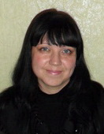
Трофименко М.А.,
учитель української мови і літератури Саврівської ЗШ І-ІІ ст.

Сьогодні людину цінують передусім за індивідуальність, унікальність її ідей та професійних рішень, адже саме творчість спонукає прогрес. Тому за мету ставлю перед собою навчити учнів застосовувати теоретичні знання на практиці, ефективно переробляти інформацію в значущі ідеї, розвивати творче мислення учнів на основі пошукової діяльності. Формувати творчу особистість, діяльність якої відрізняється новизною, неповторністю, для якої креативність є життєвою потребою – основне завдання для мене як для вчителя-словесника.
Мистецтво слова покликане дарувати суспільству саме ті твори , які є запитаними не лише сьогодні. Потреба у духовному збагаченні людини, формуванні її світогляду, уяви, психологічних рис – актуальна проблема сьогодення. Зрозуміло, що молоді обдарування сучасної школи не дадуть вичерпної відповіді на запити сучасного читача, але у процесі розвитку творчих здібностей ми намагаємося задовільнити потреби шанувальників українського слова, реалізуючи творчий потенціал юнацтва. Формувати навички, уміння складати поетичні твори починаємо з 5 класу, адже саме програма 5 класу передбачає вивчення початкової грамотності з теорії літератури про віршовані, прозові та драматичні твори, учні вивчають художні засоби мистецтва слова: епітет, персоніфікація, метафора, гіпербола, порівняння, пестливі слова тощо.
Першим кроком у дитячому світі фантазії та уяви для учнів 5 класу є створення загадок та акровіршів. На допомогу приходять асоціації до ключового слова6

ПАПУГА

Маленька пташка

Просто літає

Співає пісню

Має гладеньке пір’ячко

Пташка маленька,
Але дуже гарненька.
Просто літає,
Усім пісню співає.
Гладеньке пір’ячко у неї,
А звати пташку цю … (Климчук Аліна)
Птицю вдома він ганяє,
Енергійний і прудкий.
Солодко спати полюбляє…
Колобок, не колобок.
І великий, не маленький,
Товстенький, але прудкенький. (Філіпов Максим)
Уява дітей безмежна, коли вони починають створювати загадки про сучасний світ, багатство природи. Не зважаючи на лаконічність метафор, дитячі твори зацікавлюють своєю оригінальністю і реалістичністю. Враховуючи складність творчого процесу створення загадок, ми виробили для себе алгоритм їх написання:
Наприклад: Хвиля – процес розповсюдження коливань у будь-якому фізичному середовищі (водойми, простір, вулкани тощо); може бути хвиля на морі, річці; ходити по морю. Загадка: По морю ходить, але ніколи не затоне. Відповідь: хвиля.
1. Ловить мишок, але не кіт.
2. Біжиш по ній, та й на місці стоїш.
3. Навчає нас, але не розмовляє. (Гусаров Д.)
4. По морю ходить, та ніколи не затоне.
5. Нас навчила, а тепер інших навчає писати і читати. (Мацко А.)
6. На вигляд, ніби сонечко, доторкнешся – не гаряче.
7. Очі є, але не бачить, ноги є, але не ходить, вуха є, але не чує. (Шквиренко В.)
Відповіді:
1. Мишоловка  2. Бігова доріжка  3. Підручник  4. Хвиля | 5. Вчителька  6. Сіль  7. Соняшник  8. Лялька
Під час вивчення поняття ритм, римування починаємо утворювати віршовані загадки. На допомогу нам приходить гра «Луна», підбираємо рими до ключових слів, таким чином пробуємо утворити віршовані рядки на задану тему. Найчастіше тематика творів може бути покликана проведенням різноманітних конкурсів, які передбачають літературну номінацію, наприклад «Податки очима дітей».
Гра «Луна». Перш ніж підібрати рими, учні опрацьовують відповідний тематичний матеріал, затим з’ясовують лексичне значення слів, сферу використання.
Податкова – ……….(чудова)
Податок – ……… …(достаток)
Декларація – ………(конспірація)
Бюджет – ……… …(вінегрет)
Заплати – …… ……(не крути)
Пеня – ……… …… (від «А» до «Я»)

Всі вірші, що я почну
Весело читати,
Необхідно вам, шановні,
За римою відгадати.

Всі податки, що надходять –
Це фінансовий запас.
За цим пильнує така чудова
Наша славна … (податкова).

Кожен наш громадянин
Про чудове життя мріє.
Щоб в країні був достаток
Заплати і ти … (податок).

Щоб фінансова картина
Була ясна і прозора,
Не чиніть, товариші, таємну конспірацію,
А заповніть, друзі, про доходи … (декларацію).

Щоб у фінансовому полі
Був не «вінегрет»,
Вчасно сплачуйте податки,
Тим поповнюйте … (бюджет).

Можеш бути мільярдером,
Можеш бути мільйонером,
Хоч крути, хоч не крути,
А податки … (заплати).

Як не сплачувати податки,
То не буде і достатку,
Всипле вам від «А» до «Я»,
Нарахована … (пеня).

Будуть сплачені податки,
Буде вдома все в порядку,
І тоді як та реприза
Промайне світова … (криза).
Невеликі за обсягом поетичні твори учні складають залюбки, розуміючи, що навіть не досить вдалі рими можна виправити у колі товаришів. Головне – допомогти дитині не розчаруватися при певних невдачах, а допомогти і націлити на покращення результату. Для цього використовується прийом «Коло ідей»: учні, які вважають свою роботу не досконалою, подають її на колективне опрацювання; творча група редагує, допомагає підібрати влучні рими.
Снігова королева
Запитала в Осені Весна:
- Хто це – Королева Снігова?
Осінь тихо їй відповіла:
- Королева ця є зимонька-зима,
Вона сипле снігом все навкруг,
Він красивий, ніби білий пух.
Ріки скуті кригою товстою,
Все знаходиться в холодному спокої. (Болтромюк Д.)
У 6 класі учні починають знайомитися з ліро-епічними творами, вивчають структурні особливості поем, їх тематичне розмаїття. Саме цей період розвитку творчих здібностей має вагоме значення для учнів: по-перше, поєднання ліро-епосу завжди приваблює школярів; по-друге, реалізувати власні здібності можна не лише написавши невеличку поезію, а й розгорнутий твір, у якому наявні ліричний відступ, простежується сюжет, можливий часовий екскурс тощо. У процесі роботи учні опрацьовують різні джерела інформації, затим укладають план до твору, потім використовують вправи, які допомагають створювати невеликі за обсягом поезії.
План до поеми «Олімпійський рух: історія і сьогодення»
І. Історія створення Олімпійських ігор.
1. П’ятиденна боротьба.
2. Священний мир.
3. Жертвоприношення.
4. Роль чоловіків і жінок у Олімпійських іграх.
5. Конкурсні змагання.
ІІ. Нагородження героїв-переможців.
ІІІ. Олімпійські ігри нашої ери.
1. П’єр де Кубертен.
2. Літні та зимові ігри.
3. Ігри параолімпійців.
ІV. Ліричний відступ.
Олімпійський рух: історія і сьогодення
У Олімпії далекій ще у сиву давнину
Святкували давні греки п’ятиденну боротьбу.
Дійсно, то вже було свято: починавсь «священний мир»,
Так змагалися завзято: кожен другий – богатир!

Хтось, можливо, не повірить, але все це – то є так,
Міць і силу показали, здивувався б сам Спартак.
Перші і останні дні відзначались традиційно:
Хочете – вірте, хочете – ні, несли жертви тут постійно.

Час вимірювався гречно, і казали люди так:
«Це було у рік четвертий шостої олімпіади з усіх олімпіад».
У змаганнях брали участь тільки дужі «мужики»,
А жінки відпочивали, пекли вдома пироги.

Небезпечними вважались колісниці із кіньми,
Тут, напевно, постраждали дужі воїни-сини.
Але всі вони тримались – ні сльозиночки з очей,
І жінки у них влюблялись, не доспавши п’ять ночей.

Якщо мав ти дужі руки і міцнії кулаки,
То в кулачних боях був би ти, як хижий птах.
Ось летить здоровий спис, він в повітрі прям завис:
Приземлився – переміг! Дайте лавр – оберіг.

Диски вправно закидали, публіку цим дивували.
Хоч спортсмени із народу, але мали гарну вроду.
Марафонський біг відтоді розповсюдивсь у народі,
Тому й наші всі сини – славнозвісні бігуни.

Тож у місті богів славних відзначали свят кінець,
Переможцю віддавали і пошану і вінець.
Мав він їжу, дім прегарний… все, що хочеш – вибирай,
Був занадто популярним, якщо можеш – вигравай!

На честь славних переможців зводили статуї,
Щоб на віки вічні втілить їх в гранітній кулі.
З тих часів забулись ігри й спритнії спортсмени,
Час летить все швидше-швидше й ми уже у нашій ері.

Відновив славетні ігри П’єр де Кубертен,
Цим зміцнив він дружбу й мир – кожен другий богатир.
Виступають дуже гарно сильнії спортсмени,
Літні ігри і зимові всі вони для нас чудові.

Літні ігри – просто клас! І скажу вам без прикрас:
«Бігуни й атлети – знають всі секрети».
Де фальшивий старт буває, де суперник обганяє,
Хто на допінг кров не здав, хто в басейні постраждав.

Синхроністи і плавці, і гімнасти, і борці –
Всі вони сміливі люди, нам би теж такими бути.
Знаменитості тут є: Бубка, Подкопаєва.
Всі їх добре знають і, напевно, поважають.

А зимові ігри теж радують сердечно!
Біатлон, катання – чудові спортивні змагання.
Є параолімпійські ігри, тут спортсмени хоч куди,
Не замкнулись у біді, силу й волю розкривають.

Якщо хочеш бути спритним, дуже досконалим,
То займайся своїм тілом, діло тут за малим.
Схожим будь на олімпійців, не кури і не балуй,
Буде в тебе чесна гра – всі кричатимуть «Ура!».

Щоб зміцнити мир і дружбу, П’єр де Кубертен, француз,
Відновив славетні ігри, бо спортсмени в світі спритні.
Будемо спортом займатись, у променях слави купатись,
Щоб нагороди золоті, були для нас дорогі! (Болтромюк Д.)
З ентузіазмом учні працюють над створенням верлібрів, адже немає обмежень у римі, можна утворити невелику сюжетну композицію, підібрати влучні метафори, епітети, порівняння, пестливі слова.
Дощик по землі ішов
Дощик по землі ішов і стало йому жарко.
Сховався далеко – опинивсь на небі.
Коли поглянув на себе, то побачив, що вже не прозорий,
А блакитно-білий. Він здогадався, що став хмаринкою. (Климчук А.)
Створення таких творів вимагає підготовчої роботи, на допомогу нам приходить сенкан – вид роботи, який розвиває уяву, кмітливість, критичне мислення, при цьому учні лаконічно висловлюють своє уявлення про явище, подію чи героя.
Дощ.
Прозорий, блакитно-білий.
Ходить, поглядає, здогадується.
Перетворюється на пухнасту, чарівну хмаринку.
Парубійко.
У процесі створення дитячих творчих робіт ми не обмежуємося лише поетичними творами, велику увагу приділяємо прозі. Зрозуміло, що обсяг робіт буде не завжди у межах норми, бо обмежувати або розширювати творчу роботу неможливо. Учень висловлює власну думку, розуміючи, що «діапазон» роботи не є шаблонним. Починаємо фантазувати з досить простих речей. Наприклад, учням необхідно написати твір про будь-яку звичну річ, але надати їй чарівних властивостей.
Чарівні рукавички
Одного осіннього ранку бідна дівчинка ходила лісом і збирала гриби. Вона хотіла хоч якось врятувати свою сім’ю від голодної смерті. Раптом на пеньку вона побачила маленькі рукавички. Дівчинка одягла їх і сплеснула у долоні:
- Як тепло! От тільки їстоньки хочеться…
Відразу ж галявина вкрилася різним їством: і пиріжечками, і ковбаскою, і солодощами. Дівчинка поїла, зібрала рештки, пішла додому.
Так чарівні рукавички годували всіх бідних і знедолених людей. Про чари рукавичок дізналися погані люди, вони вирішили їх викрасти. Їм це вдалося. Коли вони вдягли рукавички і попросили їжі, то з неба на них посипався перець. Він засипав їх і їхні будинки.
Чарівні рукавички служили лише добрим і щирим серцям. (Болтромюк Д.)
Чарівна гілочка
Одного разу я вирішила прогулятися лісом. Погода була гарна. Яскраво світило сонечко, співали пташки. Дерева майоріли різноманітними осінніми барвами. Мою увагу привернуло чудове дерево, на якому була дивовижна гілочка. Її листочки виблискували на сонці, як золоті. Повівав легенький вітерець, листочки ніжно тремтіли, наче гукали мене до себе. На мить мені здалося, що вони промовляють:
- Зірви нас, дівчинко, засуши, і ми взимку будемо нагадувати тобі літо, осінь. Від цього тобі стане тепліше холодною зимою.
Послухалася я, зірвала гілочку.
Її слова збулися. Холодними зимовими днями тішили моє серденько ці милі листочки, бо залишилися такими ж гарними як і восени. Нагадували мені про осінь-чарівницю та літо-літечко. (Майстренко Т.)
У педагогічній науці творчою вважається продуктивна, самостійна цілеспрямована діяльність школярів, яка відзначається нестандартним застосуванням одержаних знань, умінь і навичок. Досвід засвідчує, що в її процесі учні комбінують, змінюють чи створюють щось нове на доступному для них рівні. Основними показниками школярів є самостійність, ініціативність, активність, а результатом творчої самостійної діяльності – якісно нові цінності, важливі для формування особистості та її самореалізації в роки навчання і в подальшому житті.
Література
1. Дичківська І.М. Інноваційні педагогічні технології: навчальний посібник. – К.: Академвидав, 2004. – 352 с.
2. Мірошник С.І. Оригінальні творчі роботи старшокласників // Дивослово. – 2003. – № 9. – С.34-38.
3. Мірошник С.І. Проблема формування творчої самостійної діяльності учнів у педагогічній науці // Світло. – 2003. – № 1. – С.10-13.
4. Мірошник С.І. Творчі роботи на основі асоціацій // Дивослово: Українська мова й література в навчальних закладах: Науково-методичний журнал. – 2003. – № 2. – С. 59-64.
5. Шевченко О.В. Розвиток творчості школярів: поради вчителя [Електронний ресурс] Режим доступу: http://osvita.ua/school/method/technol/6623/

ВИКОРИСТАННЯ ІНТЕРАКТИВНИХ ТЕХНОЛОГІЙ
НА УРОКАХ ФІЗИЧНОЇ КУЛЬТУРИ
ЯК ЗАСІБ СПРИЯННЯ СОЦІАЛІЗАЦІЇ ОСОБИСТОСТІ

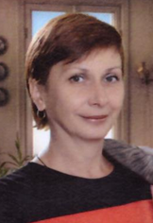
Попова Ю. Ю.,
вчитель фізичної культури П’ятихатської ЗШ І-ІІІ ст. № 2

До загальної культури суспільства входить і фізична культура, основним спрямуванням якої є збереження та зміцнення особистого здоров’я людини, підвищення якості її життєдіяльності. Рухова активність учнів є важливим фактором їхньої загальної культури здоров’я, яка спрямовує їх здібності, знання, навички, прагнення, концентрує вольові зусилля на реалізацію індивідуальних та соціальних потреб. У системі вимог щодо створення удосконаленої моделі уроку фізичної культури, який має орієнтацію на творче зростання та фізичне самовдосконалення школярів проблема використання інтерактивних методів навчання на уроках фізичної культури та під час проведення фізкультурно-спортивних позашкільних заходів у загальноосвітніх навчальних закладах займає сьогодні чільне місце.
У 1975 році німецький дослідник Г. Фріц увів термін «інтерактивна педагогіка», що у перекладі означає «взаємодіяти». У навчальному процесі це може тлумачитися як взаємодія учнів, перебування їх у режимі бесіди, діалогу, спільної дії. На уроках фізичної культури, що мають специфічну систему педагогічної організації, інтерактивне навчання здійснюється тільки під час спільної, постійної та активної взаємодії всіх його учасників. У процесі навчання вчитель та учні – рівноправні учасники процесу, які розуміють, що відбувається і що вони роблять. На уроках фізичної культури моделюються різні життєві ситуації, які потребують спільного вирішення, що набирає характеру рольової гри (колективне, групове навчання у співпраці). Застосування інтерактивних технологій сприяє реалізації мети співробітництва тих, хто навчає, та тих, хто навчається, вчить їх конструктивно взаємодіяти, створює атмосферу комфорту на уроці.
Для проведення інтерактивних уроків фізичної культури можуть бути використані наступні методи і прийоми навчальної діяльності учнів: самостійне складання комплексу вправ, придумування технічних зв’язок, гри тощо. Такі завдання можуть бути використані як випереджальні для підготовки до наступного уроку. Таким чином учні активно і свідомо засвоюють певні рухи, дії, набуваючи навички працювати самостійно та у складі груп, збагачують власний руховий досвід.
Метод «Мозковий штурм» – це ефективна інтерактивна технологія колективного обговорення, яка спонукає учасників до виявлення власної уваги і творчості шляхом вираження думок. Усі учасники працюють над проблемою, яку виголошує вчитель. Учні її обдумують, обговорюють, аналізують варіанти рішень та обирають найбільш сприятливий. Наприклад, під час проведення інтерактивного уроку фізичної культури з елементами футболу можуть бути поставлені такі проблемні питання:
- Що ви знаєте про футбол як спортивну гру?
- Чи потрібно дотримуватись правил безпеки під час гри у футбол?
- Які правила безпеки під час гри у футбол ви знаєте?
- Які якості розвиваються у гравців під час гри у футбол?
Після обдумування учні висловлюють свої думки, серед яких виділяються вчителем особливо оригінальні, проте аналізуються та оцінюються усі запропоновані, навіть найнеймовірніші.
Моніторинг якості теоретичних знань учнів з фізичної культури
(тема «Футбол»)
Кл. | К-ть  уч-в |  | Початок уроку |  |  |  |  |  |  |  | Кінець уроку
Кл. |  |  | н.р. |  | с.р. |  | д.р. |  | в.р. |  | н.р. |  | с.р. |  | д.р. |  | в.р.
 |  |  | к-ть | % | к-ть | % | к-ть | % | к-ть | % | к-ть | % | к-ть | % | к-ть | % | к-ть | %
6 |  | 25 | 0 | - | 11 | 44 | 9 | 36 | 5 | 20 | 0 | - | 4 | 16 | 3 | 12 | 18 | 72
7 |  | 24 | 0 | - | 9 | 37,5 | 9 | 37,5 | 6 | 25 | 0 | - | 0 | - | 4 | 17 | 20 | 83
8 |  | 27 | 0 | - | 10 | 37 | 12 | 44 | 5 | 19 | 0 | - | 0 | - | 1 | 4 | 26 | 96

Кооперативне навчання (робота учнів у малих групах)
Метод кооперативного навчання дає змогу учням співпрацювати з однолітками, реалізувати право кожної людини на спілкування. Це стимуляція роботи у команді, вироблення спільних ідей її учасниками, що допомагає бути корисним один одному. Під час підготовки до роботи учнів у малих групах на уроках фізичної культури (у т.ч. з елементами футболу) вчитель виконує певні дії, а саме:
- об’єднує вихованців у малі групи за різноманітними показниками, наприклад: за бажанням дітей, за статтю, за напрямками їхніх інтересів, за рівнем сформованості рухових умінь, навичок тощо;
- ознайомлює учнів із завданнями;
- роздає групам дидактичні картки із завданнями щодо організації роботи;
- за необхідності надає допомогу тим групам, у яких виникли труднощі під час виконання завдань;
- надає групам можливість представити результати роботи;
- коментує роботу груп.
Під час уроків фізичної культури можуть бути використані інтерактивні ігри з елементами кооперативної діяльності. Як приклад, може бути застосована інтерактивна гра «Математична перестрілка». Метою гри є сприяння засвоєнню та вдосконаленню технічних прийомів гри у футбол, вивченню правил гри, забезпечення розвитку фізичних якостей, формування міжособистісних відносин. Перед учнями ставляться наступні завдання: виконати комплекс загально розвивальних вправ; виконати математичні дії з використанням передачі м’яча; скласти та виконати комплекс вправ щодо володіння футбольним м’ячем. Учням може бути запропонована картка із завданнями на футбольну тематику:
- придумати власну вправу з м’ячем;
- виконати вправу, запропоновану членом іншої групи;
- до інших вправ додати власну вправу;
- скласти усі вправи до купи та виконати їх по пам’яті;
- здійснити самооцінку виконання комплексу вправ;
- здійснити оцінку діяльності інших груп.
Футбольні прийоми можуть бути поєднані з комплексом загальнорозвивальних вправ, елементами ранкової гімнастики, на розвиток фізичних якостей тощо.
Кооперативне навчання (робота у парах)
Робота у парах – одна з форм роботи у малих групах, її найчастіше можна використовувати на уроках фізичної культури. Це сприяє вдосконаленню вмінь учнів роботи у парах, забезпечує розвиток фізичних якостей учнів, створює умови для виховання міжособистісних взаємин учнів під час навчального процесу. Прикладом завдань для учнів на уроці фізичної культури можуть бути наступні (з елементами футболу):
- виконати певні прийоми з м’ячем у парах щодо розвитку само- та взаємоконтролю;
- замінити запропоновані способи (прийоми) на ті, що більше подобаються;
- повторити у парі запропоновані вправи;
- додати до виконаних ще одну (свою);
- виконати всі вправи найбільш раціональним способом;
- виконати завдання на оцінку.
Інтерактивні технології колективно-групового навчання
«Броунівський рух»
Цей метод колективно-групового навчання сприяє розвитку вмінь учнів швидко і точно приймати вірне рішення в частині орієнтування в просторі, де присутні кілька факторів-перешкод із дотриманням правил власної безпеки та безпеки оточуючих. Так, наприклад, у грі «Веселий атом» учень за командою пересувається з м’ячем по майданчику (полю), здійснюючи обминання перешкод (інших учнів), не зіштовхуючись з ними.
«Мікрофон»
Цей метод може бути використаний у заключній частині уроку, коли є змога швидко, по черзі відповісти на запитання, висловити свою думку щодо підсумків уроку. На початку проведення уявного «мікрофону» учні повинні засвоїти певні правила поведінки, а саме: не можна перебивати «інтерв’ю», не викрикувати з місця. Питання до учнів повинні бути нескладні, які наслідком мають конкретну відповідь. Наприклад:
- Що вам сподобалося сьогодні на уроці?
- Чого ви досягли?
- Чому ще хотіли б навчитися?
- Що б ви хотіли побачити на наступних уроках?
- Що б ви хотіли змінити на уроці?
Це дає можливість навчити вихованців поважати думку інших, покращити їх емоційний стан, створити позитивний настрій під час рефлексивної діяльності.
Таким чином, під час проведення уроків фізичної культури з використанням інтерактивних технологій у процесі навчання виділяються такі позитивні риси:
- усі учасники уроку підвищують рівень свідомої активності під час виконання вправ;
- кожен учасник групи має змогу і право обирати власний темп виконання вправ, що індивідуалізує рівень навантаження;
- кожен учасник групи з будь-яким станом здоров’я може зробити власний внесок у колективну справу;
- учні мають можливість створити власну вправу, рухові дії;
- подібний спосіб дій дає можливість вчителю визначити рівень авторитету кожного вихованця серед однолітків, аби у подальшому сприяти його підвищенню або підтримці.
У той же час усі перераховані вище форми проведення уроків фізичної культури не можуть застосовуватися часто, бо викликають звикання, несправедливе оцінювання, перебільшення тощо.
Стан активності учнів щодо особистих висловлювань
та підведення підсумків уроку (метод «Мікрофон»)

Клас | К-ть  учнів | Перший урок |  |  |  | Восьмий урок
Клас | К-ть  учнів | Активні висл. |  | пасивні висл. |  | активні висл. |  | пасивні висл.
Клас | К-ть  учнів | к-ть чол. | % | к-ть чол. | % | к-ть чол. | % | к-ть чол. | %
5 | 26 | 9 | 35 | 17 | 65 | 24 | 92 | 2 | 8
8 | 22 | 6 | 16 | 16 | 84 | 21 | 95 | 1 | 5

Урок фізичної культури з елементами футболу (6-й клас)
Тема уроку. Удари середньою та зовнішньою частинами підйому стопи по м’ячу, що котиться.
Мета уроку: удосконалення техніки володіння м’ячем, відпрацювання ударів середньою та зовнішньою частинами підйому стопи по м’ячу, що котиться.
Виховні завдання: розвиток інтелекту й утвердження життєвого оптимізму, патріотичне та моральне загартування підростаючого покоління, виховання волі, колективізму, толерантності, вміння працювати у команді.
Освітні завдання: донесення кожному учневі базових науково-практичних знань у сфері фізичної культури, забезпечення раціонального формування індивідуального фонду рухових умінь і навичок, необхідних у житті, закріплення навичок застосовувати набуті знання у повсякденному житті з метою самовдосконалення.
Оздоровчі завдання: забезпечення оптимального розвитку властивих людині фізичних якостей, вдосконалення фізичного розвитку, зміцнення і збереження здоров’я, удосконалення будови тіла і формування постави.
Тип уроку: навчально-тренувальний.
Інвентар: футбольні м’ячі – 14 шт.; конуси – 10 шт.; свисток; секундомір; картки із номерами та завданнями.

Частина уроку | Зміст | Дозу-вання | Організаційно-  методичні вказівки
Підготовча частина  (15 хв.) | - Організований вхід учнів до спортивної зали. Шикування в одну шеренгу | 1 хв. | Дисципліна строю
Підготовча частина  (15 хв.) | - Організуючі вправи (привітання, завдання уроку) | 30 сек. | Повідомити основні завдання уроку
Підготовча частина  (15 хв.) | - Вимірювання ЧСС за 15 сек. | 30 сек. | Виміряти ЧММ за 15 сек. Норма від 90-110 уд./хв.
Підготовча частина  (15 хв.) | - Візуальний контроль учнів | 30 сек. | Вимоги медико-педагогічного контролю
Підготовча частина  (15 хв.) | - Правила ТБ під час занять футболом у спортивній залі | 1 хв. | Нагадати учням про дотримання основних правил техніки безпеки
Підготовча частина  (15 хв.) | - Стройові вправи на місці: повороти праворуч, ліворуч, кругом | 1 хв. | Слідкувати за поставою. Виконувати чітко за командою
Підготовча частина  (15 хв.) | - Ходьба стройовим кроком у колоні по одному під рахунок на місці та в русі | 30 сек. | Слідкувати за поставою. Крокувати в ногу
Підготовча частина  (15 хв.) | - Ходьба:  - На носках, руки на поясі;  - На п’ятках, руки за спиною;  - З перекатом з п’ятки на носок, руки за головою;  - Високим кроком, руки на поясі;  - В напівприсіді, руки за голову, лікті розведені;  - У повному присіді | 2 хв. | Витримувати достатню дистанцію (1 крок). Слідкувати за правильною поставою, положенням рук, спини, ніг, голови.
Підготовча частина  (15 хв.) | - Біг зі зміною напрямку руху:  1 коло: звичайний біг;  2 «змійкою» через центр зали: приставним кроком лівим (правим) боком;  3 коло: біг з високим підніманням стегна;  4 «змійкою»: біг спиною вперед;  5 коло: біг із закидом гомілки | 3 хв. | Дихання правильне, рівномірне. Тримати дистанцію в колоні
Підготовча частина  (15 хв.) | - Ходьба з відновленням дихання:  - – руки вгору, вдих;  2-3 – на носочках;  4 – руки вниз, видих | 1 хв. | Дихання правильне, рівномірне. Тримати дистанцію
Підготовча частина  (15 хв.) | - ЗРВ з футбольним м’ячем на місці:  - В.П. – О.С. ноги разом, м’яч у руках попереду внизу. 1 – руки вгору назад прогнутися, ліву ногу назад на носок; 2. В.П.; 3 – руки вгору назад прогнутися, праву ногу назад на носок; 4 – В.П.  - В.П. – широка стійка ноги нарізно, м’яч в руках угорі. 1 – нахил тулуба вліво; 2 – В.П.; 3 – нахил тулуба вправо; 4 – В.П.;  - В.П. – широка стійка ноги нарізно, м’яч в руках угорі. 1 – нахил уперед, м’яч покласти на підлогу; 2 – випрямитися, руки вгору; 3 – нахил уперед взяти м’яч до рук; 4- В.П.;  - В.П. – О.С. – м’яч в руках внизу попереду. 1 – присісти, руки вперед, 2 – В.П.  - В.П. – О.С. – м’яч на підлозі попереду. Стрибки через м’яч уперед, назад | 4 хв.  5-6 разів  5-6 разів  4 рази  6-8 разів  8 разів | Слідкувати за поставою, амплітудою рухів. Руки прямі, спина рівна  Вправи виконувати під рахунок вчителя  Під час присідання п’ятки не відривати від підлоги  Виконувати під самостійний рахунок
Основна частина (25 хв.) | - Вправа для розвитку спритності  - Повторне пробігання відрізків 2х9 м, 2х18 м;  - Теоретична частина | 5 хв. | Групова робота.  Добігти до позначки 9 м, взяти картку з номером, повернутися до лінії старту. Добігти до позначки 18 м, взяти картку із запитанням відповідно номеру, повернутися до лінії старту. Картку зберігати до кінця естафети. Учасники групи обговорюють та дають відповіді на запитання  (Додаток )
Основна частина (25 хв.) | - Ведення та передача м’яча внутрішньою стороною та середньою частиною підйому стопи у парах на місці і в русі:  1 вправа: ведення м’яча стопою правої ноги з обведенням навколо партнера та передача м’яча партнеру;  2 вправа: те ж саме лівою ногою  3 вправа: передача м’яча без зупинки партнеру середньою частиною підйому;  4 вправа: те ж саме зовнішньою частиною підйому. | 10 хв.  5-6 разів  5-6 разів  8-10 разів  8-10 разів | Слідкувати за правильним положенням виносу ноги, тулуба  Робота в парах (відстань до 3-х метрів)  Без зупинки м’яча  Слідкувати за виносом ноги
Основна частина (25 хв.) | - Рухлива гра «Злови м’яч»  Навпроти кожної команди на відстані 2-3 м стоїть капітан із м’ячем. За сигналом капітан виконує удар по нерухомому м’ячу з місця першому зі своєї команди, а той, зупиняючи м’яч підошвою, відбиває його капітану і біжить у кінець колони | 10 хв. | Слідкувати за дотриманням правил гри та точністю відбивання м’яча
Заключна частина (5 хв.) | - Ходьба з вправами для відновлення дихання (1-2 – руки через сторони вгору, вдих; 3-4 – руки вниз, видих)  Рефлексія. Про що дізналися та чому навчилися під час уроку? | до 1 хв.  1 хв. | У колону по одному. Темп середній  Рухаючись у колоні
Заключна частина (5 хв.) | - Шикування в одну шеренгу на рахунок 1, 2, 3. | 30 сек. | Перевірити швидкість шикування
Заключна частина (5 хв.) | - Вимірювання ЧСС за 15 с | 30 сек. | Норма від 90 до 110 уд./хв.
Заключна частина (5 хв.) | 18. Візуальний контроль за учнями | 30 с | Вимоги щодо медико-педагогічного контролю.
Заключна частина (5 хв.) | Підбиття підсумків уроку. Метод «Мікрофон»  Домашнє завдання | 1 хв. | Чого досягли під час уроку? Чи виконані поставлені завдання? Вказати на помилки. Рекомендації учням.  Підготувати повідомлення про улюбленого футболіста
Заключна частина (5 хв.) | - Організований вихід із зали | 30 сек. | У колоні по одному
Додаток
Перша команда вибирає картки, на яких зазначені фактори, що сприяють зміцненню здоров’я людини.
Друга команда вибирає картки, на яких зазначені фактори, що шкодять здоров’ю людини.
Орієнтовні питання: Правильне харчування, здоровий сон, заняття фізкультурою, ранкова зарядка, загартування, прогулянки на свіжому повітрі, вживання алкоголю, тютюнокуріння, наркотики, комп’ютер тощо.

Інтегрований урок футболу та історії України (8-й клас)
Тема уроку: Загальна фізична підготовка (інтегрований урок фізичної культури та історії України).
Мета уроку: долучати учнів до занять фізичною культурою, удосконалювати різні технічні прийоми, техніку пересування у поєднанні з технікою володіння м’ячем, сприяти патріотичному вихованню школярів, пропагувати здоровий спосіб життя.
Тип уроку: інтегрований.
Інвентар: футбольні м’ячі – 14 шт.; конуси – 10 шт.; гімнастичні обручі – 2 шт.; свисток; секундомір; картки із завданнями.

Частина уроку | Зміст | Дозу-вання | Організаційно-методичні вказівки
Підготовча частина  (15 хв.) | 1. Організований вхід учнів до спортивної зали. Шикування в одну шеренгу | 1 хв. | Дисципліна строю
Підготовча частина  (15 хв.) | 2. Організуючі вправи (привітання, завдання уроку) | 30 сек. | Повідомити основні завдання уроку
Підготовча частина  (15 хв.) | 3. Вимірювання ЧСС за 15 секю | 30 сек. | Виміряти ЧСС за 15 сек. Норма 90-110 уд./хв.
Підготовча частина  (15 хв.) | 4. Візуальний контроль учнів | 30 сек. | Вимоги медико-педагогічного контролю. Норма – без видимих зовнішніх фізіологічних ознак, відхилень
Підготовча частина  (15 хв.) | 5. Правила ТБ під час занять футболом у спортивній залі | 1 хв. | Нагадати учням про дотримання основних правил техніки безпеки
Підготовча частина  (15 хв.) | - Стройові вправи на місці: повороти праворуч, ліворуч, кругом | 1 хв. | Слідкувати за поставою. Виконувати чітко за командою. Слідкувати за правильністю виконання поворотів
Підготовча частина  (15 хв.) | - Ходьба та її різновиди, біг з високим підніманням стегна, із закиданням гомілки, схресним кроком, стрибки з різних вихідних положень | 3 хв. | Чітко доводити команди, стежити за правильністю їх виконання та дотриманням інтервалу
Підготовча частина  (15 хв.) | - Ходьба з відновленням дихання:  - – руки вгору, вдих;  2-3 – на носочках;  4 – руки вниз, видих | 1 хв. | Дихання правильне, рівномірне. Тримати дистанцію
Підготовча частина  (15 хв.) | - ЗРВ на місці (в дві шеренги)  - В.П. – О.С. руки на поясі. Колові обертання головою ліворуч, праворуч  - В.П. – руки в сторони. По чотири рахунки колові обертання в променево-зап’ястному суглобі, в ліктьовому і плечовому суглобах  - В.П. – О.С. руки на поясі. Колові оберти тазом  - В.П. – О.С. – по чотири рахунки колові оберти вперед, назад стегном лівої і правої ніг  - В.П. – О.С. нахил тулуба вперед на колінах. По чотири рахунки колові оберти в колінних суглобах назовні, всередину  - В.П. – О.С. ліва нога на носку. Колові оберти назовні, всередину; те ж саме правою ногою  - В.П. – О.С. руки в сторони. Повороти тулуба ліворуч, праворуч  Вправи в парах:  - В.П. – О.С. спиною один до одного. М’яч в руках перших номерів. Виконуються однойменні повороти тулуба з передачею м’яча партнеру по колу в різні сторони  - В.П. – О.С. спиною один до одного. М’яч в руках перших номерів. Виконується передача м’яча над головою і між ногами  - В.П. – О.С. ноги нарізно обличчям один до одного. Партнери тримаються за руки. М’яч затиснутий між головами. Виконуються одночасні згинання і розгинання ніг | 7 хв. | Дотримуватися техніки безпеки під час виконання вправ. Стежити за правильністю виконання вправ
Основна частина  (25 хв.) | - Учитель.  Сьогодні наш урок не зовсім звичайний. Ми не лише удосконалимо свої вміння володіти м’ячем, техніку пересування з ним, а крім цього ви продемонструєте свої інтелектуальні здібності. Вам потрібно буде під час виконання фізичних вправ з футбольним м’ячем відповідати на питання з історії українського козацтва.  Естафета «Влучний удар» | 5 хв. | Клас ділиться на дві команди, кожна з яких отримує футбольний м’яч. Перші гравці виконують ведення м’яча до лінії зупинки м’яча, зупиняють його та здійснюють удар внутрішньою стороною стопи по конусах, що розташовані вздовж стіни. З-під збитого конуса беруть картку із запитанням, м’яч повертають ударом ноги наступному гравцеві, самі бігом повертаються до команди. Такі дії виконують усі учасники команд. Коли вправу виконав останній гравець, команда збирається у групі, обговорює питання і дає відповідь на них. Перемагає та команда, яка найшвидше виконає естафету та дасть найбільше правильних відповідей (Додаток 1)
Основна частина  (25 хв.) | - Ведення м’яча між футбольними фішками | 5 хв. | Завдання виконують дві команди. Перший гравець виконує ведення м’яча між фішками, на фініші зупиняє м’яч з обруча, розташованого на підлозі, бере картку із завданням і аналогічно повертається до своєї команди; на старті відповідає на питання і стає в кінець строю. Наступний гравець починає виконання вправи лише після правильної відповіді попереднього гравця.  (Додаток 2)
Основна частина  (25 хв.) | - Робота в парах  - Передача м’яча внутрішньою частиною стопи після зупинки  - Передача м’яча внутрішньою частиною стопи в один дотик  - Передача м’яча внутрішньою частиною стопи під час паралельного переміщення | до 5 хв. | Слідкувати за правильністю виконання передач
 | - Рухлива гра «Незвичайний футбол»  Команди грають у «футбол» набивним м’ячем, виконуючи елементи гри руками. Ногами торкатися м’яча заборонено | до 10 хв. | Слідкувати за дотриманням правил гри
Заключна частина  (5 хв.) | - Ходьба з вправами для відновлення дихання  (1-2 – руки через сторони вгору, вдих; 3-4 – руки вниз, видих)  Вправи на рівновагу | до 1 хв.  1 хв. | У колону по одному. Темп середній  Демонстрація вчителя
Заключна частина  (5 хв.) | - Шикування в одну шеренгу на рахунок 1, 2, 3 | 30 сек. | Перевірити швидкість шикування
Заключна частина  (5 хв.) | - Вимірювання ЧСС за 15 сек. | 30 сек. | Норма від 90-110 уд./хв.
Заключна частина  (5 хв.) | - Візуальний контроль за учнями | 30 сек. | Вимоги щодо медико-педагогічного контролю.
Заключна частина  (5 хв.) | - Підбиття підсумків уроку. Метод «Мікрофон»  - Домашнє завдання | 1 хв. | Чого досягли під час уроку? Чи виконані поставлені завдання? Вказати на помилки. Рекомендації учням.  Повторити правила самоконтролю під час фізичних навантажень
Заключна частина  (5 хв.) | - Організований вихід із зали | 30 сек. | У колоні по одному
Додаток 1
Назвати роки правління або прізвища українських гетьманів:
- Богдана Хмельницького (відповідь: 1648-1657 рр.);
- 1663-1668 рр. (відповідь: Іван Брюховецький);
- Петра Дорошенка (відповідь: 1665-1676 рр.);
- 1669-1672 рр. (відповідь: Дем’ян Многогрішний);
- Івана Самойловича (відповідь: 1672-1687 рр.);
- 1687-1709 рр. (відповідь: Іван Мазепа);
- Пилипа Орлика (відповідь: 1710-1742 рр.);
- 1708-1722 рр. (відповідь: Іван Скоропадський);
- Дмитра Вишневецького (відповідь: 1550-1563 рр.);
- 1722-1724 рр. (відповідь: Павло Полуботок).
Додаток 2
Дати визначення понять і термінів:
- козаки́ – вільні озброєні люди, представники військового стану, воїни-найманці;
- коза́цька старшина – військовий та адміністративний керівний орган Запорізької Січі, реєстрового козацтва, Гетьманщини і Слобожанщини;
- клейноди – відзнака, атрибути і символи військової та цивільної влади й окремих військових і цивільних урядів в Україні у XV-XVIII століттях.
- литаври – військові клейноди, що знаходилися у довбиша;
- пернач або шестопер – відзнака полковника полку і паланки;
- корогва – військова відзнака, зберігалася у хорунжого;
- булава – відзнака гетьманської влади та кошового отамана на Січі;
- шляхта – вищий суспільно-політичний, привілейований, провідний соціальний стан, аристократія у Великому Князівстві Литовському, Руському та Жемантійському, Речі Посполитій, Козацькій державі та інших державних утвореннях на теренах України;
- гетьман – назва вищих воєначальників у таких державних і військово-державних утвореннях, як Велике князівство Литовське, Королівство Польське, Річ Посполита Обох Народів та Військо Запорозьке Низове;
- кошови́й отама́н (кошовий) – виборна службова особа в Запорозькій Січі (XVI–XVIII ст.), яка зосереджувала у своїх руках найвищу військову, адміністративну і судову владу, очолював Кіш Запорізької Січі;
- ставропігія – автономна православна церковна одиниця (церква, монастир, братство), яка підлягає юрисдикції не місцевому ієрархові, а безпосередньо патріархові (в Російській Імперії з 1721 р. Святішому Синодові) і користується спеціальними правами (догляд над духовенством, іноді навіть над ієрархами);
- Ві́йсько Запоро́зьке – 1) військово-політична організація з центром у Запорозькій Січі; 2) державне утворення, що виникло у ході повстання Богдана Хмельницького в середині XVII ст. на території Середнього Подніпров’я, Полісся, Брацлавщини і Запорожжя; 3) назва реєстрового війська в Речі Посполитій і Гетьманщині, а також загальна назва козацького війська;
- Національно-визвольна війна українського народу 1648-1657 pp. – національно-визвольна війна українського народу, направлена проти національного, релігійного й соціального гноблення;
- Гетьма́нщина або Ві́йсько Запоро́зьке – українська козацька держава на території Наддніпрянщини, Сіверщини, Полісся та Східного Поділля. Веде свій початок від найбільшого козацького повстання в Речі Посполитій – Хмельниччини. Головою виступав виборний гетьман.
Сценарій спортивно-розважального заходу
«Тато, мама і я – спортивна сім’я»
Мета: розвиток фізичних якостей дітей, виховання навичок командної боротьби; пропагування здорового способу життя серед дітей та дорослих; згуртування учнівського колективу; укріплення взаємозв’язків сім’ї та школи.
Обладнання: 3 повітряні кульки; 3 ємкості з водою, сірники, 3 тарілки, 3 ложки, 3 футбольні м’яча, 3 обручі, 3 скакалки, кеглі, конуси, секундомір, крейда, картки із завданнями, папір та ручки.
Очікувані результати (учитель запитує в учнів, чого вони чекають від заходу та правильно формулює їхні відповіді): згуртування дитячого та батьківського колективів, веселого та корисного для здоров’я проведення часу.
Хід заходу
Звучать фанфари
Ведучий. Сьогодні у нашій школі велике спортивне свято, у якому братимуть участь діти разом зі своїми батьками. Три команди хвилюються перед змаганнями і нетерпінням чекають на початок. Запрошуємо команди до залу.
Під звуки маршу команди заходять до залу і шикуються
Ведучий. А зараз настав час для представлення команд.
Команди по черзі проголошують назву та девіз
Добрий день, шановні друзі, мами, тата, вчителі.
Ми за все вам вдячні дуже, наш уклін вам до землі.

В нас сьогодні в школі свято, ми прийшли всі залюбки,
Я і мама, і наш тато будем гарно працювати
І надіємось на те, що займемо перше місце,
Що ми будем найсильніші, найшвидші, найспритніші…

Гей, колего, зачекайте, нащо так себе хвалить,
Ви вперед не забігайте, час покаже, час навчить!

От, от, от і я так думав, що навіщо цей базар,
В нас журі, воно розсудить, хто з вас виграв, хто програв.

Любі друзі! Не сваріться, весело всміхніться,
І на радість всім довкола за руки візьміться.
Хай не буде суперечок поміж нас ніколи,
Нехай гра нас об’єднає в нашій рідній школі!
Ведучий. Слідкувати за ходом змагань та оцінювати їх результати буде журі, до складу якого входять (оголошується склад журі).
Ведучий. Перед тим як змагатися, варто хоч хвилинку
Розім’яти свої м’язи перед поєдинком
Комплекс ЗРВ на місці. Виконують учасники команд, показує ведучий.
Ведучий. Команди готові до бою, а це означає, що настав час змагань. Всім учасникам бажаємо успіху та перемоги.
№ 1 «БІГОВА ЕСТАФЕТА» (бере участь вся команда)
Від стартової лінії на відстані 12-15 м ставлять кеглі напроти кожної команди. За сигналом направляючі поспішають до позначки, оббігають її і повертаються назад до команди, передають естафету наступному учаснику, а самі стають позаду команди і т. д. Перемогла команда, яка закінчила першою.
№ 2 «ВЛУЧ У ЦІЛЬ» (бере участь вся команда)
Учасники команди по черзі намагаються м’ячем збити кеглі, що стоять на відстані 4 м. Перемагає команда, яка збила найбільшу кількість кеглів.
№ 3 «ЯДРО БАРОНА МЮНХГАУЗЕНА» (бере участь вся команда)
Затиснувши між колінами м’яч, учасники команд по черзі повинні добігти до кеглі і бігом повернутися назад. Перемагає команда, яка впоралася швидше.
№ 4 «СТРУНКА ФІГУРА» (беруть участь мами)
Учасниці крутять обручі упродовж 1 хв. Перемагає та із учасниць, яка протримається до кінця визначеного часу.
№ 5 «ФУТБОЛЬНІ КЛУБИ» (бере участь вся команда, окрім мам)
Учасники команди разом записують на листі паперу назви футбольних клубів. Через хвилину капітан команди зачитує список. Перемагає команда, у якої назв буде найбільше.
Конкурс № 4 і № 5 проводяться одночасно
№ 6 «НЕЗВИЧАЙНИЙ ТЕНІС» (бере участь вся команда)
Порядок виконання завдання. На початку конкурсу кожна команда отримує картку із завданням (додаток 1). Перший учасник тримає в руках тенісну ракетку та повітряну кульку. На відстані 9 м від лінії старту напроти кожної команди розташований обруч, у якому розміщені картки з видами спорту. Учасник долає відстань до обруча, підкидаючи повітряну кульку тенісною ракеткою. Діставшись до обруча, він вибирає картку відповідно до отриманого завдання та бігом повертається до своєї команди і передає естафету наступному гравцеві. Перемагає команда, яка найшвидше виконала умови естафети та відшукала правильні відповіді.
№ 7 СТРИБКИ У ДОВЖИНУ З МІСЦЯ (бере участь вся команда)
Учасники команди по-черзі виконують стрибок у довжину з місця. Кожний наступний учасник стрибає від місця приземлення попереднього. Виграє команда, яка виконає «найдовший» стрибок.
№ 8 СТРИБКИ ЧЕРЕЗ СКАКАЛКУ (бере участь 1 дівчинка від команди)
Учасниці повинні 1 хвилину стрибати через скакалку. Перемагає та із учасниць, яка зробить це, не збившись.
№ 9 «РИБОЛОВЛЯ» (бере участь вся команда)
Команди знаходяться на лінії старту. У першого гравця у руках тарілка і ложка. Біля зворотної стійки знаходиться ємкість з водою, в якій плавають сірники. Задача кожного – добігти до ємкості, за допомогою ложки виловити одну «рибку», покласти її на тарілку, повернутися до команди і передати атрибути наступному гравцеві. Перемагає команда, яка виконає завдання найшвидше.
Ведучий. Спортивно-розважальні змагання закінчені. Слово для оголошення результатів змагань надається журі.
Журі оголошує результати змагань. Нагородження переможців
Ну от і все, звучить свисток,
Гра закінчилася щасливо.
Виходять переможці на місток
Вітайте їх, ось наша сила!
Ми всі здружились, підросли,
Разом сміялись, веселились.
Разом до перемоги йшли,
І свято в школі вже здійснилось!
О, спорт! О, спорт! Це просто клас!
Дружіть із ним завжди,
Здоров’я, юність, силу дасть
І творчої снаги!
Під звуки маршу команди вітають одна одну потисками рук
Додаток
Завдання № 1: Вибрати картки, на яких зазначені зимові види спорту
Завдання № 2: Вибрати картки з командними спортивними іграми
Завдання №3: Вибрати картки, на яких зазначені літні види спорту
Картки-відповіді
Біатлон | Марафон | Футбол
Бобслей | Стрибки у довжину з розбігу | Хокей
Лижні перегони | Біг на 100 м | Волейбол
Фігурне катання | Штовхання ядра | Регбі
Слалом | Метання списа | Баскетбол
Біг на ковзанах | Біг з перешкодами | Водне поло
Проведення бінарних уроків або заходів дає змогу педагогам і учням проявити продуктивно-діяльнісну ініціативу, прослідкувати міжпредметні зв’язки. Учень не пасивно сприймає інформацію, а є співавтором заняття. Інтерактивні технології захоплюють учнів, пробуджують інтерес та мотивацію, навчають самостійному мисленню та діям. У той же час інтерактивне навчання відбувається шляхом взаємодії вчителя та учня, це навчання через спілкування та співпрацю. Вказані чинники сприяють досягненню іншої мети – соціалізації особистості.
Література
- Аксьонова О.П. Інтерактивні форми діяльності учнів на уроках фізичної культури // Фізичне виховання в школі. – 2007. – № 5-6. – С. 35-38.
- Аксьонова О.П. Орієнтовні плани-конспекти на серію уроків з фізичної культури для учнів різних вікових груп: Методичні розробки [Текст] / О.П. Аксьонова. – Запоріжжя: ТОВ «Ліпс.ЛТД», 2005. – 108 с.
- Бех І.Д. Виховання особистості. У 2-х книгах. Кн. 2: Особистісно-орієнтований підхід: науково-практичні засади [Текст] / І. Д. Бех. – К.: Либідь, 2003. – 343 с.
- Гільова І. Впровадження інноваційних технологій та їх елементів на уроках фізичної культури // Фізичне виховання в школі. – 2007. – № 2. – С. 22-25.
- Гін А.О. Прийоми педагогічної техніки: Вільний вибір. Відкритість. Діяльність. Зворотний зв’язок. Ідеальність: посібник для вчителя [Текст] / А. О. Гін. – Луганськ: Навчальна книга Янтар, 2004. – 84 с.
- Денисенко Н.Ф. Особистісно-зорієнтоване завчання – у практику роботи вчителя фізичної культури // Фізичне виховання в школі. – 2007. – № 1. – С. 28-31.
- Комаров С.В. Велич і краса козацької звитяги // Історія та правознавство. Позакласна робота. – 2014. – № 9. – С. 33-35.
- Лівандовська Л. Використання інтерактивних освітніх технологій у навчально-виховному процесі // Директор школи. – 2004. – № 33-34. – С. 42-45.
- Пометун О.І. Сучасний урок. Інтерактивні технології навчання: Науково-методичний посібник [Текст] / О. І. Пометун, Л. В. Пироженко. – К.: А.С.К., 2003. – 192 с.
- Пометун О.І. Що таке «інтеракція». І навіщо вона потрібна у навчанні // Завуч. – 2005. – № 36. – С. 6-10.
- Попова Ю.Ю. Інтегрований урок футболу на історії України // Фізичне виховання в школах України. – 2016. – № 8. – С.12-14.
- Свіріденко С. Інтерактивні методи і прийоми навчання – курс на формування життєвих навичок // Здоров’я та фізична культура. – 2006. – № 9. – С.4-9.
- Сиротенко Г.О. Сучасний урок: інтерактивні технології [Текст] / Г. О. Сиротенко. – Харків, «Основа», 2003. – 78 с.
- Шиян Б.М. Теорія і методика фізичного виховання школярів. Частина 1 / Б. М. Шиян. – Тернопіль: Навчальна книга – Богдан, 2001. – 269 с.

рекомендації щодо використання сервісу https://learningapps.org/ на уроках

Богданова В.Я.,
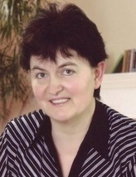
вчителька хімії П’ятихатської ЗШ І-ІІІ ст. № 1

Сучасний перехід України до інформаційного суспільства, коли до Інтернету може підключись практично будь-яка людина, обумовлює можливість переходу до так званих хмарних послуг. Останнім часом впровадження хмарних технологій стрімко зростає, завдяки цьому освіта стає доступнішою, вчитися можна як у приміщенні, так і на відкритій місцевості.
Хмара – це певний центр, сервер або їх мережа, де зберігаються дані та програми, що з’єднуються з користувачами через Інтернет. Загальною перевагою для всіх користувачів хмарних технологій є те, що отримати доступ до «хмари» можна не лише з ПК чи ноутбука, але також з нетбука, смартфона, планшета, тому що головною вимогою для доступу є наявність Інтернету, а для роботи програмного забезпечення «хмари» використовуються потужності віддаленого серверу; споживачі використовують програми без їх установки. Слід зазначити, що доступ до хмари можуть мати одночасно тисячі людей, що мають права доступу.
Вчителі можуть використовувати хмарні технології для дистанційного навчання, на уроках та позакласній діяльності, а також в методичній роботі. При цьому реалізуються певні задачі: отримання оперативної інформації, миттєва комунікація із колегами або учнями (відбувається оптимізація часу навчального процесу), поширення власного досвіду, підвищення кваліфікації, ознайомлення із передовим досвідом вчителів. Велика різноманітність хмарних ресурсів дає змогу використовувати їх з найбільшою ефективністю.
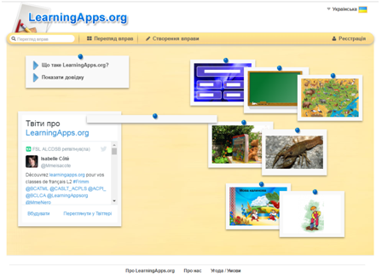
Сьогодні я хочу познайомити вас із он-лайн сервісом LearningApps.org.

Це – сервіс з підтримкою технології Web 2.0 для вдосконалення процесів навчання та викладання за допомогою невеликих інтерактивних модулів. Ці модулі можуть використовуватись безпосередньо як навчальні ресурси або для самостійної роботи. Метою роботи є створення загальнодоступної бібліотеки незалежних блоків, придатних для повторного використання та змін. Блоки (вони називаються Вправами) не включені в жодні конкретні сценарії чи програми, тому вони не розглядаються як цілісні уроки чи завдання, натомість їх можна використати у будь-якому доречному методичному сценарії. Розробники – німецькі та швейцарські вчені Майкл Хільшер та Вернер Хартман. Інтерфейс – німецькою, та на сайті реалізована мультимовна підтримка. При натисканні на прапор України сайт відразу перейде на зрозумілу нам мову.

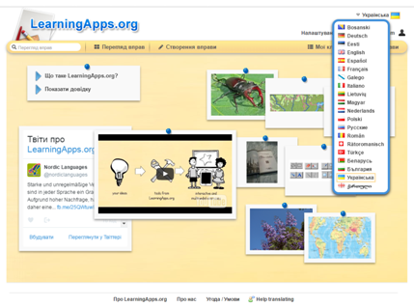
Можлива робота без реєстрації. При цьому можна користуватися вже готовими ресурсами, створювати власні приклади, шукати потрібні матеріали за заданими параметрами.
Та при реєстрації

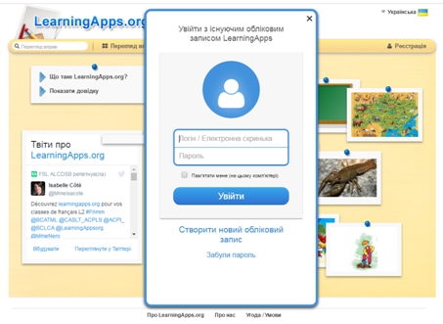
з’являється більше можливостей:
- створення і публікація власних модулів на сервісі;
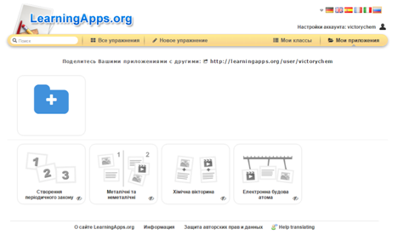
- створення класів, закріплення учнів;
- збереження в різноманітних форматах;
- збереження посилання на цей ресурс;
- збереження та використання QR-коду.
Реєстрація відбувається через електронну пошту. Коли натиснути «Зареєструватися», відкриється вікно реєстрації. Потрібно ввести своє ім’я, адресу електронної пошти та пароль. Тоді за деякий час на пошту вам прийде лист, за посиланням у якому потрібно завершити реєстрацію.
При створенні завдань можна використовувати різні формати файлів: текстові, малюнки, відеофрагменти, аудіозаписи. LearningApps.org надає змогу
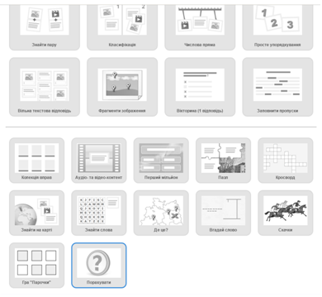
використовувати різні шаблони:

Знайти пару. Потрібно відшукати пару для поняття, твердження тощо.
Класифікація. Можна створювати від 2 до 4 категорійних груп, до яких потім співвідносять елементи.
Числова пряма. Необхідно розмістити поняття, малюнки, відео в послідовності на шкалі із заданими параметрами.
Просте упорядкування. Потрібно розмістити поняття в певному порядку.
Вільна текстова відповідь. Потрібно вписати правильну відповідь. Як правило – розв’язок прикладу або задачі.
Фрагменти зображень. Необхідно вибрати відповідні терміни до зображень чи тексту.
Вікторина – стандартна з вибором однієї правильної відповіді.
Заповнити пропуски. Зазвичай для вставлення букв чи слів.
Перший мільйон моделює умови відомої гри.
Пазл. Кожен правильний термін, поняття чи розв’язок відкриває частину загального малюнка.
Кросворд. Класичний кросворд, який необхідно заповнити.
Знайди на карті. За допомогою цього шаблону певні місця на карті виділяються прапорцями.
Знайди слова. В сітці із букв необхідно знайти слова.
Парочки. Потрібно знайти відповідності між термінами, поняттями, зображеннями тощо.
Скачки. Звичайна вікторина, але оформлена в стилістиці перегонів.
Окрім цього, є ще п’ять додаткових функцій сервісу:
Голосування. Дозволяє проводити опитування. Можна дати питання з декількома варіантами відповідей. По закінченню переглянути кількість вибраних варіантів.
Чат. Стандартне місце для спілкування.
Календар. Має примітивні можливості, дає змогу спільного використання іншими учасниками.
Нотатки. Записи може робити лише автор.
Дошка оголошень. Можна додавати текстові та мультимедійні записи. Додавати можуть всі, видаляти – лише автор.
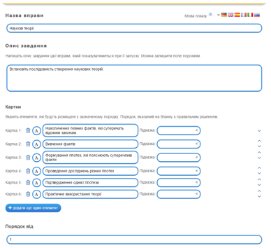
Розглянемо, як створити вправу «Наукові теорії».
Це – шаблон Просте впорядкування. В певному порядку записуємо етапи створення наукових теорій.

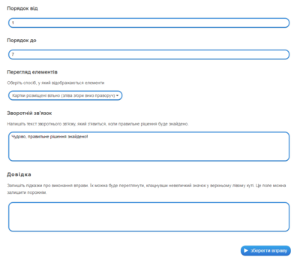
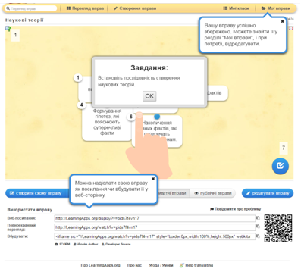
По закінченню роботи натискаємо кнопку «зберегти вправу». Відкривається вікно, де ми можемо вправу переглянути та, за потреби, відредагувати.
Якщо результат нас влаштовує, ми можемо цією вправою поділитись. За замовчуванням вправа розміщується на самому ресурсі. До речі, всі вправи згруповані за темами, а не за шаблонами.
Існує декілька способів поширити вправу:
- Використати посилання на адресу в мережі Інтернет – можна відправляти учням.
- Використовувати посилання на адресу повної картинки, але в повно екранному вигляді. Це зручно при використанні вправи на уроці.
- Прив’язати – тобто скопіювати код для вставлення модуля у вигляді фрейму на свою сторінку в блозі, на сайті тощо. Відкриється в окремому фреймі на сторінці ресурсу. (Фрейм – окрема область вікна браузера).
- Зберегти в форматі SCORM. Зберігається в zip-архіві. Створений пакет SCORM можна імпортувати в СДО чи LMS, прив’язувати до уроку. Відкривається засобами LMS.
- Скачати вправу як iBookAuthorWidjet для iPad (перетягніть віджет в iBooksAuthor і він вставиться у вашій книзі).
- Скачати вихідний код цієї вправи як ZIP-архів. Більшість завдань можна таким чином використовувати в автономному режимі після розархівації. Для запуску вправи використовується файл index.html.
- Скопіювати QR-код, що містить посилання на вправу. Можна завантажити його як графічний файл і вставляти, наприклад, у презентацію. QR-коди зчитуються за допомогою спеціальної програми (на планшеті, смартфоні).
Сервіс надає можливості в ігровій формі перевірити знання учнів, заохотити їх до вивчення предмету. Можна також запропонувати самим учням створити завдання. Впевнена, їм сподобається!
Використані ресурси
- https://uk.wikipedia.org/wiki/Хмарні_обчислення
- https://learningapps.org/

Тиждень психології
у закладах освіти м. П’ятихатки

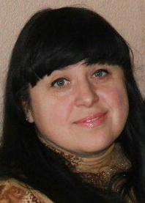
Мороз Н.О., завідувач РПМПК

Тиждень психології – це сукупність психологічних акцій, підпорядкованих одній ідеї, що розгортається як цілісний, осмислений, логічно вибудуваний процес.
Упродовж 18-22 квітня 2017 року практичними психологами загальноосвітніх та дошкільних навчальних закладів м. П’ятихатки проведено тижні психології, націлені на вирішення пріоритетних завдань обласного науково-методичного проекту «Освітні стратегії соціалізації особистості у громадянському суспільстві». Вони мали різну тематику:
- ДНЗ № 1 ім. «Калинка» – «Емоції»;
- ДНЗ № 2 «Ластівка» – «Міцна родина, щаслива дитина!»;
- ДНЗ № 3 « Малятко» – «Здоров’я перш за все!»;
- ДНЗ № 4 « Сонечко» – «Долина доброти»;
- ДНЗ № 6 « Веселка» – «До дитячого садка – з радістю»;
- П’ятихатська ЗШ І-ІІІ ступенів № 1 – «Пізнай себе і ти пізнаєш світ»;
- П’ятихатська ЗШ І-ІІІ ступенів № 2 – «Поділись своєю добротою».
Принципи побудови тижня психології:
- цілісність і закінченість, тобто психологічно окреслений початок і кінець;
- наступність змісту заходів із дня у день;
- використання видів роботи, які робили б кожен день неповторним;
- максимальне залучення дітей та дорослих до подій тижня;
- мінімальне втручання заходів тижня у навчальний процес, узгодження часу проведення заходів із адміністрацією та педагогами закладів.
Завдання «Тижня психології»:
  - підвищити інтерес педагогів, батьків та дітей до психології, надаючи їм можливість прожити ситуації співробітництва;
  - показати реальні форми роботи, можливості психологічної служби закладів;
  - підвищити рівень довіри між усіма учасниками освітнього процесу;
  - сприяти розвитку особистості дітей, формувати їх інтерес до саморозвитку;
  - підвищити психологічну компетентність учасників навчально-виховного процесу.
Попередня робота:
  - розробка плану проведення та заходів тижня психології;
  - оформлення стендів, інформаційних бюлетенів, психологічного паркану;
  - підбір діагностичного інструментарію, розвивальних вправ.
У програмі тижня відбулося багато цікавих заходів: творчих конкурсів, ігор тощо. Учні та дошкільнята, батьки та педагоги мали можливість взяти участь у цих заходах. Вони щодня знайомилися з цікавою інформацією психологічного змісту, що відповідала зазначеній темі тижня.

ДНЗ № 1 «калинка»
Тема: «Емоції»
План
1. Заняття з елементами тренінгу на тему: «Чудовий світ емоцій» (середня група).
2. Заняття з елементами тренінгу «Поділись веселим настроєм» (старша група).
3. Тренінг з вихователями садочку на тему «Соціалізація – основа успішності особистості».

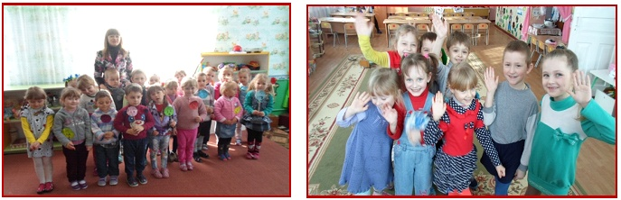

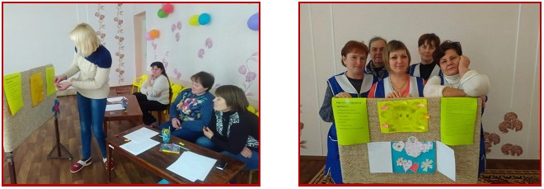

ДНЗ № 2 «Ластівка»
Тема: «Емоції»
1-й день. Привітання-гра «Добери кульку».
У садочку новий день,
Всім говорим: «Добрий день!».
Добрий день тобі й мені,
Всім ми скажем на Землі.
Діти, а який у вас сьогодні настрій?
Діти розглядають смайлики, що відображають різні емоції, та добирають відповідні кульки.
Порадник на кожен день для батьків
КРОК 1. Самоорганізуйся!
Якщо ви боїтеся, що вас поб’ють, вважайте себе побитим.
Якщо ви гадаєте, що ви не можете, ви не зможете ніколи.
Якщо ви гадаєте, що програєте, ви вже програли.
Тому що у всьому світі ми бачимо, що успіх починається з волі людини, –
Усе залежить від стану розуму.
Якщо ви будете вважати, що вас лишать позаду, це так і буде.
Ваші думки повинні летіти високо, щоб дати можливість вам піднятися.
Перш ніж ви зможете здобути перемогу, ви повинні бути впевнені в собі.
Найсильніший і найшвидший не завжди перемагає у життєвих битвах.
Рано чи пізно перемога дістається тому, хто вважає, що він зможе.
КРОК 2. Переключись!
Умійте володіти собою. Оточуйте себе любов’ю, позитивом та гармонією! Пам’ятайте: найкращий спосіб боротися з душевним неспокоєм – це:
– постійна зайнятість;
- ранкова посмішка світу з широко розкритими очима;
- правильно заданий ритм;
- діяльність, яка приносить користь та задоволення;
- спілкування із значимими людьми;
- єднання з природою та мистецтвом;
- прогулянки та фізична праця на свіжому повітрі.
2-й день.
- Гра «Чарівний глечик»
Батькам та педагогам пропонується дістати побажання з чарівного глечика, який підкаже їм, що на них чекає сьогодні або що їм потрібно зробити найближчим часом. Бажано таких папірців виготовити для себе як найбільше та діставати їх по одному кожного ранку. Ці побажання чарівним чином впливають на настрій людей, підбадьорюють їх, надають впевненості.

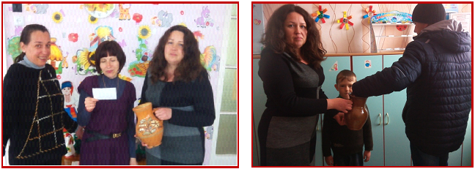
- Тобі сьогодні особливо пощастить!
- Життя готує тобі приємний сюрприз!
- Все складається для тебе найкращим чином!
- Настав час зробити те, що ти постійно відкладаєш!
- Сьогодні твій день, щасти тобі!
- Сьогодні Фортуна з тобою разом!
- Ти готова зробити найважливіший крок у своєму житті!
- Пам’ятай: ти народилася, щоб бути щасливою!
- Сьогодні очікуй прибутку!
- Люби себе такою, яка ти є, – неповторною!
- Пам’ятай, що ти любима!
- Потурбуйся про здоров’я свого тіла!
- Зроби собі подарунок, ти на нього заслужила!
- Вищі сили оберігають тебе!
- У тебе є все, щоб насолоджуватись життям!
- Все, що потрібно тобі, легко приходить до тебе!
- Всі твої бажання та мрії реалізуються, повір у це!
- Сьогодні з тобою разом спокій та радість!
- Сьогодні щасливий день!
2. Гра «Чарівний стілець»
У центрі групи стоїть стілець
Психолог: - Діти, цей стілець «чарівний», він уміє дарувати дітям чесноти, забирати недоліки, але щоб це побачити, слід дивитися «чарівним поглядом» на того, хто сидить на цьому стільці.
Діти стають у коло, передають один одному квітку і співають
Хто у нас сьогодні найкрасивіший?
Хто у нас сьогодні найщасливіший?
(Ім’я дитини), поспішай!
На стілець ось цей сідай.
3-й день.
1. Робота інформаційного куточка: «Какие мы мамы?», «Какие мы папы?» (Додаток 1)
2. Конкурс дитячих малюнків «Подорож у Країну дружби»
4-й день.
1. Анкетування батьків «Які ви батьки?» (Додаток 2)
2. Розвага «Щасливі діти»

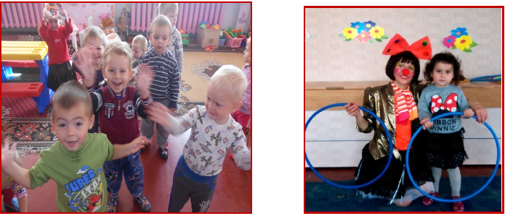

Додаток 1
«Какие мы мамы?»
Какие?.. Какие?.. Когда-нибудь Вас хоть на миг занимал этот вопрос или нет? Наверное, не было свободного времени. Да и вопрос слишком странный, звучит непонятно. А ведь недаром врачи говорят, что ребенку из всех витаминов важнее всего получить витамин «М», где «М» – сокращенное «мама».
И все-таки витамин «М» для детей не всегда идентичен. В нем разный состав.
Какие мы мамы? Совсем не обычные, совсем не похожие, а разные, разные... Поэтому детям живется по-разному с различными мамами. Но даже различные мамы имеют параметры сходства своих отношений с детьми. В настоящее время психологи выделяют четыре варианта мам с разными стилями поведения. Из них оптимальный вариант – вариант спокойной, уравновешенной мамы, которая может служить своеобразным эталоном материнства. Она как часовой на боевом посту. Всегда все знает о своем ребенке и вовремя придет ему на помощь. Причем так чутко и заботливо, с такой быстротой раскрутит весь клубок проблем ребенка, что многие из близких родственников еще даже не успеют догадаться о том, что этот клубок был. Но самым важным для ребенка является то, что ребенок растет и даже «расцветает» в атмосфере благожелательности и доброты.
В противовес Спокойной маме другой тип – тип тревожной мамы. Ей постоянно что-то кажется, ей постоянно что-то мнится. И это «мнящееся», «кажущееся» касается ее ребенка, его здоровья, над которым все время будто бы висит угроза, даже тогда, когда такой угрозы нет. Короче говоря, тревожность мамы подобна яду, отравляющему жизнь семьи.
Есть что-то общее между тревожной и тоскливой мамами. И та, и эта вечно недовольны, напряжены, им многое не так. Но если первую обуревают думы лишь о будущем ребенка, вторая только думает о будущем своем. И беспокойна и нервозна от того, что видит в малыше обузу, возникшую невольно на пути. Ребенку, у которого такая мать, бесспорно, уже с самого рождения не повезло.
И наконец, четвертый тип – уверенной и властной мамы. Такая мама очень твердо знает, что ей необходимо от ребенка, ни на йоту не желая отходить от планов, которые наметила, наверно, еще до рождения ребенка на всю его сознательную жизнь. Такая мама, словно аллигатор, поглощает неповторимость своего ребенка. И он навряд ли сможет хоть когда-нибудь, общаясь с нею, решиться отстоять свою индивидуальность.
Помимо вышеперечисленных психологических вариантов типов матерей, свои варианты типов предлагают также медики. Среди этих вариантов наибольший интерес представляют типы мам, общение с которыми обычно отражается на состоянии здоровья их детей, ввиду того, что воспитательные меры, применяемые ими как пусковые механизмы для развития неврозов и различных невротических реакций. Кто же эти мамы?
«Царевна Несмеяна». Главной установкой такой мамы является задача не избаловать ребенка. И это больше всего ее беспокоит. Уже с пеленок «Несмеяна» воспитывает своего ребенка лишь нотациями, выискивая в нем сплошные недостатки. Вся жизнь ребенка с такой матерью – это одни «нельзя», «не надо», «перестань». Она всегда принципиально и бездушно правильна. Ее лицо ребенок никогда не видит в освещении улыбки. И в этой атмосфере «правильности» и «суровости» он постепенно начинает чахнуть.
«Снежная Королева». По-королевски непреклонна, недоступна. Всех держит от себя на расстоянии. И даже при общении с ребенком соблюдает определенную дистанцию. Ее удел – повелевать и править. Она не знает, что такое близость, теплота. Невольно кажется, что вместо сердца у нее кусочек льда – так холодно она относится к ребенку. И он обычно «замерзает» рядом с ней.
«Спящая красавица». Всю жизнь она продолжает ждать так и не встретившегося ей принца. Как правило, отец ее ребенка – совсем не он. Поэтому такая мать живет в плену своих фантазий, надежд, грез наяву, не «замечая» рядом своего ребенка, его потребностей, желаний и любви. Он просто для нее – живая кукла, забавная и милая игрушка, которая внезапно может надоесть.
«Унтер Пришибеев». Сравнима только с генералом в юбке. Ребенок для нее солдатик, живущий по одним приказам. Неподчинение – ремень. В семье царит лишь дух казарменности, жестокости или бездушия.
«Наседка». Ребенок у нее на привязи, коротком толстом поводке. Не может сам, самостоятельно, решиться сделать даже шаг. Мать этот шаг сама предвидит, чтобы пройти с ним рядом, в ногу, убрав все «камни» на пути.
Перечень различных типов мам можно продолжать до бесконечности. Но главные из этих типов перечислены. Вероятно, некоторые из них невольно Вам напомнили себя. Поэтому задумайтесь хоть на минутку: какая все-таки Вы мама для ребенка? И так ли хорошо на самом деле ему живется рядом с Вами? Подумайте, что можно изменить.
Какая мама нужна ребенку? Представьте себе – идеальная. А идеальная – это значит самая, самая... Самая добрая, самая красивая, самая нежная, самая справедливая, словом – самая лучшая. И ребенок для нее тоже должен быть самым, самым... Самым добрым, самым красивым, самым нежным, самым любимым... Главное – самым любимым.
«Какие мы папы?»
Ребенок не способен обойтись только витамином «М». Ему для полного развития необходим весь комплекс витаминов «М» и «П», где «П», конечно, означает слово «папа».
И папы, как и мамы, тоже разные: Спокойные, Уравновешенные, Уверенные, Властные, Тревожные, Тоскливые. На первый взгляд, как будто нет отличия вариантов пап от типов мам. Но это лишь на первый взгляд. На самом деле в поведении мужчин всегда присутствует мужской оттенок. И роли папы выполняют тоже разные. Опыт позволяет выделить различные варианты типов пап, стиль поведения которых не всегда благоприятно отражается на самочувствии ребенка.
«Папа-мама». По-матерински заботливый папа. Все функции матери берет на себя. Пытается сразу быть папой и мамой. А это ему не всегда удается. В такие моменты бывает несдержанным, вспыльчивым, злым. Когда же все ладится, течет как по маслу, он добрый, отзывчивый, очень заботливый. Ребенок, общаясь с таким типом папы, все время под прессом его настроения. А настроение папы как будто резкоконтинентальный климат в квартире или, вернее, контрастный душ: то горячо очень, то очень холодно... И почти нет золотой середины.
«Мама-папа». Напоминает «папу-маму», одну из разновидностей его. У «мамы-папы» – главная забота: как можно лучше угодить ребенку, поэтому ребенок у него «сидит» не только лишь на шее, но очень часто и на голове. Как мать и как отец одновременно несет он всю родительскую ношу, заботливо и нежно обращаясь с нею, без перепадов настроения и без контрастных «холодно» и «жарко». Ребенку все дозволено и все ему прощается. Однако эта мягкость иногда способна обернуться оборотной стороной медали в процессе воспитания детей.
«Карабас-Барабас». Папа – пугало, злой и жестокий, признающий всегда и во всем лишь «ежовые рукавицы». Главной «пищей» в семье для ребенка при таком типе папы является страх, страх раба, угнетенного, неполноценного... Этот страх – словно прутья решетки. Это страх, загоняющий душу ребенка в лабиринт тупиков бездорожья. И в любом тупике ждет ребенка наказание за содеянное или просто как профилактика. Наказания, наказания... При таком типе папы однажды закипит, словно Лава в вулкане, чувство ненависти у ребенка и прорвется... прорвется наружу, чтоб собою обжечь Карабаса. Карабас создает для себя сам Везувий. А Везувий не любит «молчать».
Другой тип непреклонного папы – папа «Крепкий орешек», признающий лишь правила без исключения, никогда не идущий на компромиссы, чтобы ими облегчить участь ребенка, даже в тех ситуациях, когда он не прав. Его нрав – неприступная крепость, он действительно крепкий орешек.
«Попрьпунья-стрекоза». Это папа, живущий в семье, но не чувствующий себя еще папой. Для него пока только ребенок как гость, о котором должна позаботиться мама. А он гостю подарит капельку времени, но не больше... Его жизнь должна протекать без забот, как текла до рождения в доме ребенка. Он не может лишиться чувства свободы и не хочет стать чьим-то рабом. Для него эталон – холостяцкая жизнь, без детей – ведь ребенок обуза... И к тому же – тяжелая ноша. Эту ношу пускай несет мама. Хотела сама. А ему неприятны капризы, сюсюканье. И при первой возможности этот тип папы превращается в приходящего папу. А ребенку он нужен всегда, постоянно.
«Добрый молодец», «Рубаха-парень». На первый взгляд кажется, что ребенку с отцом повезло. Этот папа не просто является папой, а он сразу ему и как брат, и как друг. С ним всегда интересно, легко, очень весело. Он с любым посторонним найдет общий язык. Но, общаясь с чужими, чтобы сделать приятное им, он способен надолго забыть в это время о собственном долге отца, что, конечно, не нравится маме. И она затевает скандалы. А ребенок живет в атмосфере конфликтов, где-то втайне сочувствуя папе, но не в силах ничего изменить.
«Ни рыба, ни мясо», «Под каблуком». Не настоящий папа – манекен. Папа, не имеющий собственного голоса в семье и способный подпевать лишь в хоре, где солирует его жена, вторящий ей словно эхо, пляшущий под ее дудку, – словом, находящийся под каблуком у мамы. Даже в самые тяжелые моменты он не перейдет на сторону ребенка, чтобы ему помочь, боясь испортить отношения с женою. И малыш никак не понимает, есть у него папа или нет...
Мы постарались заострить Ваше внимание только на тех встречающихся типах пап, к которым, может быть, относитесь Вы сами, или которые хоть в чем-то Вам напоминают Вас. Бесспорно, при желании Вы сможете продолжить этот список. Ну а пока задумайтесь: какой Вы папа? Действительно ли папа должен быть таким?
Какой папа нужен ребенку? Ну, конечно, тоже самый, самый... Самый добрый, самый справедливый, самый храбрый и бесстрашный... Одним словом –самый, самый лучший... И ребенок в его глазах тоже должен оказаться самым, самым... Самым добрым, самым справедливым, самым смелым. Ну, а главное – самым любимым!
Додаток 2
«Какой вы родитель?»
Уважаемые мамы и папы! Кому не хочется получить ответ на вопрос: «Какой Вы родитель?». Отметься вопросы и фразы, которые Вы частенько употребляете при общении с ребенком, и получите ответ.
Баллы
№ | Вопросы и фразы | Баллы
1 | Сколько раз тебе повторять? | 2
2 | Посоветуй мне, пожалуйста | 1
3 | Не знаю, что бы я без тебя делала | 1
4 | И в кого ты такой уродился?! | 2
5 | Какие у тебя замечательные друзья! | 1
6 | Ну на кого ты похож(а)? | 2
7 | Я в твои годы!.. | 2
8 | Ты моя опора и помощник(ца) | 1
9 | Ну что за друзья у тебя? | 2
10 | О чем ты только думаешь?! | 2
11 | Какая(ой) ты у меня умница! | 1
12 | А как ты считаешь, сынок (доченька)? | 1
13 | У всех дети, как дети, а ты... | 2
14 | Какой(ая) ты у меня сообразительный(ая)! | 1

Оценка результатов.
Подсчитайте общее число баллов. Если Вы набрали 5-7 баллов, значит, живете с ребенком душа в душу. Он искренне любит и уважает Вас, Ваши отношения способствуют становлению его личности.
Сумма баллов от 8 до 10 свидетельствует о намечающихся сложностях во взаимоотношениях с ребенком, непонимании его проблем, попытках перенести вину за недостатки в его развитии на самого ребенка.
11 баллов и выше – Вы непоследовательны в общения с ребенком, его развитие подвержено влиянию случайных обстоятельств. Стоит задуматься над этим!
ДНЗ № 3 «МАЛЯТКО»
Тема: «Здоров’я перш за все!»
Першочерговим завданням розвитку, навчання і виховання наймолодших громадян є збереження і зміцнення фізичного, психічного і духовного розвитку. Саме тому тематикою проведення тижня психології було обрано здоров’я.
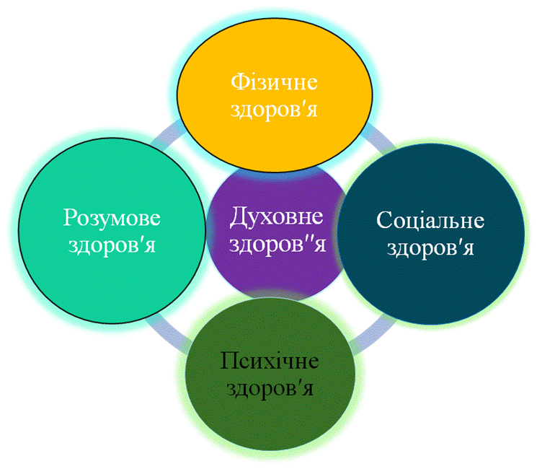
Для старших дошкільнят закладу проведено серію інтерактивних бесід «КІКО вчить захищатися» (профілактика насилля над дітьми) за методичним посібником «Навчіть дитину захищатися». Мета бесід – навчити дітей застосовувати у повсякденному житті п’ять правил безпечної поведінки:
- «Тут мене не торкайся!»;
- «Твоє тіло належить тільки тобі!»;
- «Добре зробиш, коли розкажеш про секрети, які тебе турбують!»;
- «НІ!» означає «НІ!»;
- «Ні! – біжи – розкажи!».
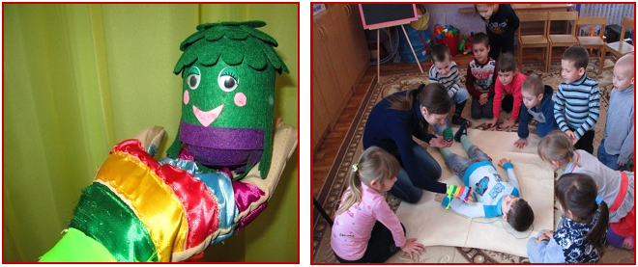
Усі бесіди ведуться від імені заздалегідь виготовлених казкових фантастичних персонажів КІКО та його подружки РУКИ, які в процесі бесіди допомагають донести дітям правила безпечної поведінки. Побудова інтерактивних бесід за розважальним сценарієм дозволяє запрограмувати поведінку, спрямовану на особистісну безпеку дошкільників.

Із старшими дошкільнятами проведені ігри:
«Хто як веселиться»: Дорослий розповідає дітям про те, що коли веселяться діти, вони сміються, собачки – весело гавкають, поросята – весело хрюкають, кошенята – весело нявкають. А діти в цей час усі разом зображують, як саме це відбувається.
«Танок дружби»: Діти стають у коло і беруть одне одного за руки, потім починають рухатися по колу, спочатку повільно, потім пришвидшуючись, потім знову повільніше і зупиняються.
«Танок почуттів»: Діти становляться обличчям у коло. Вихователь пропонує їм за допомогою рухів зобразити різні почуття: радість, злість, страх, сором, огиду, здивування тощо.
Для батьків і вихованців виготовлено листівки «7 правил гарного батьківства» та папки пересувки «Поради батькам щодо зняття психологічного напруження у дітей».
Листівка «7 правил гарного батьківства»
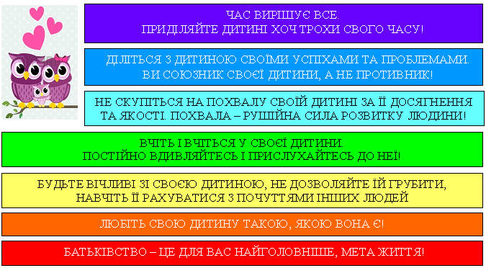

Поради батькам щодо зняття психологічного напруження у дітей
- Глибоке дихання. Зробити глибокий вдих, випинаючи живіт уперед до відчуття участі в цьому діафрагми. Видихнути трохи повільніше, до втягування живота всередину. При цьому дитина повинна уявляти, що вдихає цілющий кисень – здоров’я, спокій, а видихає повітря, непотрібне організмові, позбавляючись хворобливості та хвилювання.
- Фізичні навантаження. Найкращим способом зняття нервового напруження є фізичні навантаження – фізична культура та фізична праця. Якщо в дитини поганий настрій, їй необхідно гратися на свіжому повітрі в рухливі ігри, спортивні ігри – футбол, волейбол, теніс.
3. Домашній затишок, спілкування з четвероногим другом. Дитина повинна знати, що коли їй дуже важко, її образили, треба йти додому. Домашній затишок, добре і лагідне слово рідних допоможуть їй. Учені вважають, що кішка та собака знімають стресовий стан, заспокоюють нервову систему.
- Живопис. Живопис своїм розмаїттям кольорів, грою світла й тіні створює особливу музику картини. Так вважав французький художник Е. Делакруа. А російський вчений Ф. Шмідт писав, що колір сам по собі, незалежно від предмета, якому він властивий, справляє на глядача певний психофізіологічний вплив.
- Художнє слово. Читання цікавої казки, оповідання сприяє зменшенню нервового напруження і заспокоює дитину.
- Театр. Вважають, що він має магічну силу впливу на психіку. Якщо є така можливість, відвідайте з дитиною ляльковий театр, подивіться мультфільм.
- Позитивні емоції. З давніх-давен відомо, що усмішка, жарт, гумор знімають психічне напруження. Ю. Нікулін писав: «Я твердо вірю: сміх зміцнює здоров’я і подовжує життя". Почитайте з дитиною гуморески, відвідайте цирк.
- Музика. Людям здавна відомо про цілющі властивості музики. Російський невропатолог і психіатр В.М. Бехтєрев довів, що в дитячому віці нормальному, здоровому розвиткові організму сприяють ніжні колискові пісні, спокійна музика.
- Спілкування з природою. Природа заспокоює нервову систему, робить людину добрішою. Отже, якщо в дитини поганий настрій – відпочиньте з нею серед природи.
9. Гра – явище феноменальне, вона притаманна всім дітям без винятку. Чим більший вибір ігор, тим легше розкрити індивідуальні можливості й обдарування кожної дитини, створити оптимальні умови для її повноцінного розвитку.
ДНЗ № 4 «СОНЕЧКО»
Тема: «Долина доброти»
План
1. Заняття з елементами тренінгу «Доброта» (середня група).
2. Заняття з елементами тренінгу «Цветик – семицветик» (старша група).
3. Розвиваюче заняття на тему «Мій настрій».
4. Тренінг з вихователями садочку «Профілактика емоційного вигорання педагогів».

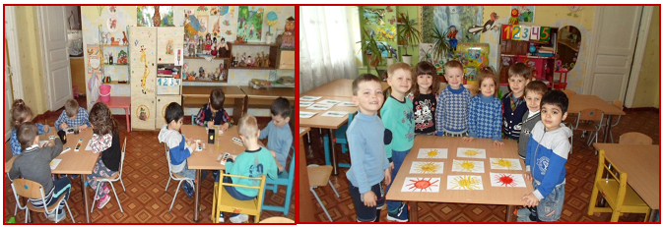
Заняття з елементами тренінгу «Доброта»

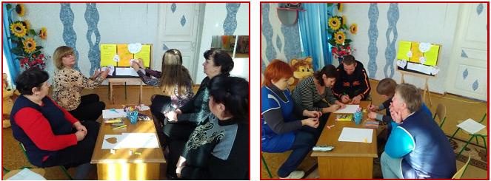
Тренінг «Профілактика емоційного вигорання педагогів»

ДНЗ № 6 «ВЕСЕЛКА»
Тема: «До дитячого садка – з радістю»
Мета: створення позитивної психологічної атмосфери в ДНЗ; привернення уваги до діяльності практичного психолога.
Завдання:
- популяризація психологічної служби в ДНЗ, роз’яснення значущості, змісту її роботи в дитячому садку;
- згуртування педагогічного складу, зміцнення колективу;
- психологічна допомога батькам у зміцненні взаєморозуміння між дорослими і дітьми;
- створення психологічного комфорту дітей під час перебування у ДНЗ, сприяння їх адаптації в колективі, розвитку творчого потенціалу.
Попередня робота:
- оформлення стендів, інформаційних бюлетенів;
- розробка конспектів занять з дітьми;
- розробка положень про різні конкурси для батьків, вихованців закладу всіх вікових груп, ознайомлення з ними батьків.
План
Понеділок. «Мій садок найкращий»
Вівторок. «День гарного настрою»
Середа. «Тепло сімейного вогнища»
Четвер. «Дружба починається з усмішки»
Пятниця. «Скриня побажань»
Дні тижня | Участники | Назва заходу
Понеділок | Діти другої молодшої групи  № 1 «Дзвоники» та № 2 «Калинка» | Малювання: «Я малюю щастя»  Конструювання: «Садок моєї мрії»
Понеділок | Педагоги ДНЗ | Тренінг формування команди
Понеділок | Вихователі, діти, батьки | Відкриття стенду «Говорять діти»
Понеділок | Всі співробітники ДНЗ, діти, батьки | Оформлення стенду «Що таке радість?»
Вівторок | Діти ясельної групи № 1 «Сонечко» та №2 «Ромашка» | Гра: «Веселка настрою»  Акція «Веселий настрій»
Вівторок | Педагоги | Тренінг особистісного та професійного зростання
Вівторок | Батьки дітей молодших груп | Групова консультація «Профілактика порушень психофізичного розвитку дітей. Емоційний світ дитини»
Вівторок | Батьки | Інформаційні бюлетні:  • Чому діти сваряться;  • Дитина зводить з розуму дорослого;  • Дитина біля екрану.
Вівторок | Батьки, діти, співробітники ДНЗ | Техніка «Психологічна розгрузка»
Середа | Діти середньої групи «Бджілка» | Гра «Ми за дружбу і здоровий спосіб життя!»  Малювання разом з батьками: «Дружна сім’я»
Середа | Всі педагоги ДНЗ | Семінар-тренінг «Такі різні діти!»
Середа | Батьки старших та середніх груп | Консультація «Такі разні діти!»  Виставка: «Дружна сім’я»
Середа | Батьки і педагоги | Виставка развиваючих ігор та іграшок
Четверг | Діти старшої групи ДНЗ «Веселка» | Тренінг на развиток самооцінки «Зрозумій мене»  Малювання «Квіти для наших вихователів»  Конкурс малюнків на асфальті «Моя мрія»
Четверг | Для дітей всіх вікових груп | Мультитренінг «Дружба»
Четверг | Вихователі | Виставка сімейних творчих робіт «Моя дитина!»
Четверг | Батьки дітей старших груп | Групова консультація «Попереду – школа»
П'ятница | Діти старших груп | Досуг «Веселий настрій!»  Фотовиставка «Кращий друг»
П'ятница | Діти, співробітники, батьки | Техніка «Автограф»
П'ятница | Співробітники ДНЗ | Підведення підсумків тижня

П’ятихатська ЗШ I-III ст. № 1
План
Вівторок
- Акція «Замислись»
- Оформлення стенду «Наука Психологія»
- Функціонування «Пошти довіри»
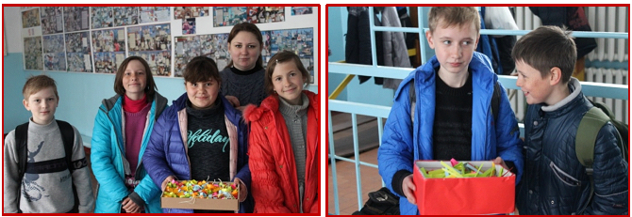
Середа
- Акція «Мудрі повчання»
- Настільні ігри для дітей (учні ГПД)
- Функціонування «Пошти довіри»
Четвер
- Акція «Афоризми мого життя» (для вчителів).
- Функціонування «Пошти довіри»
П’ятниця
1. Акція «Гірлянда добрих справ»
2. Функціонування «Пошти довіри»
П’ятихатська ЗШ I-III ст. № 2
Перший день Тижня психології розпочався у вівторок 18.04.2016 р. Зранку учасники навчально-виховного процесу мали змогу познайомитися з планом проведення заходів у рамках Тижня психології. Цей день був присвячений загальній темі під назвою «Про те, як ти дорослішаєш». Здійснено анкетування учнів 6-8 класів на тему «Що я знаю про підлітковий вік». Проведено тренінги для учнів 7-8-х класів під назвою «Як ти дорослішаєш». Метою даних заходів було сформувати у підлітків розуміння психологічних та фізіологічних змін в організмі підлітка, сприяти усвідомленню цього процесу як норми дорослішання, розвивати навички спілкування між юнаками та дівчатами. Все це є запорукою успішної соціалізації підростаючого покоління.
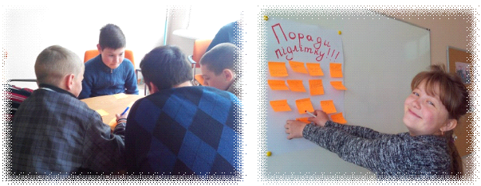
Другий день Тижня проходив за темою «Моя відповідальна поведінка». Для учнів 9-х класів проведено тренінги «Відповідальна поведінка», метою яких було формування у підлітків свідомого ставлення до збереження свого репродуктивного здоров’я, сприяння усвідомленню особливостей і небезпеки «віктимної поведінки». Для учнів 10-го класу з метою формування в учнів уміння робити усвідомлений вибір щодо власної поведінки проведено тренінг «Відповідальний вибір».
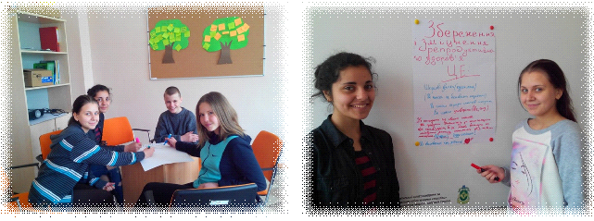
Третій день був присвячений проблемі булінгу у школі, яка наразі стоїть гостро у нашому суспільстві. З учнями 5-6-х класів проведено бесіду «Стоп булінг». Учні виготовили плакати, через які висловили своє негативне відношення до булінгу у школі та насильства загалом. Учні школи, з якими напередодні проводилась робота з профілактики булінгу, мали змогу внести свої пропозиції щодо того, як можна зупинити булінг у школі, вкинувши інформацію в спеціальну скриньку під назвою «Як зупинити булінг».

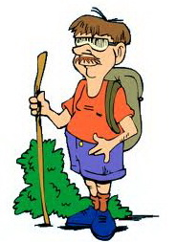

ПОЗАУРОЧНИЙ ЧАС

І від краю і до краю
золотого урожаю знов до нас прийшла пора
(театралізована вистава)



Дьоріна Л.О.,
вчитель біології;
Бондар Т. А.,
вчитель української мови та літератури
Мирнівської ЗШ І-ІІ ст.

(Звучить музика)
Голос 1: Безмежно з дитинства кохаю красу свого рідного краю –
Дніпра голубінь неозору, сосну в надвечір’ї прозорім,
І місяць у хмарах сріблястих, і свіжість осіннього листя,
І синій промінчик волошок в пшеничному морі колосся.
Голос 2: У ліс завітаю я знову на тиху сердечну розмову.
Як пахне достигла суниця і сонцем пропалена глиця.
Я чую зозулі кування, берізок тремтливих зітхання,
Тонкі білокорі сестриці сплели свої віти в косиці.
(Виходять дівчинка і хлопчик із листям у руках)
Дівчинка: Сонце ясненьке, куди закотилось?
Літечко тепле, куди ти поділось?
Травиця шовкова, чом не зеленієш?
Літечко згасає, тужить горобина.
Хлопчик: Чуєш, як гукає осінь журавлина?
Лісова дорога ні сумна, ні рада –
Жовтий лист під ноги тихо пада, пада.
(Звучить музичний фон. На сцену виходять Осінь і Врожай)
Осінь: Добрий день, шановні гості! Дуже рада вас зустріти.
Так, я осінь-чарівниця в жовто-золотій спідниці,
В калиновому намисті. Жовте і багряне листя
Я над містом розсипаю і по вулицях гуляю.
Вам дарую свою вроду і осінню прохолоду,
Фарби жовті і багряні, зорі в сизому тумані.
Восени ранкову тишу теж в дарунок вам залишу.
Всіх сьогодні я вітаю з добрим святом урожаю.
Ось він – щедрий Урожай, що прийшов у рідний край.
Врожай: Снопами пахнуть осені висоти,
Де хмари йдуть повільно, як вода.
У гречкових медів важкі солодкі соти,
В дубових вуликах як золото лягли.
І від краю і до краю, від двора і до двора,
Золотого урожаю знов до нас прийшла пора.
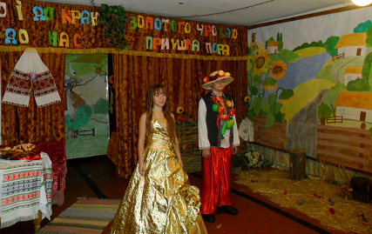
Осінь: Вітаємо гостей дорогих! Прийшли у гості ми до вас не з порожніми руками, а з щедрими дарами.
(Кладуть на стіл кошик з дарами нового врожаю)
Врожай: Сьогодні у цій залі свято, ми дуже раді всіх вітати!
І сподіваємось, що кожен для себе щось узяти зможе.
Осінь: Хтось – настрій добрий запозичить,бо усмішка усім вам личить.
Хтось – слову доброму зрадіє,бо про добро усі ми мрієм.
(Осінь і Врожай виходять. Звучить музика. На сцені інтер’єр оселі.
Мати порається коло столу. Хлопчик грається дерев’яною іграшкою)
Мама: - Миколко! Забирай свою іграшку та будемо вкладатися спати.
Миколка: - А чому так рано, мамо?
Мама: - Завтра, синку, у нас буде важкий день – почнемо жито жати! Жнива – найвідповідальніша пора року у хлібороба. Як тільки починають косити зернові, люди відкладають усі господарські справи. Треба вчасно і найшвидше зібрати вирощений хліб. Один жнив’яний день рік годує.
Миколка: - Мамо, а куди покласти серпа?
Мама: - У кошик, синку. Там вже лежать хлібець і рушничок.
Миколка: - А для чого кетяг калини і червона стрічка?
Мама: - Для Спасівської бороди.
Миколка: - А для чого роблять Спасівську бороду?
Мама: - Спасівська борода – на честь свята Спаса, яке припадає на 19 серпня. З його приходом уже закінчується літо. Тому кажуть: «Прийшов Спас – держи кожуха про запас». А бороду роблять для того, щоб віддати шану вирощеному зерну. Адже більшої святості, аніж хліб, нема. Зажинки починали в будь-який день, крім понеділка. Він вважався важким днем для започаткування всякої важливої роботи. Всі одягалися по-святковому і всім сімейством вирушали в поле. А зараз час спати, синку!
(Мама і син виходять. Звучить муз. «Село». Чути сміх жінок)
Жінка 1 (за кулісами): - Ну що, жіночки, збираймося на зажинки.
(На сцену виходять 5 жінок із серпами)
Жінка 2: - Ну що ж, зажинки пора починати.
Жінка 3: - То зачинай, Оксаночко, ти ж у нас найкраща господиня. То лише тобі треба перші колоски жати, аби на другий рік доброго урожаю діждати.
Оксана (жене перший сніп ): - Дай, Боже, аби і на другий рік полечко вродило. І жито, і пшеничка, аби господарів за врожай голова не боліла!
Жінка 4: - Аби і на другий рік жнив діждали, дай, Боже, щоби і на другий рік ми цю нивоньку жали!
Жінка 1: - Ану, жіночки, починаймо! Хай Бог благословить і ці жнива зачинати, та доброго врожаю діждати!
(Дві жінки жнуть. У виконанні третьої звучить пісня «Де ти, сонце?»)
Оксана: Ой, господинечки, на нині вже досить, а завтра нам женці допоможуть.
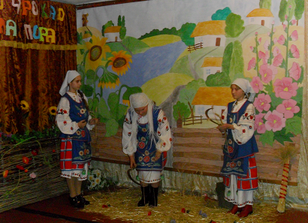
(Жінки виходять. Лунає пісня «Вийшли в поле косарі».
На сцену виходять женці – хлопці та дівчата)
Дівчина 1: - Ой ішли женці жито жати, та й забули серпи взяти.
Серпи взяли, хліб забули, такі вони женці були.
Дівчина 2: - Женчики, допоможіть! Буде і роботі кінець!
Дівчина 3: - Ой жніть, женчики, жніте, нивоньку дожинайте.
А як ниви, дожнете, то води нап’єтесь.
Жнець 1: - Нам водиця не мила, нас нива потомила.
Не так нива, як гони, широкі загони.
Дівчина 1: - А що ото ви, женчики, залишили недожате? Чи ви недобачаєте? Чи що?
Жнець 2: - Так то ж на «бороду»!
Жнець 3: - А й справді! Нумо «бороду» плести.
(Музика «Пішли дівоньки в долину». Плетуть бороду)
Дівчина 2: - Ой дивіться, женчики, яка ж «борода» в нас гарна!
(Виносять до «бороди» хліб, сіль і воду)
Жнець 1: - Оце тобі, «борода», хліб, сіль і вода!
Жнець 2: - Роди, Боже, на всякого долю: бідного і багатого!
(Один із женців знімає із колосків зерно)
Жнець 3:- Залишаю ці зернятка для пташок. Аби ти, нивонько, нам і на другий рік родила, аби тебе громовиця не спалила.
Дівчина 3: - Ану, хлопці, чи добре ми жали, чи хоч на вінок колосків полишали? Зараз будемо плести вінець, і буде нашій роботі кінець.
(Плетуть вінок, вставляючи квіти. Звучить музика)
Дівчина 1: - Додамо у віночок ніжності волошки.
Дівчина 2: - Чистоти ромашки.
Дівчина 3: - Вірності барвінку.
Хлопець 1: - Маку для кохання.
Хлопець 2: - І пшеничних колосків для доброти й багатства всім.
Дівчина 1: - Станьте, дівчата, в рядочок, котра нестиме віночок!
Ой, котра молодая, тая віночку радая.
А котра старая, тая віночку смутная.
Дівчина 3: - Ну що, Марійко, ставай ти, тобі, Княгине, віночок нести. Ти гарна й молодая.
(На дівчину-княгиню одягають віночок)
Хлопець 3: - А котрий тут був сніп останній? Оцей?
(Бере сніп у руки)
Нехай росте велика пшениця,
Аби були з неї смачні паляниці.
Дівчина 1: - А ви знаєте, хлопці, що під «бородою» треба пролізати? Хто пролізе, не зачепивши її, буде багатий і щасливий.
Дівчина 2: Ну що, хлопці, хто перший?
(Звучить музика, хлопці пролазять під «бородою»)
Хлопець 1: - Дівчата, а спини у вас болять?
Дівчата разом: - Болять, болять.
Хлопець 1: - Щоб не боліла спина і легко було жати наступного року, треба «бородою» по спині побити.
(Хлопець легко вдаряє кожну дівчину по спині, промовляючи):
Ой, ниво, наша ниво, верни нам нашу силу.
Ми довго жали, силоньку поклали!)
Дівчина 1: - Ой, заспіваємо, хай дома почують. Хай нам вечеряти готують!
(Звучить пісня Н. Май «Відлетіли журавлі»)
Дівчина-Княгиня: Краснії женчики, до села ходімо,
Віночок господарю до стодоли несімо.
(Звучить «Кривий танець». Під час пісні женці йдуть до будинку господаря.
Господар і господиня виходять на поріг)
Хлопець 1: Відчиняй, же господарю, ворота, ворота,
Бо несемо віночок з золота, з золота.
Дівчина 1: Котився віночок з лану до господаря в браму.
Господар молоденький, гарний, вправненький.
На подвір’ячку стає, женчиків виглядає.
Хлопець 2: Вийди, господарю, в цей час, викупи віночок у нас!
Бо ми жито ізжали,щоб за рік знов діждали:
Скільки в небі зірочок, стільки в полі копичок!
Дівчина 2: Дай вам, Боже, щоби славно дочекали на той рік сіяти, орати, а ми в здоров’ї збирати!
(Вклоняються)
Хлопець 3: Застеляй же, господине, обруси, обруси,
Щоб же наш віночок не трусив, не трусив.
Дівчина 3: Бо як буде той віночок трусити, трусити,
Та й не буде пшениченька родити, родити.
Хлопець 1: Покладемо той віночок на лаву, на лаву,
Щоб родила пшениченька на славу, на славу.
Дівчина 1: Наш вінок золотий, бо ми женці молоді.
За віночок дайте гроші, бо ми женчики хороші.
Хлопець 2: Господарю, не скупіться, за труд з нами розплатіться,
Бо ми добре працювали, що такий врожай зібрали.
Господар (трясе грішми): За вінок даю вам викуп – грошей повну калитку.
Бо зібрали урожай – буде хліб і коровай.
(Віддає гроші)
Дівчина 2: Ой вижали житечко в добрий час, а тепер, господарю, частуй нас!
Ой як будеш, господарю, частувати, то не буде житечко вилягати.
А як будеш,господарю, поїти, буде тобі житечко родити.
(Господар і господиня запрошують усіх до столу)
Господиня: Гості дорогії! Пригощайтесь короваєм.
Він же пишний і гарненький,
І добренький, й рум’яненький,
Із борошна і водиці, з нової пшениці.
Господар: Де хліб є на столі, там пісня щастям лине. І вам бути з хлібом від душі бажаємо, тому вітаємо вас короваєм.
Господиня: Тож у день цей урочистий ви прийміть цей променистий,
Золотий , як небокрай, український коровай.
(Звучить муз.«Зеленеє жито». Господарі вручають гостям коровай)
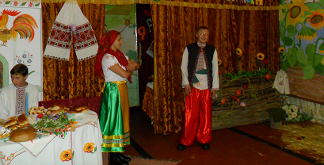
Господар: Женчики дорогії! Чого це ви посмутніли? Чи господиня несмачно готувала, нещиро вас, гостей дорогих, приймала?

Дівчина 3: Ну що ви, дядьку Степане, все дуже смачно. Дружина ваша – справжня господиня. А сумно, бо осінь на порозі.
Господиня: Не сумуйте, хлопці та дівчата. Осінь – золота і багата пора. А ще наприкінці вересня – Бабине літо. І з цього дня починаються посиденьки. А які посиденьки без ігор?
Хлопець 3: Хто буде в гру грати?
Усі: Ми! А в яку?
Хлопець 3: А в яку – не скажу! Сідайте у коло. Сонце розгорається, гра починається.
(Дівчина бере дрібку пшениці і питає у хлопців: «Чіт чи лишка?»)
Хлопці: Чіт.
(Перераховують зерно. Якщо парне – чіт, то загадують загадку)
Хлопець 1: Маленький, гіркенький. Із цибулею родичається. (Часник)
П о в т о р
Дівчина 1: Угадай, хто я. Кругла, а не місяць. Маю хвостик, а не миша. (Редька)
Хлопець 2: Що копали із землі, смажили, варили?
Що в золі ми спекли, їли та хвалили? (Картопля)
Дівчина 2: Що за скрип? Що за хруст? Що за дивний кущ?
Як же бути без хрусту, якщо я … (Капуста)
Хлопець 3: Хто не гляне, всяк заплаче. (Цибуля)
Дівчина 3: Красну дівицю люди в руки брали, за коси тягали. (Морква)
Господар: Ну і молодці. Загадки цікаві, веселі. Весь смуток прогнали. Та й відгадки – усе про врожай. А цього року він щедрий і багатий. А, може, ще й пісні якої утнете?
(Звучить пісня Н. Май «Садочок»)
Господиня: Так, час біжить. За вереснем і жовтень крокує. А це місяць першого снігу і перших холодів. Жовтень покриє землю то листком, то сніжком. А 14 жовтня – Покрова. Цього свята особливо чекають дівчата, бо Покрова покриє траву листям, землю снігом, а дівчину – весільним вінком. Дівчата примовляли: «Свята Покровочко, покрий мені головочку, хоч хусткою, хоч ганчіркою, щоб не залишилась дівкою».
Господар: Життя прожити – не поле перейти. І дуже важливо, хто йде поруч з тобою. Але лише ті, кого веде любов, проживають життя, наче легко і вільно крокують по полю – килиму із дивних квітів.
Дівчина 1: Моя бабуся розповідала як можна причарувати хлопця. Щоб дівчину любили, вона вмивалася водою, якою обтирали хліб із першої пшениці, витягнутий із печі. При цьому дівчина примовляла: «Як без цього ніхто не обійдеться, так щоб і без мене не обійшлись; як люблять цей хліб, так щоб і мене любили».
Хлопець 1: А ми, хлопці, хіба гірші. Також знаємо як дівчат до себе приманити. Ще з дитинства, за обіднім столом, мати, відрізаючи хліб, давала мені окраєць, примовляючи: «Бери гризи хлібну горбушку – виростеш, дівчата будуть любити і цілувати».
Господар: Я бачу, що обізнані ви у цій справі. А отже і весілля не за горами.
Господиня: А яке ж весілля без рушників? От у листопаді, коли зима з осінню бореться, є час для дівочого рукоділля та чоловічих ремесел.
Господар: Ну що ж, молодь, ви усе на вуса мотайте і честь знайте. Завтра збираємося з дружиною на ярмарок. Цього року є що продавати.
Господиня: Якщо не торгувати, то хоч себе показати та на людей подивитись.
(Гасне світло. Звучить мінорна музика. Усі виходять.
Звучить весела музика. Шум ярмарку.)
Я Р М А Р О К
(На сцену вибігає господиня Параска із кошиком у руках.Із нею чоловік Степан)
Параска: Мені нудно в хаті жить, ой вези ж мене із дому,
Де багато грому, грому, де тупцюють всі дівки,
Де гуляють парубки!
- Поїдемо, Степане, на великий ярмарок.
Степан: - Ні!
Параска: - Поїдемо, Степанчику!
Степан: - Сказав ні, значить ні!
Параска: - Поїдемо, Степанку, серденько моє! Запрягай волів і гайда.
Степан: - Які воли, Парасю. Сідай на воза. Поїдемо своїм ходом.
(Починають їхати. Відкривається завіса.
Сцена ярмарку. Звучить пісня «Ярмарок»)
Продавець 1: Увага! Увага! Спішіть – поспішайте!
Господарі й гості – глядіть не минайте!
На ярмарок прошу – гуртом, поодинці,
Чекають на вас тут чудові гостинці!
Продавець 2: Тут речі умільців ні з чим незрівнянні,
Барвисті стрічки, рушники вишивані.
Полив’яний посуд – тарелі,горнятка,
Сопілки хлоп’яткам, намисто – дівчаткам.
Мерщій-бо на ярмарок всі поспішайте,
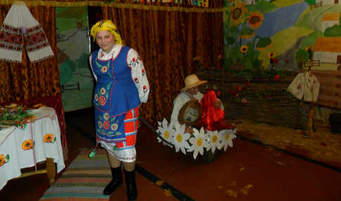
Купуйте, милуйтесь, танцюйте і грайте!

Параска: О-о-о-го! Усе на ярмарку тут є! Було твоє, купив – моє!
Степан: Є й картопля…
Параска: І буряк…
Степан: Тут – цибуля …
Параска: А там – мак! Чого тільки тут немає!
Степан: Кому що треба, те й питає!
Параска: Тут і смажене, й варене! І сире є, і печене!
Степан: Рот не треба роззявляти, можна все тут купувати.
(Проходять далі по ряду і виходять за куліси. Виходять два кума)
Кум 1: Куме Петре!
Кум 2: Куме Іване! (обнімаються і цілуються)
Кум 1: Чим торгуєш?
Кум 2: Поросятами! А ти?
Кум 1: Корову буду продавати.
Кум 1: Куме!
Кум 2: Га!
Кум 1: А що будете просити за поросят?
Кум 2: Та задарма би віддав, так жінка з’їсть…
Кум 1: А що не їдять?
Кум 2: Ні!
Кум 1: От би їм апетит куми!
Кум 2: О-о, тоді б їм ціни не було! Хто б їх на базар повіз? А ви, куме, вирішили корівку продати?
Кум 1: Еге ж!
Кум 2: Хороша корова, видно годована, на куму схожа.
Кум 1: Та якби ще доїлась (та не кума, а корова), ціни б їй не було.
Кум 2: Люди, налітайте на поросят! Світ ще таких не бачив, їдять усе підряд! Ростуть як на дріжджах! Якби було чим годувати, нізащо не продав би! Налітай!
Кум 1: Гей, люди! Купіть корову! Спокійна, добре їсть, а що вже молока дає – видимо-невидимо! Весь посуд зайняв, нема в чому води принести! Якби мав кілька зайвих відер, нізащо не продавав би!
Кум 2: Беріть поросят, не пошкодуєте. Що? Та вони ще й вас з’їдять. Як не вони, так жінка точно.
Кум 1: Ви хочете корову? Знаєте, її-бо шкода, ой як шкода! Але беріть. Раз базар, то базар! Платіть гроші і забирайте! Ой шкода! Аж сльози на очах з’явилися.
Кум 2: Куме, чого ж тут шкодувати? Корову продали, та ще й не погано взяли…
Кум 1: Шкода того нещасного, що купив. Його жінка вдома з’їсть!
Кум 2: А мого покупця хіба не шкода? Чи ви, куме, думаєте, що я геть без серця?
Кум 1: Куме, а давайте на ярмарку прогуляємося, побачимо, чим люди торгують. Гроші маємо, може, щось і купимо!
Кум 2: Ходімо! (Виходять за сцену)
(Степан і Параска ідуть рядами)
Продавець 1: Купуйте, купуйте гарну бараболю,
Варіте і смажте із сіллю й без солі.
Сто страв господиня з картоплі зготує,
Картопля як хліб – вона всіх нагодує.
Коли захворієте, дихати важко –
допоможе пара свіжозвареної картоплі.
Вживайте картоплю – зі здоров’ям все буде гаразд.
(Степан купує картоплю)
Продавець 2: Беріть помідори, вони пречудові!
До вашого столу хоч зараз готові.
Корисні томати для чоловічого та жіночого здоров’я.
Якщо раптом тиск і сердечко болить,
Томатного соку ви склянку прийміть.
Продавець 3: Ось беріть іще морквину – в ній багато каротину,
Це комора вітамінів для волосся й шкіри –
Помічник незамінний. А щоб бачити все і здаля –
Їжте морквину щодня. А як додасте сметанки
Або рослинного жиру, засвоїться неодмінно.
Продавець 4: Хто гострого хоче – часник хай придбає,
Він всякі мікроби вогнем випікає.
Беріть іще перчик солодкий –
Залізом збагачений він,
Поліпшує зір та імунну систему,
Є бальзамом для наших судин.
Продавець 5: Капуста! Капуста! Для настрою доброго,
Знімає безсоння та біль головний,
А ще вона знижує температуру
Та зменшує тиск кров’яний.
А вітаміну С тут понад усе!
Продавець 6: Купуйте гарбузи ! Солоденькі ягоди!
Параска: Що ти верзеш, які ягоди, де ти їх тут бачиш!
Продавець 6: Так гарбузи і кавуни – це найбільші в світі ягоди.
Беріть, чоловіче, для своєї дружини,
Ніщо так не розгладжує на обличчі морщини.
А ви, чоловіче, лузайте насіння,
Для вашого здоров’я воно безцінне.
А щоб камінці не відкладались у нирках,
Вживайте гарбуз в раціоні щоднини.
Продавець 1: А ось беріть іще бурячки. Кругленькі, червоненькі,
Як щічки ваші рум’яненькі.
Якщо ви раптом щось забули,
То бурячок врятує вас.
Відмінно пам’ять стимулює,
Від нежиті він вас врятує,
Бо вітамінів має він запас.
Продавець 2: Та ви ж цибульки не взяли іще. А як же без неї?
Цибуля – скарбниця вітаміну С.
Від вірусів, мікробів цибуля – перш за все.
Смачна, корисна, вітамінна,
У харчуванні – незамінна.
Продавець 3: Лотків із яблуками не минайте.
Які до смаку вам, такі і вибирайте.
Заліза багато в собі вони містять.
Не просто смачні, але й дуже корисні.
Продавець 4: Беріть калину – червоні корали!
Ці кетяги неба і сонця ввібрали.
Напоїть матуся калиновим чаєм –
Недугу враз, як рукою, знімає.
Степан: Ой, Парасю, скільки ж ми всього купили.
Параска: Запаслися овочами, фруктами на весь рік. А скільки в них вітамінів і корисних речовин!
Степан: Спасибі землі, що так щедро вродила, й робочим рукам, які виростили і зібрали цей врожай.
(На сцену виходять усі учасники свята)
Параска: На доброму ярмарку ми побували,
Одні – продавали, а ми – купували
Співали, сміялись та ще й жартували.
Учасник 1: За народним переказом Осінь – старша дочка Сонця. Вона останньою залишила батьківській дім і стала на Землі четвертою порою року. Посилаючи Осінь на Землю, Сонце сказало їй:
- Забирай усе моє багатство, я віддаю тобі все золото. Але будь щедрою – і люди полюблять тебе. Осінь виконує побажання Сонця і щороку дарує нам щедрі дарунки полів і садів, чарує нас своїм осіннім золотом.
Учасник 2 : Та холодом осіннім уже в повітрі повіває.
Темнозеленії садки дрімають вже без плоду.
І тихо гріються хатки, і верби гнуться в воду.
Ще ліс не стогне тим важким, осіннім довгим тоном,
І ще стрілою ластівки все в’ються над загоном.
Учасник 3: Довіку земле, молодій, на радість нам і нашим дітям,
Хвала людині трудовій, хвала рукам, що пахнуть хлібом.
Учасник 4: Як їсте ви паляниці, калачі смачні їсте, –
Не забудьте уклониться хліборобові за те!
Учасник 5: Заспівай мені, Осене, пісню ніжну-ніжну про вроду твою,
Про чарівність, ласку і красу – це я в серці своїм понесу.
(Виходить Осінь)
Осінь: Тепер спокійна я! Свої турботи лишу на потім, на наступний рік.
Уже скінчилася моя робота і дням моїм також скінчився лік.
І я прощаюся із вами усіма – уже у білій шубі йде зима.
Степан: Перед тим, як промовляти: «Друзі, до побачення!», –
Хочемо кілька слів сказати, що для вас призначені.
Параска: Ми бажаємо, щоб лунало більше радісних пісень,
Найщиріше вам бажаєм жити в щасті кожен день.
Учасник 6: Від достатку щоб ломились і комори, і столи,
Щоб ви ніколи не сварились, у здоров’ї-радості жили.
Урожай: У наступному році я буду ряснішим і буде ще більший врожай.
Щоб був ще багатшим, щоб був красивішим
Наш рідний, улюблений край!
(Звучить пісня Н. Май «Не сумуй, моя Вкраїно»)

Література
- Воропай О. Звичаї нашого народу : етнографічний нарис : [у 2 т.] / Олекса Воропай. – К.: Оберіг, 1991.
- Дмитренко М. К. Збирачі народних перлин / М. К. Дмитренко. – К.: Т-во «Знання» УРСР, 1989.
- Жниварські пісні. Перлини української народної пісні / Упорядник Микола Гордійчук. – К.: Музична Україна, 1991.
- Іваницький А. Українська народна музична творчість. – К.: Заповіт, 1990.
- Круть Ю.З. Хліборобська обрядова поезія слов’ян. – К.: Наук. думка, 1973.
- Скуратівський В. Місяцелік. Український народний календар. – К.: Освіта, 1993.
- Скуратівський В.Т. Погостини, або Дванадцять мандрівок у глибину століть: оповідання для мол. шк. віку / Василь Скуратівський. – К.: Веселка, 1990.
- Супруненко В.П. Ми – українці: енциклопедія українознавства: [у 2 кн.] – В. П. Супруненко. – Дніпропетровськ: Дніпрокнига, 2003.
- Українські народні свята та звичаї. – К.: Т-во «Знання» України, 1993.

Тренінг «У пошуках скарбу»
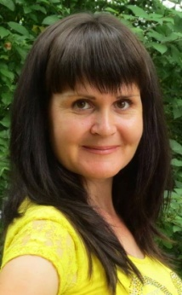
Бандуріна А.М., учитель географії
П’ятихатської ЗШ І-ІІІ ступенів № 1

Мета:– сприяти утвердженню позитивної самооцінки й усвідомленню унікальності особистості кожної людини, розвивати позитивне мислення;
- формувати уміння працювати в команді та будувати взаємовідносини на основі поваги і довіри;
- актуалізувати особистісний потенціал учасників для самовдосконалення і саморозвитку;
- формувати навички саморегуляції в стресових ситуаціях, зняття психоемоційного напруження.
Обладнання: роздатковий матеріал, проектор та екран.
Які ваші думки – таке й ваше життя.
М. Аврелій
Вступне слово. Притча О.Петрик «Схованка скарбів»
Розповідають мудрі люди, що колись, за прадавніх часів, люди й боги жили поруч, мов сусіди (то вже потім боги обрали собі для життя Олімп). То, як водиться подеколи й нині поміж недружніми сусідами, посварилися вони якось не на жарт – і ну одне одному капості різні влаштовувати, та щораз гірші!А поступитись – ніхто не хоче! Дійшла ворожнеча, подейкують, уже до того, що вирішили боги покарати смертних якнайгірше, аби не були такими зухвалими. Подумали – і вирішили викрасти в людей найдорожче, найцінніше, найважливіше, що в них було, та заховати так, щоб усе життя ті поклали на пошуки (тоді ніколи буде богам нерви гризти!). Та й гайда: в того любов поцуплять, у того розум, а в того – мрію, в інших – щастя – і так у всьому світі.
Наносили людських скарбів купу. Стали знову радитися: «Що з ними роботи? Куди це тепер сховати?». Складно було їм дійти згоди у виборі надійної схованки для зібраних скарбів. Та ось хтось мовив: «А що, як їхні скарби ми сховаємо у них підсамісіньким носом?! Ніколи не знайдуть!» І запропонував за схованку…людське серце. «Так, так!– загомоніли схвально всі навколо. – Люди ніколи не здогадаються там шукати – вони лиш зрідка і здебільшого недбало туди зазирають. О, серце – це справді найпотаємніше місце для них!..».
Тож відтоді так і повелося серед людей: усе життя ми ладні покласти заради здобуття втраченого колись скарбу. А все набагато простіше: він у кожного з нас є – свій, власний,рідний. Його лише треба зуміти відшукати у своєму серці, а найшовши – поділитися з тим, хто поруч. І якщо цей скарб справжній – він обов’язково помножиться. У кожному Серці повинні бути краса і велич Любові, натхнення Віри, відродження Доброти, гордість і суворість Обов’язку, торжество Справедливості, квіти Вдячності, сльози Співпереживання, посмішка Радості.
- Вправа «Правила роботи в групі»
Для чого в нашому житті необхідні різноманітні правила? Правила вкрай необхідні для створення такої обстановки, щоб кожен учасник:
- міг відверто висловлюватися і виражати свої почуття й погляди;
- одержував інформацію сам і не заважав отримувати її іншим учасникам.
Правила тренінгу (затверджуються після загального обговорення):
• бути толерантними (кожна думка має право на існування), активними, доброзичливими до себе та інших;
• мати позитивний настрій на роботу;
• говорити від свого імені;
• добровільно брати участь в обговореннях.
дотримуватися регламенту;
- Вправа «П’ять добрих слів» (робота в групах – 3 хв.)
Мета: отримати зворотній зв’язок від груп, підвищити самооцінку та бажання самопізнання у присутніх.
Інструкція. Учасники діляться на групи по 6 осіб. Кожен обводить олівцем свою руку на аркуші і на паперовій долоні пише своє ім’я. Аркуші передаються сусідові за годинниковою стрілкою. В одному з «пальчиків» отриманого чужого малюнка кожен пише якусь привабливу рису власника поданої руки. Процес триває, аж поки аркуші не повертаються до своїх власників.
Рефлексія: Які почуття у вас виникли, коли ви читали написи на своїй «руці»? Чи всі ваші переваги, про які написали інші, вам відомі? (членами груп за бажанням озвучуються враження від вправи).
- Вправа «Виміри власного «Я» (робота в групах – 3 хв.)
Учасникам пропонується закінчити речення:
Я – ніби птах, коли…
Я – можу бути вітерцем для…
Я – та мураха, яка…
Я – немов небесна зірка…
Я – стежина, що…
Я – блискавка і грім, якщо…
Я – завжди Людина, попри…
Я – цікава книжка про…
Я – квітка серед…
Я – пісня не тільки…
Я – промінь Сонця у…
Я – учень, бо…
Рефлексія: Які речення ви відразу продовжили, а над якими роздумували? Які не було бажання продовжувати? (членами груп за бажанням озвучуються враження від вправи).
- Вправа «Рецепт щастя» (індивідуальна робота)
То що таке щастя? Впевнена, що кожен з нас хоча б раз у житті ставив собі це питання, намагався визначити для себе поняття щастя. І для кожного щастя – це щось своє. Щось таке, що ти відчуваєш постійно, а нестачу цього відчуваєш особливо різко й боляче.
(Складання та обмін рецептами щастя за бажанням)

СМАК | ЗАПАХ | КОЛІР | ЗВУК
Запам’ятайте свій рецепт щастя та використовуйте його в хвилину смутку та переживань!
5. Вправа «Знайди себе на дереві» (індивідуальна робота)
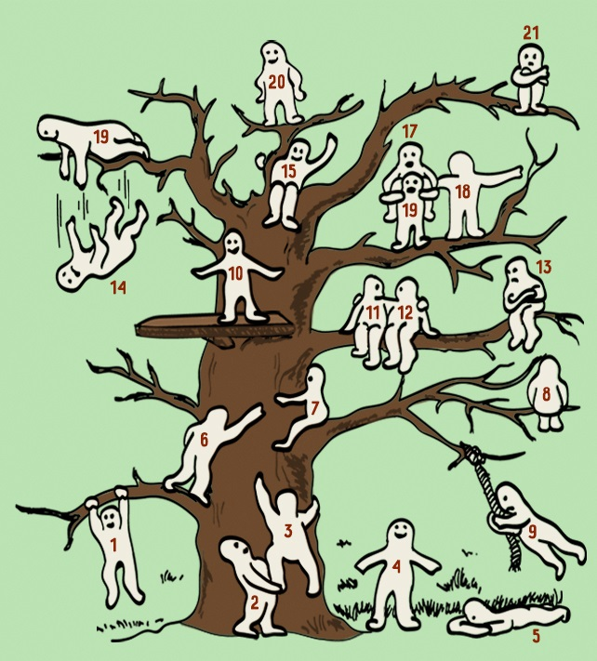
У кожного з цих чоловічків на дереві різний настрій, і вони займають різне положення. Для початку визначте, який з них найбільше схожий на вас. Після цього виберіть чоловічка, на якого ви хотіли б бути схожі.
Якщо ви вибрали позицію № 1, 3, 6 або 7, то це характеризує вас як цілеспрямовану людину, яка не боїться ніяких труднощів і перешкод. Якщо ваш вибір припав на один з наступних номерів: 2, 11, 12, 18 або 19, то ви товариська людина, яка завжди надасть будь-яку підтримку іншим. Вибір чоловічка під номером 4 визначає вас як людину зі стійкою життєвою позицією, яка бажає домогтися всіляких успіхів без подолання труднощів. Номер 5 – ви часто буваєте стомлені, слабкі, у вас невеликий запас життєвих сил. Вибір припав на чоловічка під номером 9 – ви весела людина, яка полюбляє розваги. Номер 13 або 21 – ви замкнуті, часто схильні до внутрішніх тривог і уникаєте частого спілкування з людьми. Номер 8 – ви любите думати про щось своє і занурюватися у власний світ. Якщо ви вибрали номери 10 або 15 – у вас нормальна адаптація до життя, ви перебуваєте в комфортному стані. Номер 14 – ви падаєте в емоційну прірву, швидше за все, схильні до внутрішньої кризи. Позицію номер 20 зазвичай вибирають люди із завищеною самооцінкою. Ви природжений лідер і хочете, щоб люди прислухалися саме до вас і ні до кого іншого. Вибір припав на чоловічка № 16? Ви відчуваєте себе втомленим від необхідності підтримувати когось, але, можливо, ви побачили на цій картинці, що № 17 вас обіймає – в такому випадку ви схильні розцінювати себе як людину, оточеною увагою. А яку позицію вибрали ви?
- Повідомлення «Наше Я»
Наше «Я» – це одна з найскладніших загадок. Іноді «Я» має здоровий глузд, іноді – це голос творчої фантазії. Деякі дії ми виконуємо взагалі всупереч своїй волі. Гармонійна людина завжди повинна уникати будь-яких крайнощів, її золота середина: «Я люблю себе, я люблю весь світ. За законами природи, якщо людина любить світ, то і світ любить її, тобто добре співвідносяться інтереси особистості, суспільства, природи». Люди, які почуваються щасливими, вважають, що їх люблять, що вони потрібні, до них добре ставляться інші, що вони здібні та їх цінують. Вони мислять позитивно. Ви зможете почуватися щасливішими, налагоджувати добрі взаємини з іншими людьми, якщо навчитеся поважати себе. Ті, хто навчився поважати себе, як правило, приймають і інших. Тобто, якщо ви позитивної думки про себе, то добре думатимете й про інших, і навпаки.
Поради з підвищення самоповаги
1. Пам’ятайте про свої позитивні риси, замість того, щоб пам’ятати погані.
2. В усьому, що робите, намагайтеся знайти позитив. Привітайте себе з цим успіхом.
3. Постійно згадуйте свої успіхи.
4. Пробачте собі помилки. Визнайте свою помилку й адекватно компенсуйте збитки. Не перекладайте провину на інших – це ознаки безсилля. Так само не перегинайте палицю, обвинувачуючи в усьому тільки себе.
5. Ставтеся до себе добре. Пам’ятайте: той хто любить себе, виглядає краще, має міцне здоров’я.
6. Визнайте себе таким, яким ви є, – унікальним, оригінальним, людяним.
7. Живіть сьогоднішнім днем, і ви отримаєте більше задоволення від життя.
- Вправа «Від щирого серця» (індивідуальна робота)
А зараз заглянемо до своїх сердець і віднайдемо там найдорожче для нас цієї миті. Давайте від щирого серця обміняємося своїми скарбами один з одним. І хай ці скарби примножаться у кожного!
Учасники отримують паперові серця і пишуть на них побажання іншим. Сердечка складаються у скриньку, перемішуються і розбираються учасниками тренінгу.
Заключне слово. Одна старовинна легенда розповідає, що якось чоловік вирішив змінити світ. Але світ такий великий, а він такий маленький. Тоді він вирішив змінити своє місто. Але місто таке велике, а він такий маленький. Тоді він вирішив змінити свою родину. Але родина в нього така велика, одних діточок десяток. Тоді ця людина добралася до того єдиного, кого вона в силах змінити, будучи таким маленьким: самого себе. Тож не бійтеся змінювати себе!
(Відеоролик «Радуйся чудесам жизни!» – https://www.youtube.com/watch?v=4RM-I1kukHE)
Дякую всім учасникам заняття за активну та результативну роботу. Бажаю, щоб ваша педагогічна праця приносила всім лише радість та позитивні результати.
Література
- Белей М.Д. Методи психодіагностики: інструментарій та процедурні особливості / М. Д. Белай, І.М. Гоян. – Івано-Франківськ: Плай, 2001. – 204 с.
- Бутківська Т.В. Ціннісний вимір соціалізації учнів / Педагогіка і психологія. – 1997. – № 1. – С. 130-137.
- Дідух М.П. Ціннісні орієнтації особистості та процес їх формування: ретроспективний аналіз наукового пошуку / Вісник ХНУ. Серія «Психологія». 2002. – № 550. – С. 60-63.
- Кірейчева Є.В. Психологічний тренінг розвитку Я-концепції / Є.В. Кірейчева, А. В. Кірейчев – Ялта, 2006. – 80 с.
- Мельник И.М. Использование игровых методов в психологической практике / И. М. Мельник, А. О. Топоров. – Харьков: Изд-во ХГУ, 1992. – 67 с.
- Баранова Н.П. Тренінги для вчителів з педагогічної майстерності: практ. посіб. / Наталія Петрівна Баранова. – Х.: Вид.група «Основа», 2011. – С.159.
- Профілактика синдрому емоційного вигорання педагогів / уклад. А. Г. Дербеньова, А. В. Кунцевська. – Х.: Вид.група «Основа», 2009. – С. 223.

Математичний КВК, 2 клас

Приходько В.М.,

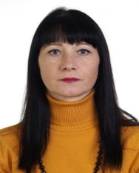
учитель початкових класів Чистопільської ЗШ І-ІІ ст.

Тема: Підсумковий урок за рік
Мета: Поглибити знання з математики, навчити учнів доводити, пояснювати, відстоювати свою думку; розвивати логічне мислення, інтерес до математики, творчу особистість; виховувати дружелюбність, старанність.
Обладнання: картки із завданнями, аркуші паперу, ручки.
Хід заходу
І. Вступне слово вчителя.
- Сьогодні у нас незвичайний урок. Ми проведемо КВК.
- Що означає це слово? (КВК – конкурс винахідливих і кмітливих).
- До цього заходу ви готувалися заздалегідь. Отже, у нас є дві команди, ви вже обрали капітанів команд. Тому я пропоную капітанам представити свої команди.
Перша команда – «Винахідливі», друга команда – «Кмітливі»
Давайте разом приймемо правила гри:
а) не викрикувати;
б) не перебивати іншого;
в) чекати своєї черги;
г) поважати інших учасників;
д) бути активними;
е) радіти успіхам своїх товаришів.
(На окремих листочках вчитель прикріплює до дошки правила)
ІІ. Проведення конкурсу.
На дошці висить листочок для кожної команди,
на якому вчитель виставляє бали за відповіді
Розминка (за кожну правильну відповідь 1 бал).
1 команда Котенят двох хлопчик взяв,
Молока їм в мисці дав.
Вісім в кошику сидять,
Їсти хочуть та нявчать.
Годувати треба всіх –
Скільки разом буде їх? (2+8)
2 команда У живім куточку в школі
Є три рибки у воді,
Ще сім риб рибок дасть Миколка.
Скільки буде риб тоді? (3+7)
Домашнє завдання.
Команди підготували запитання один одному.
За кожну правильну відповідь – 1 бал.
Команда Кмітливих задає питання команді Винахідливих.
- Як називається число, яке отримуємо в результаті ділення?(Частка)
- Що таке прямокутник? (Це чотирикутник, у якого всі кути прямі)
- Василько задумав число. Якщо його зменшити у 3 рази, то дістанемо 6. Яке число задумав Василько? (18)
- Назвіть найменше двоцифрове число. (10)
- Скільки ніжок у трьох кішок? (12)
Команда Винахідливих задає питання команді Кмітливих.
- Як називаються числа при множенні? (перший множник, другий множник, добуток).
- Як знайти невідомий від’ємник? (від зменшуваного відняти різницю)
- Що таке квадрат? (Прямокутник, у якого всі сторони рівні)
- Назвіть найбільше двоцифрове число. (99)
- Що таке периметр? (Сума довжин всіх сторін прямокутника)
Цікаві прямокутники.

4
5
6
2
5
3

Потрібно знайти суму чисел по діагоналі. Потім вставити у порожні клітинки такі числа, щоб їх сума дорівнювала числу по діагоналі.
Час – 3 хв. За правильну відповідь – 6 балів
Ребуси.
Час – 1 хв. За ребус – по 1 балу
- 100 ляр (столяр) 7’я (сім’я)
- 40 а (сорока) ті100 (тісто)
- Ві 3 на (вітрина) ак 3 са (актриса)
Розв’яжи задачу.
- У зоопарку 13 видів таких тварин: слонів, мурахоїдів і лінивців. Слонів – 2 види. Лінивців – 7 видів. Скільки у зоопарку видів мурахоїдів? (4 види).
- У молодого бегемота язик, легені й серце важать 20 кг. Язик – 5 кг, легені – 8 кг. Скільки кілограмів важить серце? (7 кг).
Завдання на картках.
- У саду 12 яблунь, груш – на 7 менше. Скільки груш росте у саду? (12-7=5 груш).
- У магазин привезли 11 кг цукру, а муки – на 6 кг менше. Скільки кг муки привезли у магазин? (11-6=5 кг).
Загадки.
- У книжці 6 сторінок простих, а сьома золота. (Дні тижня)
- 12 братів один за одним ходять, один одного обходять. (Місяці).
- На початку року товстий, цілий рік тоншає, а накінець року схудне. (Календар).
- У мами два сини, у кожного є сестра. Скільки дітей у мами? (3).
Кращий обчислювач.
До дошки виходять по одному учню з команди.
Хто першим зробить завдання, той отримає 3 бали
61+…=64 14+…=56
…+28=32 …–24=78
71–10=… 26–…=17
Конкурс капітанів.
За правильну відповідь – по 1 балу
- На груші росло 7 груш, а на вербі – 5. Скільки груш росло на вербі?
(На вербі груші не ростуть)
- Що спільного у днях тижня, нотах, кольорах веселки і чудесах світу? (Їх 7)
- Горіло 7 свічок, 2 з них згасли. Скільки залишилося?
(Дві, які згасли, а інші згоріли)
- Через 2 роки Тетяна буде у 4 рази старша за свого трирічного брата. Який вік Тетяни зараз? (20 років)
Мислення.
За правильну відповідь – по 1 балу
- У стола 4 кута. Один спиляли. Скільки залишилось? (5)
- Двоє коней за 1 годину прибігли 14 км. Скільки км пробіг кожен кінь? (14)
- Що буде з козою, коли їй мине 5 років? (піде шостий)
- Один віслюк віз 10 кг цукру, а другий – 10 кг вати. У кого вантаж важчий? (однаковий)
Уважність.
На дошці вивішується таблиця, на якій записані числа від 1 до 50 не по порядку. Один учень з кожної команди виходить і по порядку показує числа. Хто правильно покаже за менший проміжок часу, той переможе.

9 | 16 | 44 | 12 | 40
1 | 17 | 21 | 31 | 37
27 | 35 | 42 | 46 | 50
8 | 22 | 49 | 7 | 26
38 | 32 | 2 | 43 | 10
19 | 11 | 28 | 39 | 34
30 | 33 | 47 | 3 | 20
45 | 4 | 13 | 23 | 29
14 | 41 | 48 | 36 | 15
25 | 6 | 18 | 24 | 5

ІІІ. Підсумок гри.
Визначення переможців.
Нагородження.
Література
- Богданович М.В. Математика: підруч. для 2 кл. загальноосвіт. навч. закл. / М. В. Богданович, Г. П. Лишенко. – К. : Генеза, 2012. – 160 с.
- Богданович М.В. та ін. Методика викладання математики в початкових класах: навч. посібник / М. В. Богданович, М. В. Козак, Я. А. Король. – К.: А. С. К., 1999. – 352 с.
- Програми для середньої загальноосвітньої школи. 1-4 класи. К. : «Початкова школа». – 2006. – 132 с.
- Стребна О.В., Соценко А.О. Інтерактивні методи навчання в практиці роботи початкової школи. – Х. : ВГ «Основа», 2005.

ЯКИМИ Є МОРАЛЬНІ НОРМИ ТА ПРАВИЛА СПІВЖИТТЯ
У ЛЮДСЬКОМУ СУСПІЛЬСТВІ

ВИХОВНИЙ ЗАХІД ДЛЯ УЧНІВ 5-6 КЛАСІВ

Кравчук Т.С,
вчитель української мови та літератури
Зеленоярської ЗШ І-ІІІ ступенів

МЕТА: соціалізація особистості на основі систематизації набутих знань про моральні норми та правила співжиття у людському суспільстві; розвиток навичок наведення прикладів дотримання моральних норм і правил співжиття в людському суспільстві та наслідків їх порушення; виховання необхідності розуміння розвитку особистих моральних якостей.
ОБЛАДНАННЯ: дидактичні матеріали для виконання завдань та ігор.
ХІД ЗАНЯТТЯ
Вступне слово вчителя.
Протягом кількох класних годин ми плідно працювали над засвоєнням основних моральних норм і правил. Сьогодні ми підіб’ємо підсумок і дізнаємося, що ми засвоїли і чого навчилися. Кожен погодиться, що повторювати матеріал, гортаючи сторінки підручника, нецікаво, тому пропоную покласти підручники в портфелі, щоб вони не відволікали від цікавого заняття – змагання за честь називатися «Знавець моральних норм суспільства». В кінці заняття деякі з вас отримають почесну червону стрічку переможців.
Пропоную об’єднатися в три команди, за рядами, за тридцять секунд кожна команда має представити свою назву.
Учням роздаються аркуші паперу та маркери, через відведений час аркуші з назвами команд вивішуються на дошку в місці, де будуть підводитися підсумки конкурсів. На заняття можна запросити в якості рахункової комісії кількох старшокласників або вчитель може це робити сам.
Дидактична гра «SМS-повідомлення»
Учні повинні, користуючись наведеним цифровобуквенним кодом, прочитати назви понять і вписати їх поряд із відповідним визначенням.
- Кожен з вас вміє відправляти повідомлення мобільним телефоном. Кожна команда зараз із чарівної скриньки отримає секретний конверт, в якому зашифроване одне з понять вивченої нами теми. Вам треба, користуючись кнопками нашого уявного телефону, встановити, що за слова вам запропоновані.
Табло телефону вивішується на дошці.
1  АБВГ | 2  ГДЕ | 3  ЄЖЗ
4  ИІЇЙ | 5  КЛМ | 6  НОП
7  РСТ | 8  УФХ | 9  ЦЧШ
0
ЩЬЮЯ

1 | 7 | 6 | 5 | 1 | 2 | 0 | 6 | 4 | 6
- особа, яка належить до постійного населення якоїсь держави, користується її правами та виконує обов’язки, встановлені законами цієї держави.
7 | 8 | 7 | 6 | 4 | 5 | 0 | 7 | 7 | 1 | 6
- сукупність людей, об’єднаних певними інтересами, потребами, взаємними симпатіями або видом діяльності.
6 | 1 | 7 | 7 | 4 | 6 | 7 | 4 | 3 | 5
- почуття, яке виникає у людини, яка палко любить свою батьківщину.
2. Дидактична гра «Схованка»
- Наш наступний конкурс «Схованка». Я зачитаю загадку окремо для кожної команди. Ви маєте в абсолютній тиші показати відповідь на загадку. За викрики будуть зніматися бали.
Учні показують відповіді на питання, використовуючи підручні засоби.
- В Україні у дні державних свят його вивішують на будівлях. Він майорить на щоглах українських кораблів.
Учні мають показати Державний Прапор України –
в кожному навчальному кабінеті школи є куточки державних символів.
- Цей знак має понад тисячолітню історію. Саме тому його зображення було затверджено Малим Державним гербом України.
Учні мають показати Тризуб
- Ця пісня має дуже важливе значення у сучасній Україні. Її мелодія лунає під час урочистих зібрань і великих свят.
Державний Гімн України.
3. Дидактична гра «Шість слів – одне закінчення»
- Наш наступний конкурс «Шість слів - одне закінчення». Кожна команда має розгадати слово, зашифруване у поняття. Хочу зазначити, що всі слова відповіді закінчуються на –ІСТЬ, а скільки букв у вашому слові, ви маєте дізнатися з таблиці.
Кількість букв у слові
учні можуть встановити з таблиці, що вивішується на дошку.

1 |  |  |  |  |  |  |  |  |  |  | ІСТЬ
2 |  |  |  |  |  |  |  |  |  |  | ІСТЬ
3 |  |  |  |  |  |  |  |  |  |  | ІСТЬ
4 |  |  |  |  |  |  |  |  |  |  | ІСТЬ
5 |  |  |  |  |  |  |  |  |  |  | ІСТЬ

- Щире, доброзичливе ставлення до інших людей та уважність до чужих потреб. (Людяність)
- Готовність і бажання приймати і частувати гостей. (Гостинність)
- Усе, що вважається довершеністю, повнотою позитивних якостей. (Досконалість)
- Властивість людини, яка любить працю, старанно, із запалом працює. (Працелюбність)
- Правильне, об’єктивне, неупереджене ставлення до кого або чого-небудь. (Справедливість)
- Здатність не шукати вигоди і не дбати про користь для себе. (Безкорисливість)
4. Дидактична гра «Розумна діжка»
- Нашим наступним конкурсом є «Розумна діжка». З цієї чарівної діжки капітан кожної команди зараз витягне аркуш паперу. На якому написане етичне поняття. Через три хвилини кожна команда спробує показати те поняття, яке їй дісталося, не вживаючи при цьому жодного слова, а команди-суперниці мають це поняття розгадати.
Для класів, в яких цей вид гри ніколи не проводився, буде доцільним спочатку
на прикладі показати якесь найлегше моральне поняття,а для учнів,
які вже неодноразово грали в таку гру, може бути підготовлено по два.
(Працелюбність, гостинність, патріотизм, дотримання законів, гарні манери, повага до звичаїв інших народів)
5. Гра «Ланцюжковий портрет»
- Наш останній конкурс має назву «Ланцюжковий портрет». Кожна команда зараз обере собі завдання. І відповідно до нього буде складати характеристику особливостей поведінки, дій і вчинків запропонованого персонажа. Кожен учасник команди називає лише одне речення, інший продовжує думку свого попередника. Переможе та команда, яка назве найбільшу кількість особливостей поведінки вашого героя.
Учні мають відірвати від ромашки пелюстку, на якій написано завдання:
- ваш одноліток, який має гарні манери;
- людина-патріот;
- законослухняна людина;
- справедлива людина;
- чесна людина;
- дитина, яка поважає батьків.
Учасники кожної команди відповідають по черзі, ланцюжком,доповнюючи одне одного. Перемагає команда, яка назве більше реплік-відповідей.
Підбиття підсумків, рефлексія
Робиться висновок про якість роботи на занятті кожної команди та окремих учнів, які нагороджуються «золотими медалями»(шоколадні цукерки у вигляді медалей) Підводяться результати гри, визначається команда-переможець, гравці якої отримують червоні стрічки «Знавець моральних норм суспільства». Команда, яка посідає друге місце, отримує срібні медалі (цукерки). Третя команда – оплески.
Література
- Данилевська О.М, Пометун О.І. Етика. 5 клас. – Київ: Генеза, 2005. – 192 с.
- Петрушенко В.Л. та ін. Етика та естетика [Електронний ресурс] / В. Л. Петрушенко та ін. // Видавництво Нац. ун-ту «Львівська політехніка», 2008. – Режим доступу: http://textbooks.net.ua/content/category/42/59/48/

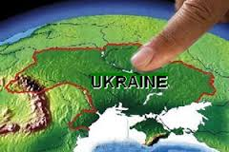

УКРАЇНА І СВІТ

Писанка – один із символів Життя
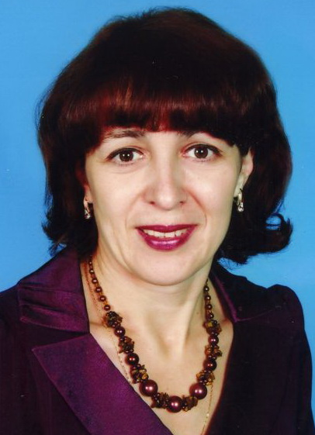
Шеремет Т.А.,
методист КНМУ «П’ятихатський РМК»

Колись, ще у прадавні язичницькі часи, наші далекі предки святкували прихід весни та розквіт життя, природи. А одним із головних втілень життя, його образом в їхньому уявленні було яйце. У найдавніших казках і міфах багатьох народів світу розповідається про те, як з яйця виник Всесвіт. Із вшанування першопричини всього живого – одвічного яйця, з якого нібито все і повстало, виросло сакральне мистецтво писанкарства – художній розпис яєць різними кольоровими візерунками та орнаментами, який несе у собі таємний глибинний зміст.
Точно не відомо, де і коли зародилось мистецтво писанкарства, але воно не могло не зародитись, оскільки писанка та взагалі яйця – один з найглибинніших атрибутів загально-людських вірувань про світ та природу. Це мистецтво зародилось цілком інтуїтивно: зовсім незнайомі люди в різних куточках світу, які ніколи не зустрічалися і не перетиналися, раптом почали робити одну і ту ж саму справу – розмальовувати яйця, писати писанки.
І ось писанки вже створюють давні слов’яни, перси, кельти, греки, римляни. Останні вірили, що, розбивши таке яйце, можна прогнати злих духів.
З приходом християнства давній язичницький символ життя плавно та гармонічно увійшов у новий світогляд і серед ранніх християн зачинається гарна традиція – на Пасху дарувати один одному фарбовані яйця. Є навіть давня легенда про те, як Марія Магдалина прийшла у Рим до самого римського імператора Тиберія з християнською проповіддю та подарувала йому звичайнісіньке яйце. Коли вона розповіла про чудесне Воскресіння Христове, Тиберій не повірив: «Як може хтось воскреснути з мертвих. Це так само не можливо, якби це яйце раптом стало червоним». І одразу на очах здивованого імператора сталося диво, яйце зненацька почервоніло. Ця історія – лише легенда і не має під собою історичного ґрунту, та дива трапляються, якщо у них вірити.
У часи середньовіччя писанки символізували Воскресіння Христове і протягом століть на Пасху існував звичай вивішувати їх у соборах та церквах. Особливий розквіт писанкарства припав на правління французького короля Людовика ХІV, тоді при французькому дворі популярністю користувались фарбовані страусині яйця, які розписували золотом та сріблом найкращі придворні художники.
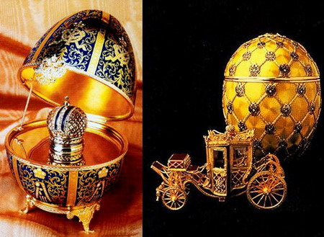
У багатьох країнах фарбовані яйця робили з дерева, кістки, порцеляни, кришталю. Цим займались як звичайні майстри, так і віртуозні ювеліри, а славнозвісні яйця Фаберже (серія ювелірних великодніх яєць, створених фірмою Карла Фаберже у 1885-1917 рр. для російської імператорської сім’ї та приватних замовників) зараз коштують мільйони доларів.

Яйця Фаберже

На теренах України традиція малювання писанок передавалась із покоління в покоління упродовж багатьох віків. Мати Лесі Українки у 1876 році навіть видала книжку «Український народний орнамент», у якій було подано чимало різних орнаментів та візерунків, що використовувалися при малюванні писанок з найдавніших часів.
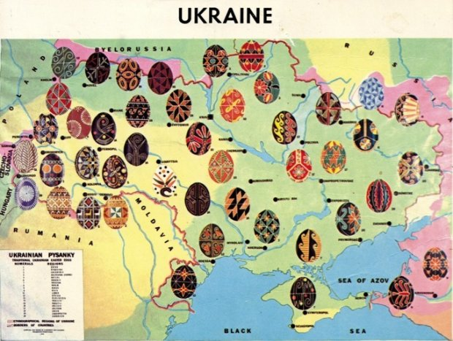
Карта писанок з різних регіонів України, надрукована на листівці в США (1976 р.)
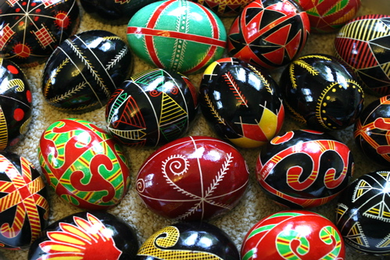
Волинські писанки

Під час атеїстичного радянського періоду малювання писанок (як і взагалі святкування Пасхи) було заборонене, але люди продовжували підпільно їх малювати. Сьогодні стародавнє мистецтво писанкарства розквітає з новою силою, а традиція, що прийшла до нас із глибин віків, продовжує жити і в наш стрімкий комп’ютерний час.
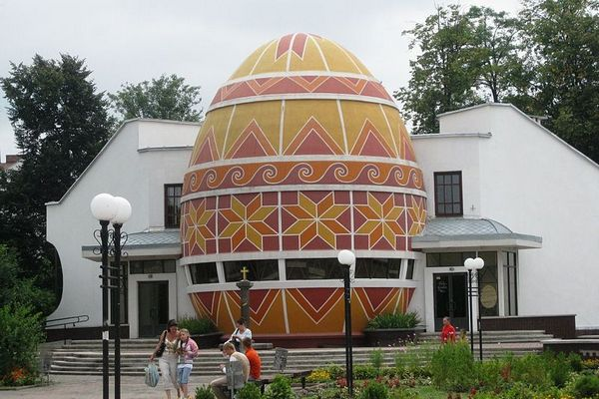
В українському місті Коломия створено єдиний у світі музей писанки

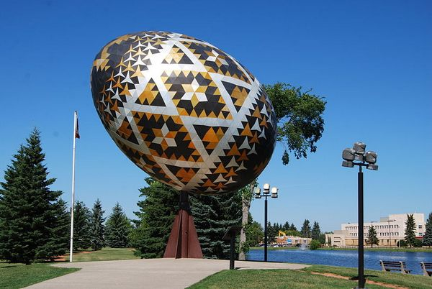
Найбільша в світі писанка, встановлена у Канадському місті Вегревілі силами українських емігрантів у Канаді

Отже, писанка – це не просто невід’ємний супутник будь-яких пасхальних святкувань, але ще й величезний пласт нашої рідної української культури, яку варто шанувати та підтримувати.

ВСЕСВІТНІЙ ДЕНЬ МАТЕРІ-ЗЕМЛІ

Бандуріна А.М., учитель географії
П’ятихатської ЗШ І-ІІІ ступенів № 1

Матінка-Земля. Цей вираз ми часто чуємо у нашому повсякденному житті і використовуємо його в нашому спілкуванні. Земля – наша годувальниця, наш спільний дім, в якому Богом створені абсолютно унікальні умови, що дозволяють нам не тільки виживати, але й насолоджуватися життям у всій його красі і різноманітності. Вона віддає нам себе цілком, беззаперечно дарує свою любов, не зважаючи навіть на деколи блюзнірське ставлення до себе з нашого боку. Земля, як любляча мати, повсякчас живить, одягає і виховує своїх нетямущих дітей. Чим людство їй віддячує? Воно, нарешті усвідомивши свою роль в екосистемах планети, задумалося і почало переростати чисто споживчий період свого власного розвитку. Надія є.
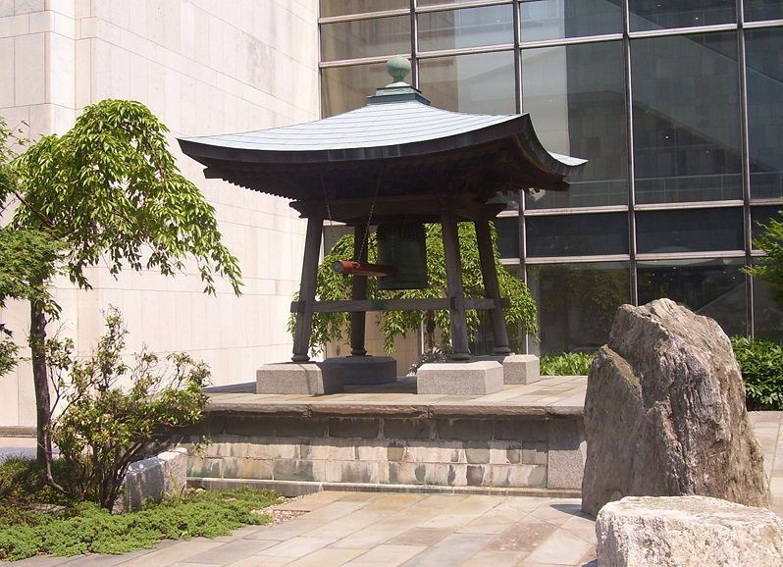
У міжнародному календарі є два всесвітні свята з назвою День Землі: один – у день весняного рівнодення, а другий – 22 квітня. Щороку 20-21 березня в штаб-квартирі ООН у Нью-Йорку і в різних країнах звучить Дзвін Миру, закликаючи людей Землі відчути планетарну спільність і докласти зусиль до захисту миру на планеті і збереження краси нашого спільного дому. Дзвін Миру був встановлений в штаб-квартирі ООН у Нью-Йорку в 1954 р. Він відлитий з монет, пожертвуваних дітьми всіх континентів, та орденів і медалей, інших почесних знаків людей багатьох країн. Напис на Дзвоні закликає: «Хай живе загальний мир у всьому світі!». Подібні дзвони пізніше були встановлені у багатьох містах Японії, Німеччини, Польщі, Туреччини, Мексики, Австралії, Монголії, Канади, Бразилії, Узбекистану та інших держав.
Засновником Дня Землі, що відзначається 22 квітня, вважається житель штату Небраска Джон Стерлінг Мортон, який у 1872 р. запропонував призначити щорічний день, присвячений озелененню навколишньої території. Пропозиція була схвалена, отримала широку підтримку. У 1882 р. уряд штату офіційним святом проголосив День Дерева, дата якого припадала на 22 квітня. У 1970 р. День Дерева був перейменований у День Землі і став проводитися по всій території США.
Генеральна Асамблея ООН у резолюції № А/RES/63/278 від 22 квітня 2009 року зазначила, що термін «Матінка-Земля» досить поширений у різних культурах і загальноприйнятий у більшості країн світу, він відображає взаємозв’язок між людством і планетою. В резолюції пропонувалося відзначати День Землі 22 квітня, так він увійшов до офіційного переліку всесвітніх знаменних дат. Основна мета Дня − привернення суспільної уваги до проблем навколишнього середовища і Землі в цілому. Тема Міжнародного дня Землі в 2017 році – «Грамотність у питаннях екології та клімату». Зрозуміло, що знання життєво важливої інформації в людей повинно бути. Так, наприклад, отримати інформацію стосовно відходів, технологій їх переробки та стратегій поводження з ними можна за посиланням http://case.edufuture.biz/ua-case-smitteviy-everest.html. Але нам здається, що окремій людині не під силу зробити щось суттєве для збереження планети. Проте якщо кожен із нас щодня буде економити воду і світло, правильно утилізувати батарейки і навіть викидати в урну, а не повз неї, пластиковий стаканчик − Земля стане чистішою і здоровішою!

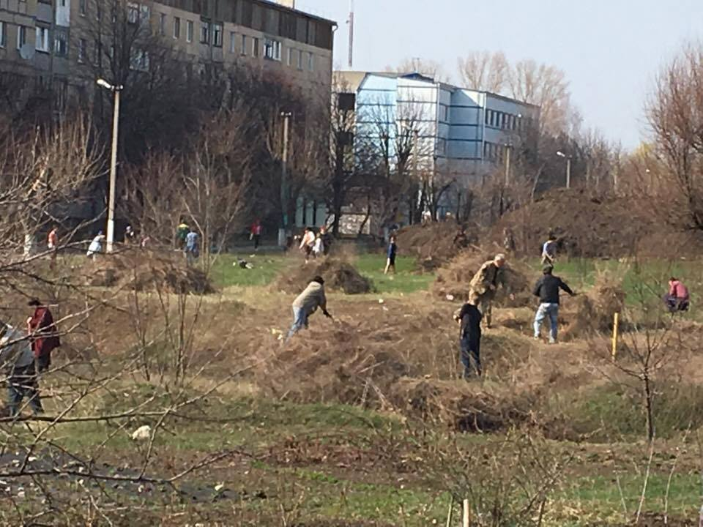
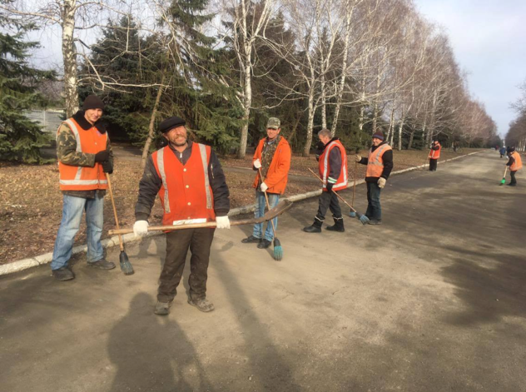
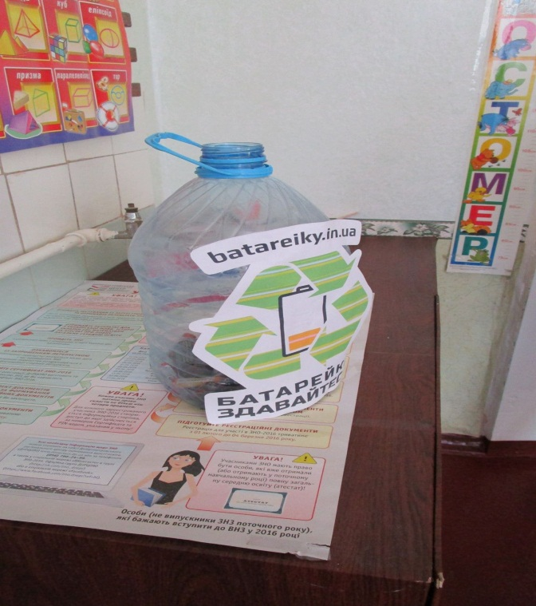
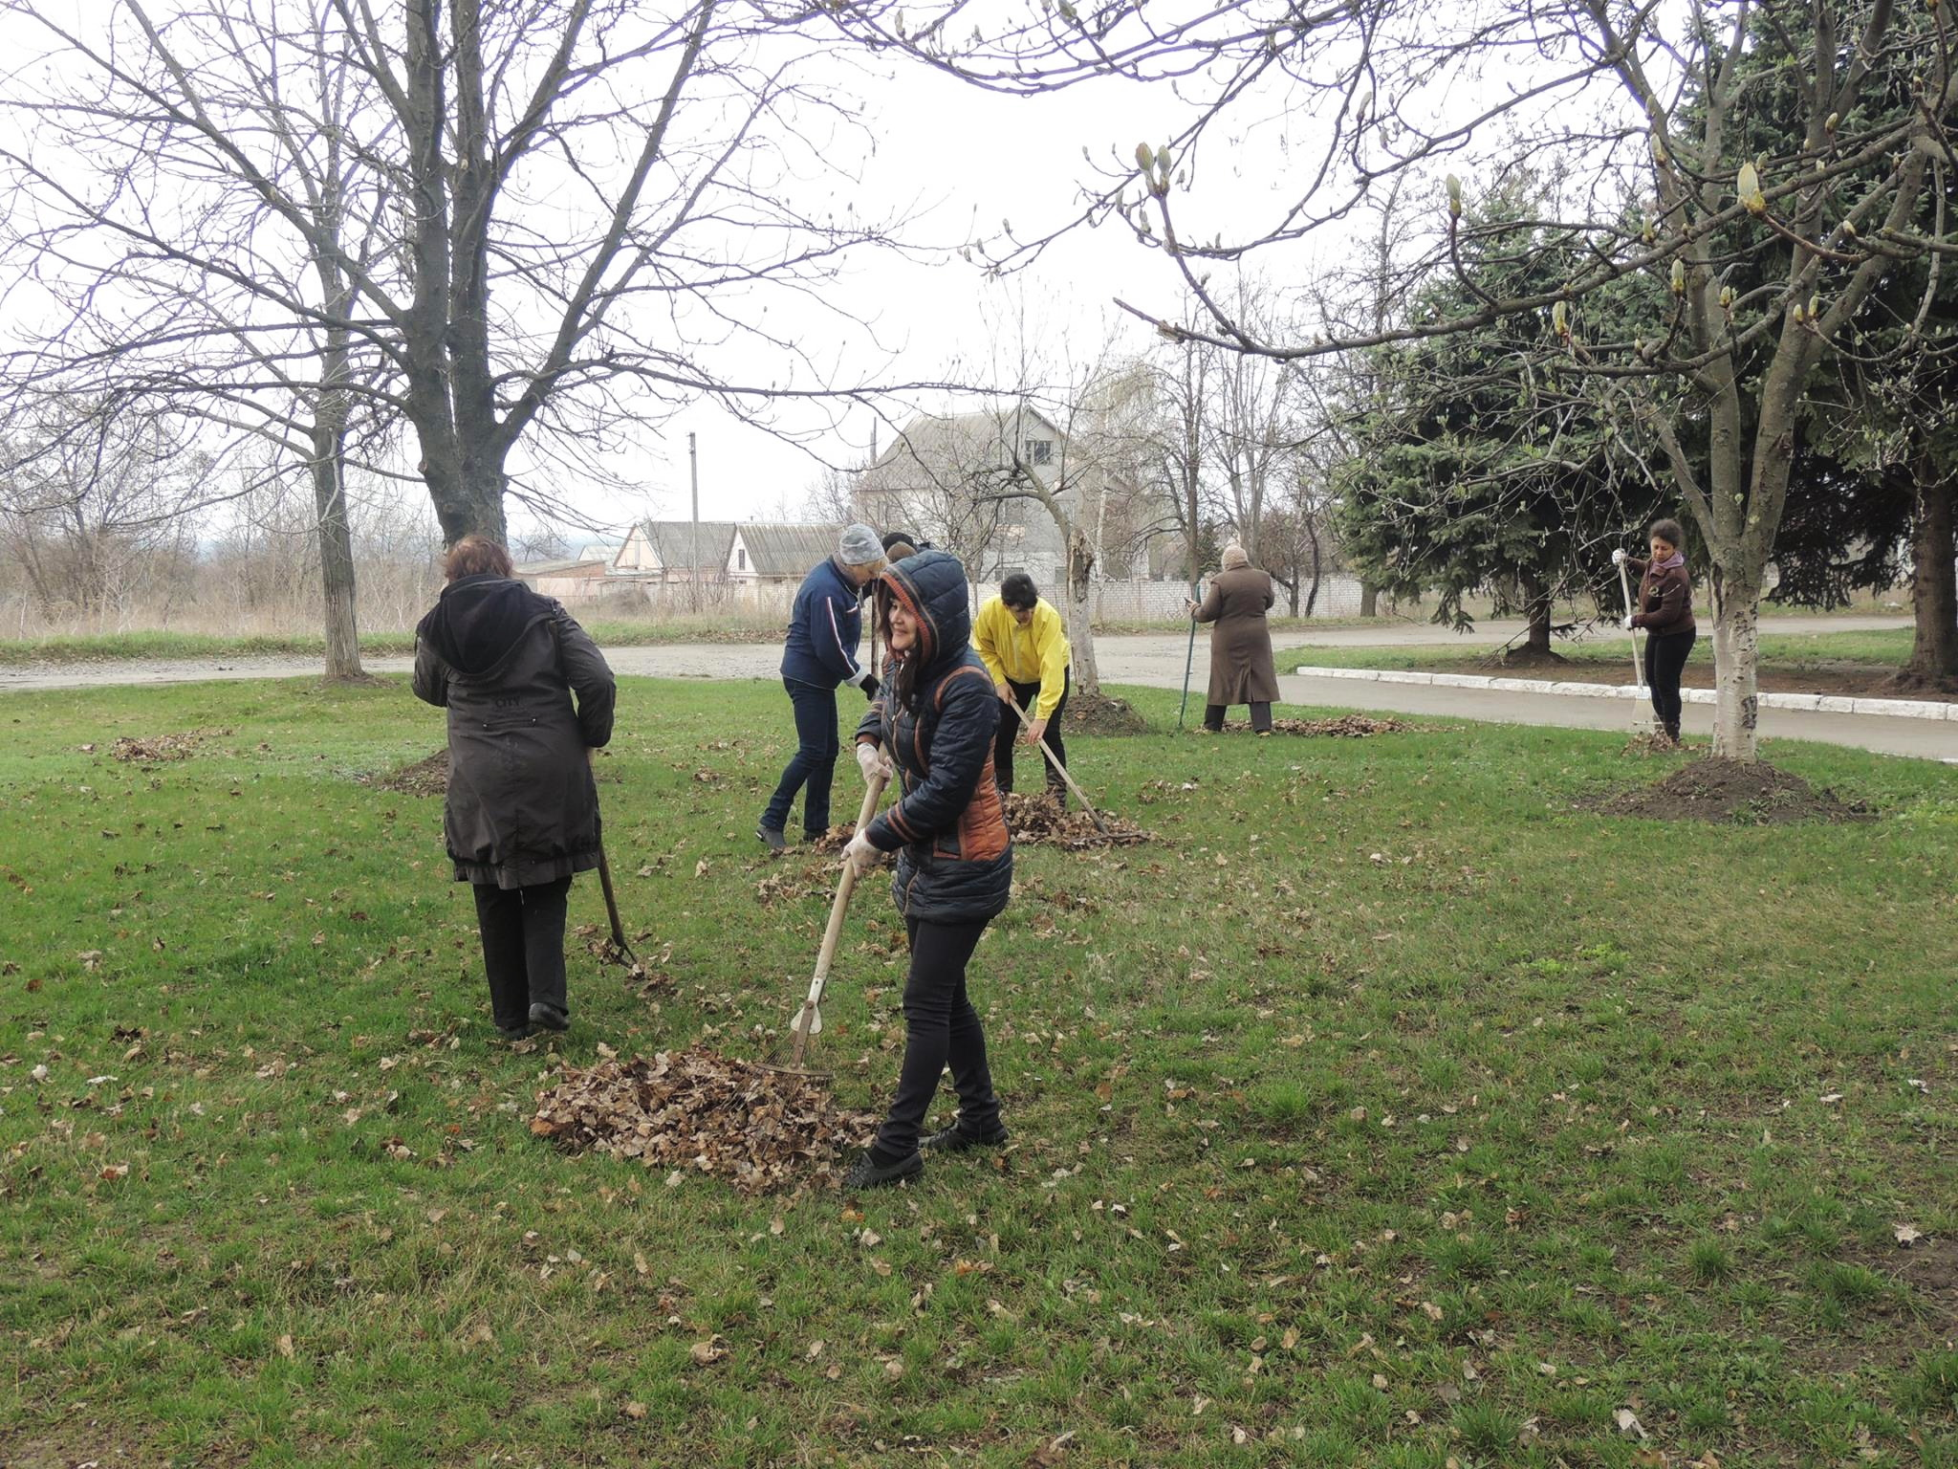

1-3. Квітневі роботи із благоустрою м. Пятихатки.
4. Колектив Пятихатської ЗШ І-ІІІ ст. № 1 ще восени 2016 р. приєднався до акції «Батарейки, здавайтеся!». У школі створено пункт прийому використаних батарейок, відкритий для всіх.
22 квітня мешканці Землі допомагають рідній планеті шляхом наведення порядку в навколишньому середовищі, утилізації сміття та висадки нових багаторічних рослин. Українці давно проявляють солідарність та об’єднуються з міжнародною спільнотою у квітневій турботі про спільний дім людства. І на П’ятихатщині до весняної акції активно долучаються працівники установ, організацій та підприємств, учнівська молодь.
У результаті спільної роботи ми всі разом будемо жити у гарному, привабливому місті чи селі, пишатися нашою малою Батьківщиною – П’ятихатщиною, й надалі використовувати можливість допомогти планеті зберегти перспективу життя!

Вишиванка – поема життя

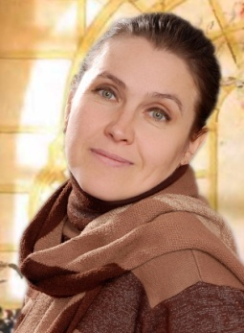
Богданова В.Я., вчителька хімії
Зубкова І.Б, вчителька трудового навчання
П’ятихатської ЗШ І-ІІІ ст. № 1

Вишиванка – поема життя,
Закодована вічність в узорах.
Їй ніколи нема забуття:
Геній Роду не стерти на порох!
Лель-Анатолій Загрудний

Вишивка – один з найбільш улюблених і поширених різновидів народної творчості. У виробах українських вишивальниць нас захоплює піднесений світ краси і фантазії, поетичного осмислення життя, світ натхненних образів, коріння яких сягає міфології, звичаїв і уявлень наших предків.
А що ми знаємо про історію традиційної української вишитої сорочки? Вишитий одяг носили з незапам’ятних часів. Давньогрецький історик Геродот (V ст. до н.е.), якого називають «батьком історії», у своїх працях про життя і побут скіфів писав, що традиційний одяг цього народу був прикрашений вишивкою. Про це свідчать і археологічні знахідки зі скіфських поховань. Всесвітньовідомі золота пектораль з Товстої могили, чаша з Гайманової могили, срібна ваза з кургану Чортомлик (IV ст. до н.е.), що є унікальними мистецькими витворами, містять сюжети, які дають змогу дослідникам виявити і простежити різноманітні форми чоловічого та жіночого одягу, його пишне декоративне оздоблення золотими нашивками, аплікацією з кольорової шкіри, декоративними швами. Узори утворюються з поєднання кружечків, спіралей, завитків, а також із пишної рослинної орнаментації у вигляді стебла рослини, листя лавра, лотоса, грон винограду.
Свідченням високого рівня вишивального мистецтва може бути одяг сарматів. Особливо цікаві знахідки дає поховання кургану Сватова Лучка Луганської області, в якому знайдено рештки жіночого вбрання, пишно прикрашеного вишивкою бісером та дрібними намистинами. В одязі сарматів уже чітко простежується соціальне розшарування населення: одяг багатих жінок оздоблений золотим гаптуванням, а бідних – скромно прикрашений звичайними намистинами. Сенсацією були розкопки Соколової могили в с. Ковалівка Миколаївської області. Це одне з небагатьох непограбованих поховань знатної сарматки. Тут було знайдено рештки золотного шитва на шовковій тканині пурпурного кольору. Вишивка датується І ст. н.е. і є найдавнішою з усіх відомих. Реконструкція її композиції дає підставу твердити про наявність поряд з орнаментальними мотивами конкретних зображень (капітелей, колон, аканфа, лілій, гілочок оливи, горщиків з паростками та ін. ). Їх відзначає підкреслено графічний характер і високий рівень виконавської майстерності.
Про характер вишивки у дохристиянський період ми можемо дізнатися, розглядаючи скульптурне зображення людини з Мартинівського скарбу на Черкащині (VI ст. н.е.). На її грудях зображено широкі смуги геометричного орнаменту. Саме тоді йшло формування художньо-стилістичних засобів шитва, народжувалася система знаків, що символізували сили природи, космогонічні уявлення про будову всесвіту, створювались образи, які потім довго жили у вишивці та інших видах мистецтва, нагадуючи про язичеські вірування наших предків. Це ж не просто кола, ромби, гілки і спіралі, ці фігури створювались десятки століть тому як унікальні символи. У часи, коли наші предки володіли магічним зв’язком зі світом Природи: рослин, тварин, небесних світил. Символами Сонця, Землі, Всесвіту, Роду вони малювали свою долю, відтворюючи їх на полотні, виписуючи таємничі древні знаки як заклинання, обереги, коди свого роду.
У процесі історичного та культурного розвитку в Україні у кожній місцевості утворились характерні орнаментальні мотиви і композиції, найбільш улюблена і поширена колірна гама, специфічні техніки виконання. Дбайливо передавалися вони з покоління в покоління, майстри відшліфовували кращі досягнення своїх попередників, розвиваючи і вдосконалюючи їх. Вишивкою займались повсюди. Кожний район, навіть кожне село відзначалися своєрідністю мотивів. У розповсюджених орнаментальних мотивах, їх назвах вражає образна спостережливість, тонке поетичне почуття. Це «барвінок», «хмелик», «курячий брід», «гарбузове листя», «зозулька» та ін. Ось чому вишивка – це не тільки художнє оформлення речей, а й своєрідне світобачення, відтворене специфічними художніми засобами.
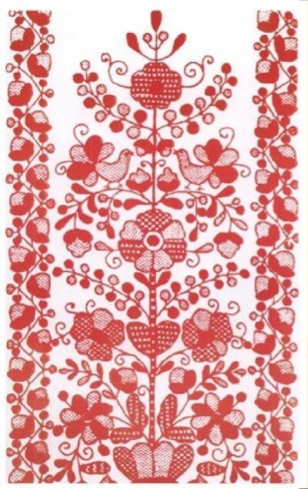
В українській вишивці органічно співіснують рослинний і геометричний орнаменти. Геометричні мотиви, такі як ромб, розетки, хрестоподібні фігури, стали основою східнослов’янського узору.
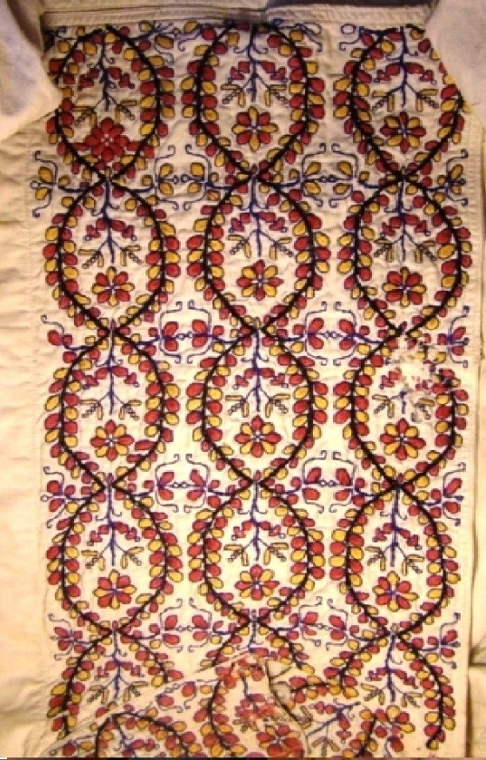
Світове дерево або Дерево життя. Цей символ зустрічається у мистецтві тих народів, модель світобудови яких містить три складових: підземне царство, земний світ і небесне царство. Дерево зображає: корінням – минуле, стовбуром – сучасне, кроною – майбутнє. В українській вишивці цей символ можна впізнати не лише у розгалуженому дереві (яке може бути як симетричним, так і асиметричним), а й у колоску, снопі, гілці, виноградній лозі. У ньому водночас закладено істину єднання трьох світів та образ роду, продовження життя. Зустрічаються складніші композиції, де мотив дерева замінює жіночий образ. Жінка із піднятими руками – це Велика Богиня або Праматір, яка є втіленням самого життя. Узори зі Світовим деревом найбільше пасували великим вишитим рушникам. Розмірами у 3-4 метри, вони прикрашали оселі та храми. (Найбільш поширеними були у Центральній Україні).
Хвилясті лінії, сигми, зигзаги пов’язують із водою. Дослідники давньої символіки відзначають, що малюнок вертикально розташованих паралельних зигзагів позначав дощ, що падає зверху, а горизонтальні зигзагоподібні або прямі лінії могли символізувати небесну вологу. Фігура спіралі також означала плинність часу та циклічний рух сонячного диска. У спіралі наші предки бачили схематичне зображенням еволюції Всесвiту, його безкінечності. Навіть структура людського ДНК подібна до схеми цього орнаменту, адже у кожній клітині безперервно відбувається плин енергій життя.

Свастика – це той самий хрест, але у русі. Символ сонячного культу, в магічну силу якого вірили усі древні народи. У давніх українців він асоціювався із силою домашнього вогнища, родинним щастям. Сварга може бути ліво- та правосторонньою. Лише остання означає рух за сонцем. Сварга, повернута проти годинникової стрілки, вважалася символом оберегового духовного полум’я, а за годинниковою стрілкою – символом родинного вогнища. Досить частим в українській вишивці (особливо на Правобережжі) є мотив так званої повної сварги (накладання лівооберненої свастики на правообернену). У народі його ще називають круторіжки. Це символ гармонії, створений двома врівноважуючими потоками. Він відомий ще як «колядник», знак єднання із мудрістю предків. Сварга – давній, енергетично дуже сильний знак.
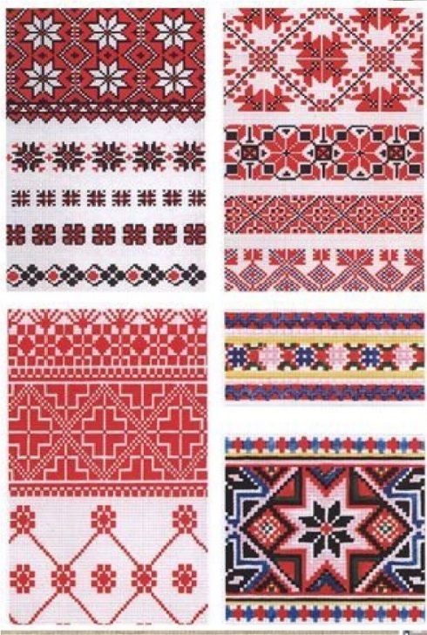
Рожечка, або восьмипроменева зірка утворюється накладанням прямого хреста (символ чоловічого начала, Сонця) і косого хреста (символ жіночого начала, Місяця). Поєднання цих двох сутностей закономірно дає життя усьому. Повну рожу називають також Зіркою Матері. Саме такий символ ми часто бачимо на іконах Богородиці.
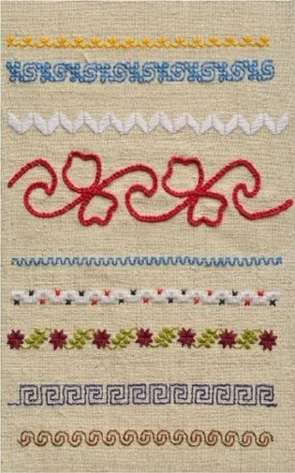
Восьмикутна зірка – один із найпопулярніших геометричних мотивів в українській вишивці. 8 – невипадкове число. Біофізики кажуть, що саме така зірка – октаедрон – зображає модель побудови енергетичного поля довкола будь-якого живого організму. Людська зигота після поділу має саме 8 клітин, 8 енергетичних потоків, які надалі формують фізичну і духовну основу ембріона.
Знак, який ще називають безконечником і меандром. Остання назва грецька і походить від місцевої ріки Меандр. Та вченими доведено використання цього символу на території України ще 20 тис. років тому. В давній українській символіці його більш м’які вигини асоціюють з водою, гармонійним плином життя. Він утворює «вічний» безконечний орнамент, який снується, наче нитка долі, але завжди повертається до Першоджерела. Він зображає життєвий шлях і водночас є символом вічного буття. Називаючи такий орнамент кривим танком, його пов’язують із обрядовим танцем, який українські дівчата традиційно виконували навесні, заряджаючи своїми рухами землю. Найчастіше символ безконечника можна зустріти на вишивках Гуцульщини, Волинi, Київщини, Кубанi та Полтавщини. Меандрові візерунки часто прикрашали саме чоловічі сорочки, символізуючи на них силу і життєву енергію.
Сьогодні вишиті мотиви в одязі люблять використовувати як представники шоу-бізнесу, так і політики, і перші леді країни. Українську вишиванку із задоволенням носять зірки світового масштабу. Все частіше в наших великих і не дуже містах кожне свято – це привід для того, щоб прикрасити себе вишитим одягом. Площі буквально розквітають від красунь у різнокольорових сукнях і сорочках. А ще приємніше від того, що дівчата придумують свій образ самі і навіть самі вишивають собі вбрання. Україна дала поштовх модного світу використовувати мотиви її національної одягу. Та головне, щоб ми самі пам’ятали, хто ми і звідки, і вчилися цим пишатися!
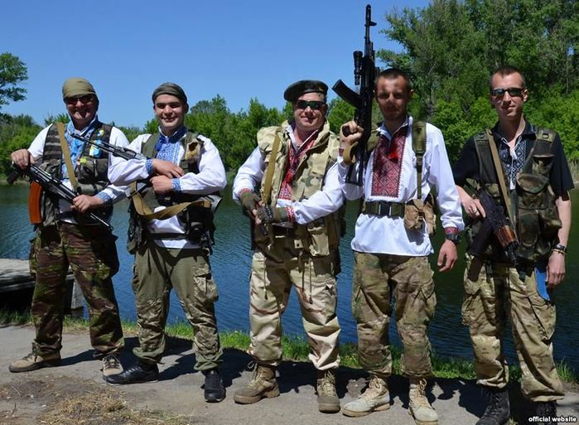
У 2006 р. студентці факультету історії, політології та міжнародних відносин Чернівецького національного університету ім. Ю. Федьковича Лесі Воронюк прийшла на думку ідея вдягнути вишиванки у певний день усім колективом. У 2010 р. до акції вже долучилися жителі Запоріжжя, Сімферополя, Львова, Рівного. В 2011 р. 5-річний ювілей свята вишиванки ознаменувався встановленням Гіннесівського рекорду за кількістю людей у вишиванках в одному місці: на центральній площі Чернівців зібралося понад 4 тис. людей у вишитих сорочках. У 2014 р. свято підхопили 8 країн світу: Канада, США, Італія, Німеччина, Франція, Росія, Румунія, Португалія, був проведений конкурс на найкраще фото сім’ї у вишиванках. У 2015 р. започаткована акція «Подаруй вишиванку захиснику», в ході якої вишиті сорочки були передані воїнам-учасникам бойових дій на Сході України. У 2016 р. в акції взяли участь українці 50-ти країн. Так День вишиванки став світовим. Він відзначається в третій четвер травня, у 2017 р. цей день припадає на 18 травня.
День вишиванки завжди проходить під час робочого тижня. Власне, у цьому і одна із основних ідей свята – свято не заради вихідного чи параду, а такий собі загальноукраїнський флешмоб, коли люди одягають вишиванку і так ідуть до школи, на пари чи роботу. Ця ідея доводить: вишиванка – не щось екзотичне, а традиційне вбрання українців, у якому, разом з тим, закодовані символи-обереги, наша історія та культура.
Свято відносно нове, але свої традиції воно вже має: на площах міст збираються люди, щоб створити ланцюг єднання, заспівати українські пісні; повсюди проходять акції «Найкраща вишиванка» чи то «Найкраще фото у вишиванці»; у навчальних закладах проводяться лекції про українську символіку, особливості вишиванок у різних регіонах України тощо. Нехай і в цьому році на святі буде багато пісень, танців і море позитивного настрою!



Календар знаменних і пам’ятних дат

Червень
1 – Міжнародний день захисту дітей
– Всесвітній день батьків
4 – День святої Трійці
– Міжнародний день безвинних дітей – жертв агресії
5 – Всесвітній день навколишнього середовища
8 – Всесвітній день океанів
12 – Всесвітній день боротьби із дитячою працею
17 – Всесвітній день боротьби з опустелюванням і засухою
19 – Всесвітній день дитячого футболу
20 – Всесвітній день біженців
22 – Початок німецько-радянської війни (1941)
– День Скорботи і вшанування пам’яті жертв війни в Україні.
23 – Міжнародний день вдів
25 – День молоді
– День молодіжних та дитячих громадських організацій
26 – Міжнародний день боротьби зі зловживанням наркотичними засобами та їхнім незаконним обігом
28 – День Конституції України
29 – 70 років із часу включення Закарпатської України до складу УРСР
Липень
2 – День Військово-Морських Сил Збройних Сил України
7 – Свято Івана Купайла
8 – День родини
9 – День рибалки
11 – Всесвітній день народонаселення
28 – День хрещення Київської Русі-України
Серпень
6 – Всесвітній день океанів
– Всесвітній день боротьби за заборону ядерної зброї
– День Повітряних Сил Збройних Сил України
9 – Міжнародний день корінних народів світу
12 – Міжнародний день молоді
23 – День Державного Прапора України
24 – День незалежності України (1991)

